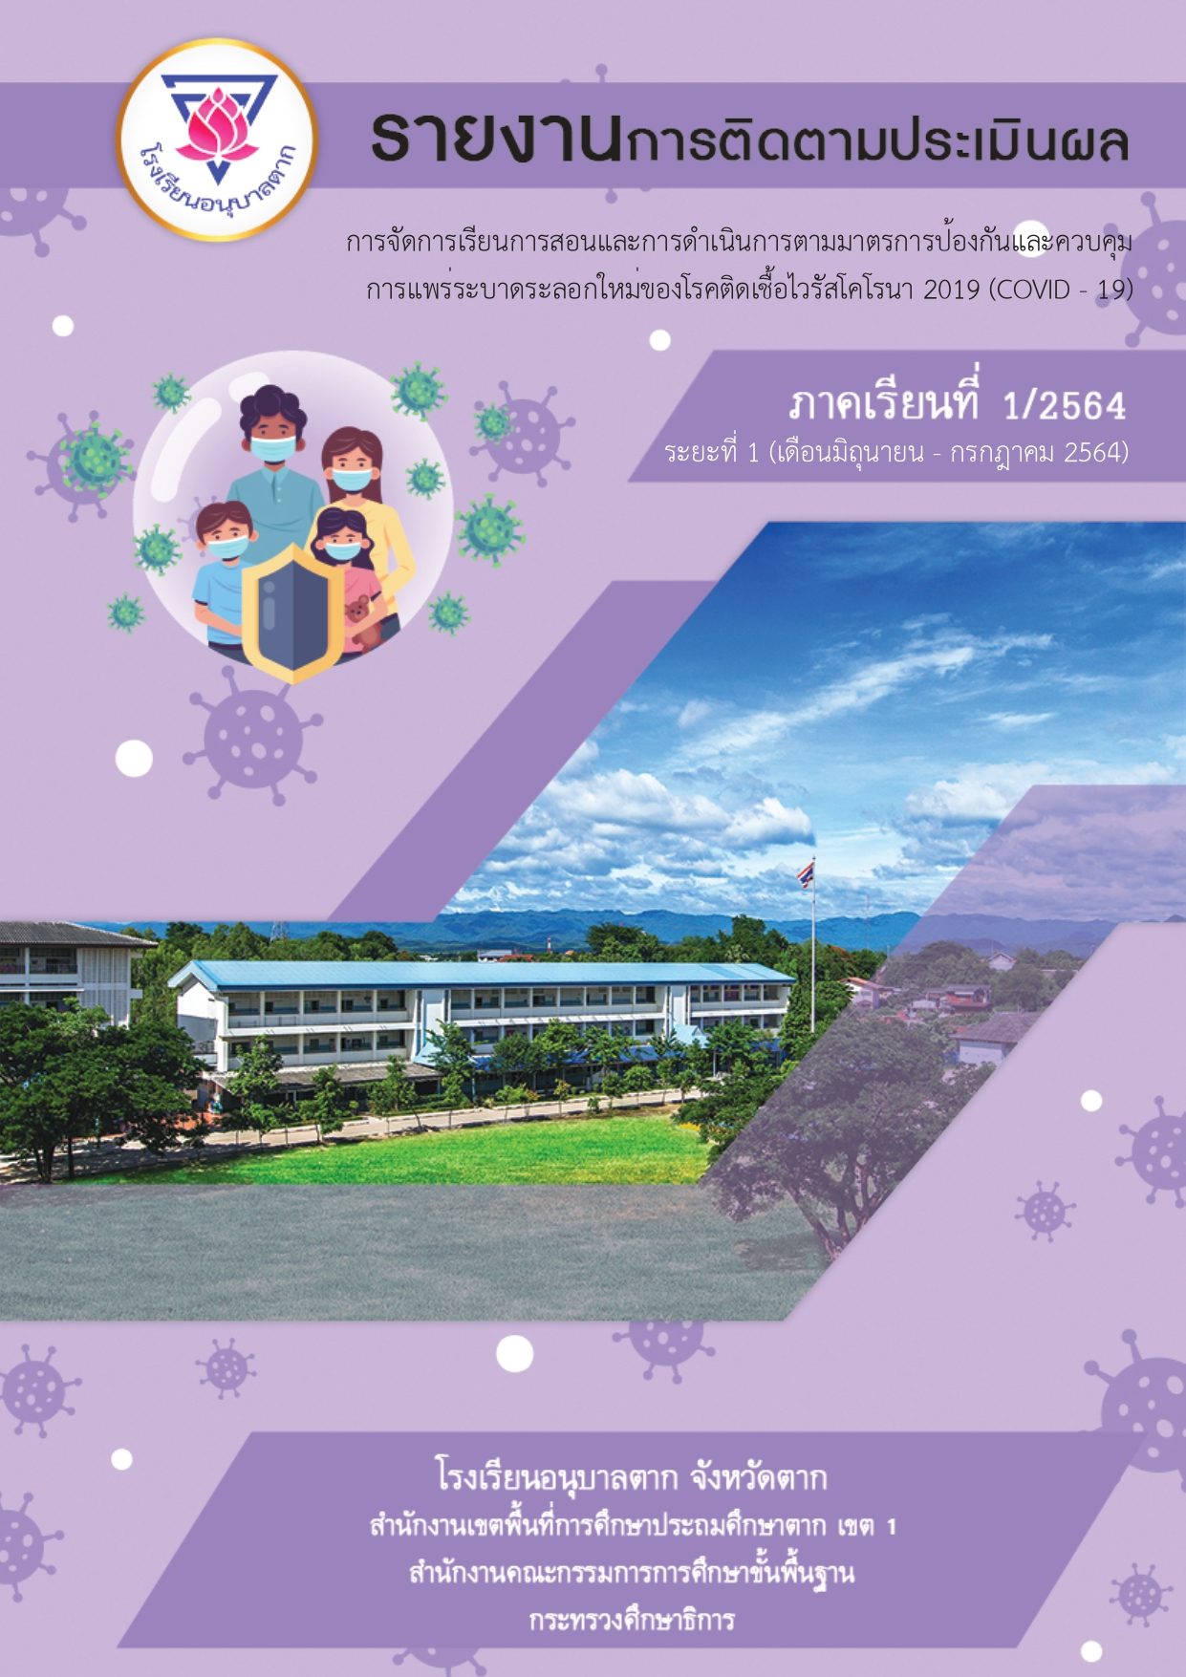

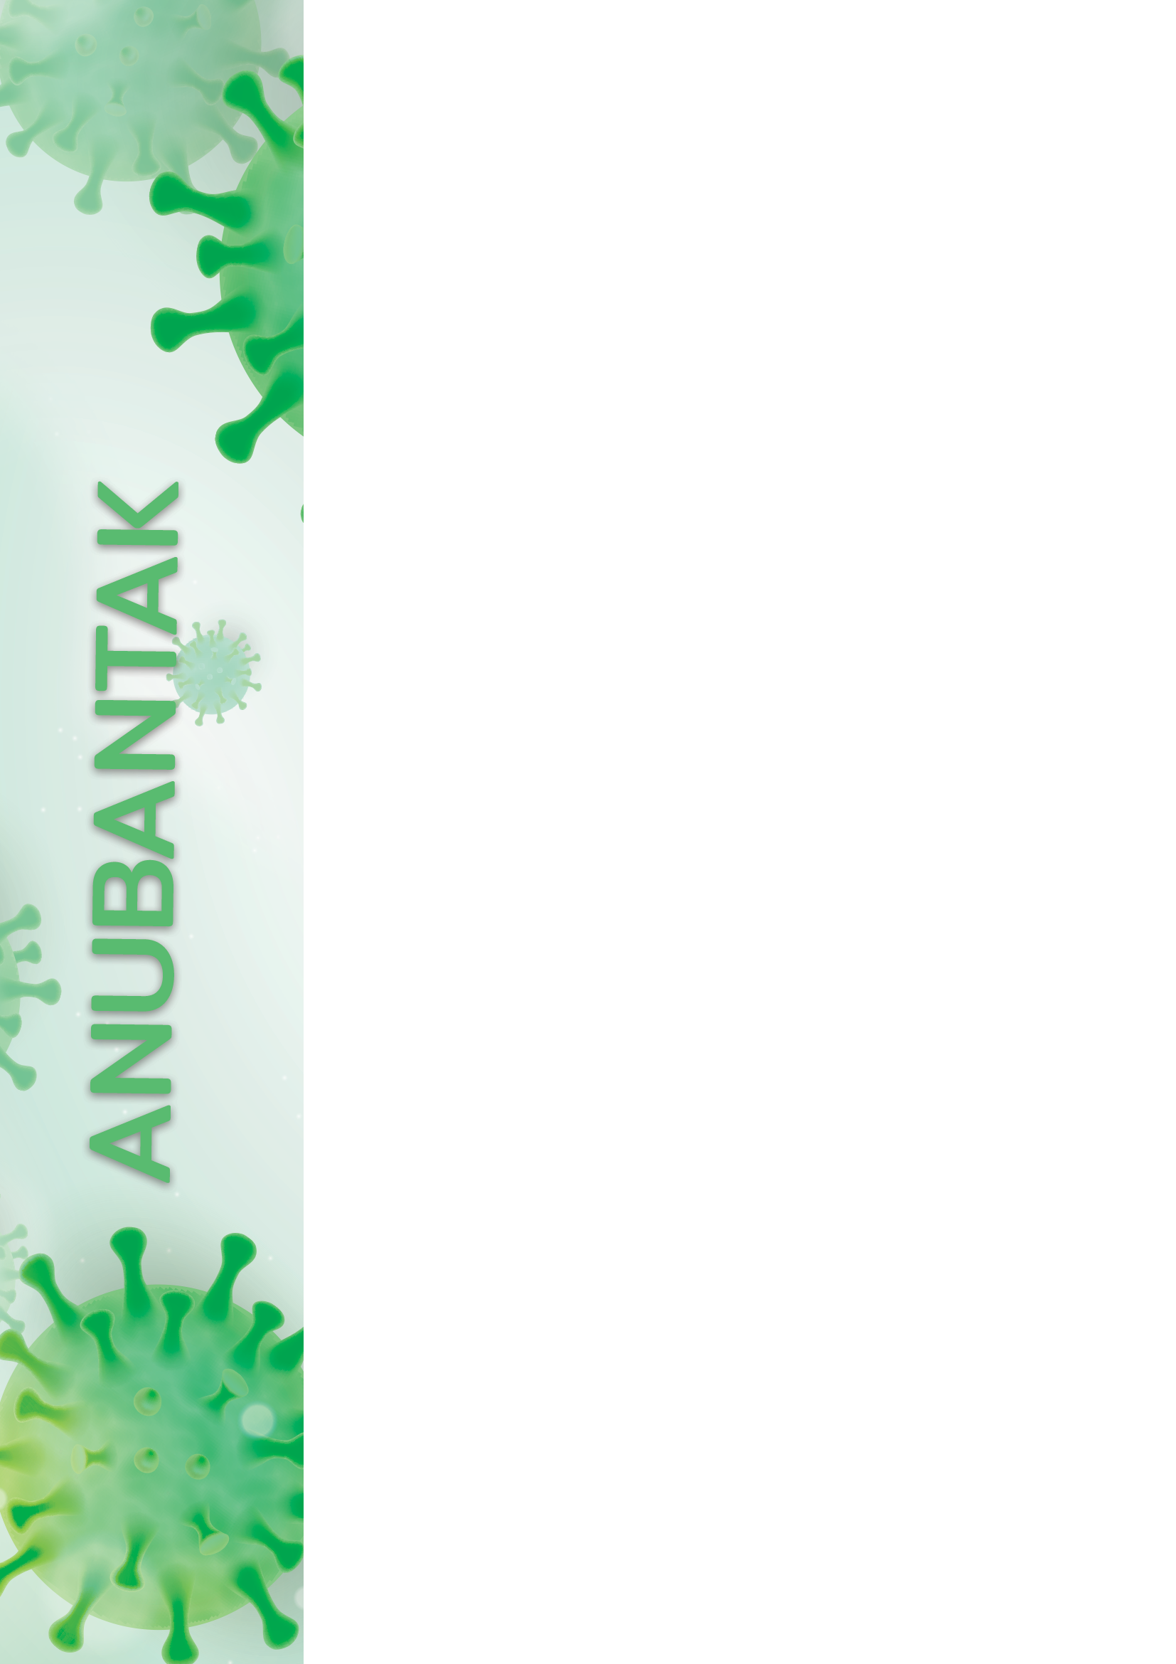
คำนำ

รายงานการติดตามประเมินผลการจัดการเรียนการสอนและการดำเนินการตามมาตรการป้องกันและควบคุมการแพร่ระบาดของเชื้อไวรัสโคโรนา 2019 ภาคเรียนที่ 1/2564 ในสถานการณ์การแพร่ระบาดของโรคติดเชื้อไวรัสโคโรนา 2019 (COVID-19) เพื่อเป็นแนวทางในการปฏิบัติสำหรับสถานศึกษา เพื่อป้องกันและควบคุมการแพร่ระบาดของโควิด 19 สำหรับครู บุคลาการทางการศึกษา นักเรียน ผู้ปกครองนักเรียน และผู้ที่เกี่ยวข้อง
สาระสำคัญของเอกสารฉบับนี้ ประกอบด้วย แบบติดตามประเมินผลการจัดการเรียนการสอนและการดำเนินการตามมาตรการป้องกันและควบคุมการแพร่ระบาดของเชื้อไวรัส โคโรนา 2019 ข้อมูลทั่วไปของโรงเรียน รูปแบบการจัดการศึกษา มาตรการการป้องกันตามคำแนะนำของกระทรวงสาธารณสุข 8 แนวทาง แนวปฏิบัติของโรงเรียนแนวปฏิบัติสำหรับครู/บุคลากรทางการศึกษา แนวปฏิบัติสำหรับนักเรียน แนวปฏิบัติสำหรับผู้ปกครอง การรับประทานอาหารกลางวัน การรับ-ส่งนักเรียน
ขอบคุณ ผู้บริหารสถานศึกษา คณะครูและบุคลากร คณะกรรมการสถานศึกษา ขั้นพื้นฐาน ชุมชน องค์การบริหารส่วนตำบลน้ำรึม องค์การบริหารส่วนจังหวัดตาก โรงพยาบาลส่งเสริมสุขภาพประจำตำบลคลอง ขยางโพรง ผู้ปกครองนักเรียนที่ให้ความร่วมมือในการ ในจัดทำแนวทางการจัดการเรียนการสอนของโรงเรียนในสถานการณ์การแพร่ระบาดของเชื้อไวรัสโคโรนา 2019 ภาคเรียนที่ 1/2564 จนสำเร็จลุล่วงไปได้ด้วยดี

โรงเรียนอนุบาลตาก

สารบัญ
หน้า

คำนำ | ก
สารบัญ | ข
รายงานการติดตามประเมินผลการจัดการเรียนการสอนและการดำเนินการตามมาตรการป้องกันและควบคุมการแพร่ระบาดของเชื้อไวรัสโคโรนา 2019................... | 1
ภาคผนวก | 8
ข้อมูลทั่วไปของโรงเรียน
รูปแบบการจัดการเรียนการสอนในสถานการณ์การแพร่ระบาดของเชื้อไวรัสโคโรนา
มาตรการการป้องกันและควบคุมการแพร่ระบาดของเชื้อไวรัสโคโรนา 2019
แผนเผชิญเหตุรองรับสถานการณ์การแพร่ระบาดของเชื้อไวรัสโคโรนา 2019
ประกาศของโรงเรียนที่เกี่ยวข้อง
คำสั่งที่เกี่ยวข้อง
แบบประเมินตนเองของสถานศึกษาในการเตรียมความพร้อมก่อนเปิดภาคเรียน
ภาพกิจกรรมตามมาตรการป้องกัน




แบบติดตามประเมินผลการจัดการเรียนการสอนและการดำเนินการตามมาตรการป้องกันและควบคุม
การแพร่ระบาดระลอกใหม่ของโรคติดเชื้อไวรัสโคโรนา 2019 (COVID - 19)
ภาคเรียนที่ 1/2564 ระยะที่ 1 (เดือนมิถุนายน - กรกฎาคม 2564)

คำชี้แจง
แบบติดตามประเมินผลการจัดการเรียนการสอนและการดำเนินการตามมาตรการป้องกันและควบคุม
การแพร่ระบาดระลอกใหม่ของโรคติดเชื้อไวรัสโคโรนา 2019 (COVID - 19) สำหรับสถานศึกษา ฉบับนี้ กระทรวงศึกษาธิการร่วมกับกระทรวงสาธารณสุข โดยความเห็นชอบของศูนย์บริหารสถานการณ์การแพร่ระบาดของโรคติดเชื้อไวรัสโคโรนา 2019 (ศบค.) จัดทำขึ้นเพื่อใช้ในการติดตามประเมินผลการจัดการเรียน
การสอน และการดำเนินการตามมาตรการป้องกันและควบคุมการแพร่ระบาดระลอกใหม่ของโรคติดเชื้อ
ไวรัสโคโรนา 2019 (COVID - 19) สำหรับสถานศึกษา ภาคเรียนที่ 1/2564 จึงขอความร่วมมือสถานศึกษา
ได้ให้ข้อมูลตามความเป็นจริง เพื่อนำไปจัดทำรายงานผลในภาพรวมต่อไป
1. ข้อมูลทั่วไปของสถานศึกษา
1.1 ชื่อสถานศึกษา โรงเรียนอนุบาลตาก จังหวัดตาก
1.2 รหัสสถานศึกษาสังกัดกระทรวงศึกษาธิการ (รหัส 10 หลักของ ศธ.) 1063160001
1.3 ผู้ให้ข้อมูล นายเสวก บุญประสพ
  - ตำแหน่งผู้ให้ข้อมูล
ผู้อำนวยการ
- รองผู้อำนวยการ
- ครู/ อาจารย์ ที่ผู้รับผิดชอบ
อื่นๆ โปรดระบุ .....................................................
  - สถานศึกษาในสังกัด
สำนักงานคณะกรรมการการศึกษาขั้นพื้นฐาน (สพฐ.)
- สำนักงานคณะกรรมการการอาชีวศึกษา (สอศ.)
- สำนักงานคณะกรรมการส่งเสริมการศึกษาเอกชน (สช.)
สำนักงานส่งเสริมการศึกษานอกระบบและการศึกษาตามอัธยาศัย (กศน.)
กองบัญชาการตำรวจตระเวนชายแดน
กรุงเทพมหานคร
สำนักงานพระพุทธศาสนาแห่งชาติ
กรมส่งเสริมการปกครองท้องถิ่น
สังกัดอื่น (ระบุ) ........................................................................
1.6 ประเภทการจัดการศึกษา
การศึกษาขั้นพื้นฐาน
อาชีวศึกษา
การศึกษานอกระบบและการศึกษาตามอัธยาศัย
การศึกษาพิเศษ
1.7 ระดับการศึกษาสูงสุดที่สถานศึกษาเปิดสอน
ก่อนประถมศึกษา
ประถมศึกษา
มัธยมศึกษา
อาชีวศึกษา
หลักสูตรระยะสั้น
อื่น ๆ (โปรดระบุ.........................................)
1.8 ขนาดของสถานศึกษา (เป็นไปตามเกณฑ์ของแต่ละสังกัด)
ขนาดใหญ่พิเศษ ขนาดใหญ่ ขนาดกลาง
ขนาดเล็ก ขนาดเล็ก (ไม่เกิน 120 คน)

2. สถานการณ์ความรุนแรงของการแพร่ระบาดของโรคโควิด 19 ในสถานศึกษา
สถานศึกษาหรือชุมชนอยู่ในเขตพื้นที่สีและมาตรการควบคุมสถานการณ์การแพร่ระบาด
ของโรคโควิด 19 กลุ่มใด
พื้นที่เฝ้าระวัง
พื้นที่เฝ้าระวังสูง
พื้นที่ควบคุม
พื้นที่ควบคุมสูงสุด
พื้นที่ควบคุมสูงสุดและเข้มงวด

3. กำหนดการเปิดภาคเรียน ที่ 1/2564 ของสถานศึกษา
วันเปิดภาคเรียน วันที่ 1 มิถุนายน 2564
วันเปิดภาคเรียน หลังวันที่ 1 มิถุนายน 2564 ก่อนวันที่ 14 มิถุนายน 2564
วันเปิดภาคเรียน คือ วันที่ 14 มิถุนายน 2564 (เป็นไปตามประกาศ ศบค.)
เปิดช้ากว่ากำหนด โปรดระบุวันที่เปิดเรียน ……………………………………….

4. รูปแบบการจัดการเรียนการสอน
4.1 รูปแบบการจัดการเรียนการสอนของสถานศึกษา (เลือกได้มากกว่า 1 ข้อ)
จัดการเรียนการสอนแบบให้ผู้เรียนมาเรียนที่โรงเรียน (On Site)
จัดการเรียนการสอนแบบออนไลน์ (Online)
จัดการเรียนการสอนแบบเรียนผ่าน TV (On air)
จัดการเรียนการสอนผ่านแอปพริเคชันต่างๆ (On Demand)
จัดการเรียนการสอนแบบมีใบงานหรือแบบฝึกหัดให้นักเรียนนำไปเรียนรู้เองที่บ้าน (On Hand)
อื่น ๆ โปรดระบุ....................................................................................................................

4.2 การได้รับการฉีดวัคซีนป้องกันโควิด-19 ของครูและบุคลากรของสถานศึกษา
ไม่สมัครใจฉีดวัคซีน
สมัครใจฉีดวัคซีน (โปรดระบุ)
ยังไม่ได้รับการฉีดวัคซีนเลย (0%)
ได้รับการฉีดวัคซีน 1 ใน 4 (25 %)
ได้รับการฉีดวัคซีน ครึ่งหนึ่ง (50 %)
ได้รับการฉีดวัคซีน 3 ใน 4 (75 %)
ได้รับการฉีดวัคซีน ครบทุกคน (100 %)
อื่นๆ ระบุ……………………………………………………………….
4.3 ระดับความพร้อมของสถานศึกษาในการจัดการเรียนการสอนในสถานการณ์การแพร่ระบาดระลอกใหม่ของโรคติดเชื้อไวรัสโคโรนา 2019 (COVID-19)
รูปแบบการเรียนการสอน | ระดับความพร้อมของสถานศึกษาในการจัดการเรียนการสอน
รูปแบบการเรียนการสอน | มากที่สุด  (ร้อยละ 91-100) | มาก  (ร้อยละ 81-90) | ปานกลาง  (ร้อยละ 71-80) | น้อย  (ร้อยละ 61-70) | น้อยที่สุด  (ต่ำกว่าร้อยละ 61)
On Site
Online
On Air
On Demand
On Hand
อื่นๆ

5. การดำเนินการตามมาตรการควบคุมและป้องกันการแพร่ระบาดระลอกใหม่ของโรคติดเชื้อไวรัสโคโรนา 2019 (COVID-19) ของกระทรวงสาธารณสุข โดยผู้บริหารสถานศึกษา เป็นผู้ประเมินเกี่ยวกับการบริหารจัดการของสถานศึกษา และประเมินพฤติกรรมการปฏิบัติตนของนักเรียน ครู และบุคลากรในสถานศึกษาโดยภาพรวม
5.1 การปฏิบัติตาม 6 มาตรการหลัก (DMHT-RC) 6 มาตรการเสริม (SSET-CQ) และมาตรการเฉพาะ
ข้อ | มาตรการ | ระดับการปฏิบัติ
ข้อ | มาตรการ | มากที่สุด  5 | มาก  4 | ปานกลาง  3 | น้อย  2 | น้อยที่สุด  1
66 มาตรการหลัก (DMHT-RC)
1 | เว้นระยะห่าง (Distancing) ระหว่างบุคคล อย่างน้อย 1 – 2 เมตร
2 | สวมหน้ากาก (Mask wearing) ครู นักเรียน บุคลากร และผู้เข้ามาในสถานศึกษา สวมหน้ากากผ้าหรือหน้ากากอนามัย 100% ตลอดเวลาที่อยู่ในสถานศึกษา
3 | ล้างมือ (Hand washing) ล้างมือบ่อย ๆ ด้วยสบู่และน้ำนาน  20 วินาที หรือใช้เจลแอลกอฮอล์
4 | คัดกรองวัดไข้ (Testing) วัดไข้ สังเกตอาการ ซักประวัติผู้สัมผัสเสี่ยง ทุกคนก่อนเข้าสถานศึกษา
5 | ลดการแออัด (Reducing) ลดแออัด ลดเข้าไปในพื้นที่เสี่ยง  กลุ่มคนจำนวนมากหรือพื้นที่เสี่ยงที่มีการแพร่ระบาดของโรค
6 | ทำความสะอาด (Cleaning) ทำความสะอาดบริเวณพื้นผิวสัมผัสร่วม  อาทิ ที่จับประตู ลูกบิดประตู ราวบันได ปุ่มกดลิฟต์ ห้องส้วม เป็นต้น
6 มาตรการเสริม (SSET-CQ)
1 | ดูแลตนเอง (Self care) ดูแล ใส่ใจ ปฏิบัติตน มีวินัย รับผิดชอบ  ตัวเอง ปฏิบัติตามมาตรการอย่างเคร่งครัด และไม่ปิดบังข้อมูล กรณีสัมผัสใกล้ชิดกับผู้สัมผัสเสี่ยงสูง
2 | ใช้ช้อนส่วนตัว (Spoon) กินอาหารทุกครั้ง แยกกิน ไม่กินรวมกัน ลดสัมผัสร่วมกับผู้อื่น
3 | กินอาหารปรุงสุกใหม่ (Eating) กินอาหารปรุงสุกใหม่ ร้อน ๆ กรณีอาหารเก็บเกิน 2 ชั่วโมง ควรนำมาอุ่นให้ร้อนทั่วถึง ก่อนกินอีกครั้ง
4 | ลงทะเบียนไทยชนะ (Thai chana) ตามที่รัฐกำหนดด้วย app ไทยชนะ หรือลงทะเบียนบันทึกการเข้า – ออก อย่างชัดเจน
5 | สำรวจตรวจสอบ (Check) สำรวจบุคคล นักเรียน กลุ่มเสี่ยงที่เดินทางมาจากพื้นที่เสี่ยง เพื่อเข้าสู่กระบวนการคัดกรอง
6 | กักกันตัวเอง (Quarantine) 14 วัน เมื่อเข้าไปสัมผัสหรืออยู่ในพื้นที่เสี่ยงที่มีการระบาดของโรค (ไม่ต้องตอบ)

5.2 การดำเนินการตามมาตรการป้องกันการแพร่ระบาดระลอกใหม่ของโรคติดเชื้อไวรัสโคโรนา 2019 (COVID-19) กรณีรถรับ-ส่งนักเรียน
สถานศึกษาไม่มีรถรับ-ส่งนักเรียน
สถานศึกษามีรถรับ-ส่งนักเรียน (กรุณาตอบในตาราง ข้อ1-6 )

ข้อ | มาตรการ | ระดับการปฏิบัติ
ข้อ | มาตรการ | มากที่สุด  5 | มาก  4 | ปานกลาง  3 | น้อย  2 | น้อย  ที่สุด  1
1 | ทำความสะอาดรถรับ-ส่งนักเรียนและบริเวณจุดสัมผัสเสี่ยง ทุกครั้งที่ให้บริการนักเรียน
2 | นักเรียนที่ใช้บริการรถรับ-ส่งนักเรียนต้องสวมหน้ากากผ้าหรือหน้ากากอนามัยตลอดเวลที่อยู่บนรถ
3 | การจัดที่นั่งบนรถรับนักเรียน จัดให้มีการเว้นระยะห่างระหว่างบุคคล และมีสัญลักษณ์ป้ายบอกที่นั่ง
4 | ก่อนและหลังให้บริการรับนักเรียนแต่ละรอบ ควรเปิดหน้าต่าง ประตูระบายอากาศให้ถ่ายเทได้สะดวก
5 | จัดให้มีเจลแอลกอฮอล์สำหรับใช้ทำความสะอาดมือ
6 | ให้มีการเข้าแถว เว้นระยะห่าง ก่อนขึ้นรถทุกครั้ง

5.3 การดำเนินการตามมาตรการป้องกันการแพร่ระบาดระลอกใหม่ของโรคติดเชื้อไวรัสโคโรนา 2019 (COVID-19) กรณีเกิดการระบาดในสถานศึกษา
ไม่มีการติดเชื้อยืนยัน ของครู นักเรียน หรือบุคลากรของสถานศึกษา
มีการติดเชื้อยืนยัน ของครู นักเรียน หรือบุคลากรของสถานศึกษา (กรุณาตอบในตาราง ข้อ1-6 )
ข้อ | มาตรการ | ระดับการปฏิบัติ
ข้อ | มาตรการ | มาก  ที่สุด  5 | มาก  4 | ปานกลาง  3 | น้อย  2 | น้อย  ที่สุด  1
1 | ปิดสถานศึกษา/ชั้นปี/ชั้นเรียน เพื่อทำความสะอาดเป็นเวลา 3 วัน
2 | ประสานเจ้าหน้าที่สาธารณสุข สำรวจคัดกรองนักเรียนและบุคลากรทุกคน บริเวณทางเข้าสถานศึกษา และดำเนินตามขั้นตอนที่กำหนด หากพบผู้เข้าเกณฑ์สอบสวน (PUI) ให้เก็บตัวอย่าง NP swab ส่งตรวจหาเชื้อ
3 | ผู้สัมผัส High risk ให้ดำเนินการเก็บตัวอย่าง NP swab  ส่งตรวจเชื้อ และกักตัว
4 | ผู้สัมผัส Low risk ไม่ต้องเก็บตัวอย่าง แต่ให้แยกตัวอยู่ที่บ้าน และรายงานอาการทุกวัน หากพบว่า มีอาการเข้าเกณฑ์ PUI  ให้ดำเนินการแบบผู้ป่วย PUI
5 | เมื่อเปิดเรียน ให้มีการคัดกรองไข้ทุกวัน หากพบมีอาการเข้าได้กับ PUI ให้เก็บตัวอย่าง และพิจารณาความเสี่ยงเพื่อตัดสินใจว่าจะให้ผู้ป่วยดูอาการที่บ้าน หรือต้องแยกตัวในโรงพยาบาล
6 | ทีมสอบสวนโรคทำการติดตามผู้สัมผัสทุกวัน จนครบกำหนด
7 | กักตัวเองที่บ้าน 14 วัน เมื่อมีการสัมผัสใกล้ชิดกับผู้ป่วยยืนยัน  หรือเมื่อเข้าไปสัมผัสหรืออยู่ในพื้นที่เสี่ยงที่มีการระบาดของโรค

5.4 การดำเนินการตามมาตรการป้องกันการแพร่ระบาดระลอกใหม่ของโรคติดเชื้อไวรัสโคโรนา 2019 (COVID-19) กรณีการฉีดวัคซีน
ข้อ | มาตรการ | ระดับการปฏิบัติ
ข้อ | มาตรการ | มากที่สุด  5 | มาก  4 | ปานกลาง  3 | น้อย  2 | น้อย  ที่สุด  1
1 | มีผลการสำรวจข้อมูลความต้องการในการฉีดวัคซีนของครูและบุคลากร
2 | ครูและบุคลากร ได้รับการฉีดวัคซีน ครบ 2 เข็ม แล้ว
3 | ครูและบุคลากร ได้รับการฉีดวัคซีน ครบ 1 เข็ม แล้ว
4 | ครูและบุคลากร ไม่ต้องการรับการฉีดวัคซีน
5 | มีผลการสำรวจข้อมูลความต้องการในการฉีดวัคซีนของนักเรียน อายุ 18 ปี ขึ้นไป
6 | ครูและบุคลากรที่ได้รับการฉีดวัคซีน มีการเตรียมตัวเตรียมพร้อมก่อนเข้ารับการฉีด เช่น ดื่มน้ำมากๆ นอนหลับเพียงพอ รวมถึงสังเกตอาการแพ้หรืออาการผิดปกติหลังฉีดทุกครั้ง

6. ปัญหา อุปสรรค ข้อจำกัด จัดการเรียนการสอนและการดำเนินการตามมาตรการป้องกันและควบคุม
การแพร่ระบาดระลอกใหม่ของโรคติดเชื้อไวรัสโคโรนา 2019 (COVID - 19) สำหรับสถานศึกษา
(สามารถเลือกได้มากกว่า 1 ข้อ)
สถานศึกษาขาดงบประมาณในการพัฒนา/ปรับปรุงให้เป็นไปตามมาตรการฯ
ปัญหาคุณภาพการเรียนรู้ของผู้เรียน เนื่องจากมีเวลาเรียนไม่เพียงพอ
ผู้ปกครองไม่มีอุปกรณ์สื่อสารสนับสนุนการเรียน Online ตามมาตรการฯ (เช่น อินเทอร์เน็ต
โทรศัพท์ (สมาร์ทโฟน) แท็บเล็ตฯ)
ครูไม่ได้รับการฉีดวัคซีน ทำให้มีโอกาสเสี่ยงต่อการติดเชื้อและแพร่กระจายเชื้อในสถานศึกษา
ครูหรือนักเรียน มีโอกาสเสี่ยงต่อการติดเชื้อจากการสัมผัสใกล้ชิดกับผู้ติดเชื้อที่เข้ามาในสถานศึกษา
อื่น ๆ (โปรดระบุ) ความชัดเจนของข้อมูลข่าวสาร หรือ Timeline ผู้ติดเชื้อในจังหวัด หรือขาดแหล่งอ้างอิงที่ชัดเจนในการระบุพื้นที่เสี่ยงระดับจังหวัด การปกปิดข้อมูล

7. ข้อเสนอแนะ
ควรมีการระบุว่าพื้นที่ใด หมู่บ้านใดพบผู้ติดเชื้อเพื่อการวางแผนการมาเรียนของนักเรียนกลุ่มเสี่ยง

ขอขอบคุณ
กระทรวงศึกษาธิการ และกระทรวงสาธารณสุข
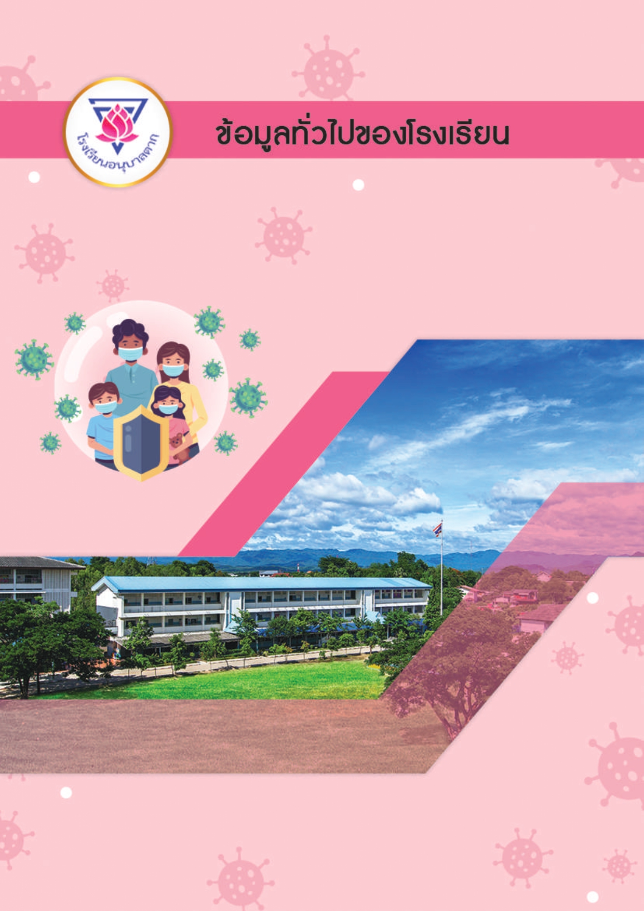

1. ข้อมูลพื้นฐาน
1.1 ข้อมูลทั่วไป
โรงเรียนอนุบาลตาก
ที่อยู่ : 99/8 หมู่ 9 ตำบลน้ำรึม อำเภอเมืองตาก จังหวัดตาก 63000
สังกัด : สำนักงานเขตพื้นที่การศึกษาประถมศึกษาตาก เขต 1
โทรศัพท์ : 055-513600 โทรสาร : 055-513610 E-Mail : anubantak@ac.th
เปิดสอน : ระดับชั้นอนุบาลปีที่ 1 ถึงระดับชั้นประถมศึกษาปีที่ 6
1.2 ข้อมูลบุคลากร
บุคลากร | ผู้บริหาร | ข้าราชการครู | พนักงานราชการ | ครูอัตราจ้าง | เจ้าหน้าที่อื่นๆ | รวมทั้งหมด
จำนวน | 3 | 62 | 3 | 33 | 11 | 112

1.3 ขอมูลนักเรียน
จำนวนนักเรียน ปการศึกษา2564 (จำนวนนักเรียน ณ วันที่ 10 มิถุนายน 2564)
ระดับชั้นเรียน | จำนวนห้อง | เพศ |  | รวม | หมายเหตุ
ระดับชั้นเรียน | จำนวนห้อง | ชาย | หญิง | รวม | หมายเหตุ
อ.1 | 1/1 MEP | 11 | 13 | 24
 | 1/1 | 11 | 16 | 27
 | 1/3 | 12 | 13 | 2
 | 1/4 | 13 | 16 | 29
อ.2 | 2/1 MEP | 17 | 10 | 27
 | 2/2 | 13 | 16 | 29
 | 2/3 | 12 | 18 | 30
 | 2/4 | 14 | 17 | 31
 | 2/5 | 11 | 19 | 30
อ.3 | 3/1 MEP | 18 | 11 | 29
 | 3/1 | 19 | 14 | 33
 | 3/2 | 19 | 15 | 34
 | 3/3 | 24 | 11 | 35
 | 3/4 | 18 | 17 | 35
ป.1 | MEP ป.1/1 | 9 | 10 | 19
 | MEP ป. 1/2 | 9 | 9 | 18
 | EMS ป. 1/3 | 22 | 17 | 39
 | ป. 1/4 | 19 | 11 | 30
 | ป. 1/5 | 17 | 17 | 34
 | ป. 1/6 | 17 | 16 | 32
 | ป. 1/7 | 17 | 15 | 32
ป.2 | MEP ป.2/1 | 18 | 20 | 38
 | EMS ป.2/2 | 17 | 19 | 36
 | ป.2/3 | 23 | 19 | 42
 | ป.2/4 | 24 | 19 | 43
 | ป.2/5 | 21 | 20 | 41
 | ป.2/6 | 23 | 19 | 42
ป.3 | MEP ป.3/1 | 15 | 19 | 34
 | EMS ป.3/2 | 14 | 28 | 42
 | ป. 3/3 | 25 | 16 | 41
 | ป. 3/4 | 24 | 17 | 41
 | ป. 3/5 | 24 | 18 | 42
 | ป. 3/6 | 23 | 17 | 40
ป.4 | MEP ป.4/1 | 20 | 12 | 32
 | EMS ป.4/2 | 23 | 16 | 39
 | ป. 4/3 | 22 | 20 | 42
 | ป. 4/4 | 22 | 20 | 42
 | ป. 4/5 | 22 | 20 | 42
 | ป. 4/6 | 21 | 21 | 42
ป.5 | EMS ป.5/1 | 12 | 17 | 29
 | EMS ป.5/2 | 12 | 12 | 24
 | ป. 5/3 | 20 | 28 | 48
 | ป. 5/4 | 21 | 27 | 48
 | ป. 5/5 | 21 | 27 | 489
ป.6 | EMS ป.6/1 | 13 | 12 | 25
 | EMS ป.6/2 | 13 | 11 | 24
 | ป. 6/3 | 19 | 21 | 40
 | ป. 6/4 | 21 | 20 | 41
 | ป. 6/5 | 21 | 18 | 39
รวมทั้งหมด | 49 ห้อง | 875 | 834 | 1,709

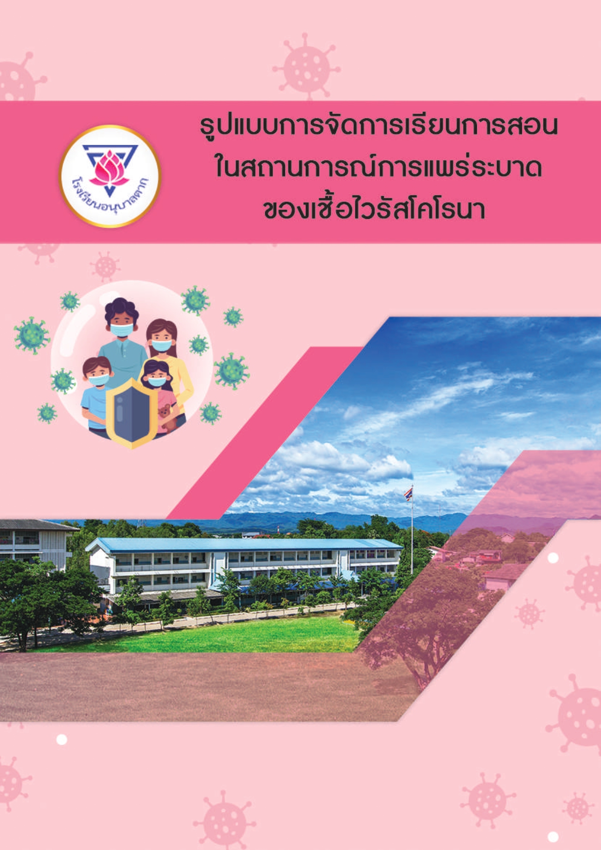

2. รูปแบบการจัดการเรียนการสอน
โรงเรียนอนุบาลตากกำหนดรูปแบบการจัดการศึกษา ตามความเหมาะสมหรือตามบริบทของโรงเรียน แบ่งเป็น 2 กรณี ดังนี้
2.1 กรณีเรียนทางไกล ( สถานศึกษาไม่สามารถเปิดให้มาเรียนได้ ) ใช้การจัดการเรียนการสอนรูปแบบ ON LINE และ ON HAND โดยดำเนินการ

2.1.1 ครูจัดทำกำหนดการสอน จัดทำเอกสารใบงานสำหรับการเรียนระยะที่ 1
( มิถุนายน - กรกฎาคม ) จัดทำ/จัดหาคลิปวิดีโอการสอนตามเนื้อหาที่กำหนด
2.1.2 จัดตั้งกลุ่มไลน์ของห้องเรียนสำหรับการสื่อสารระหว่างครูกับเด็กและผู้ปกครอง
2.1.3 ครูประจำชั้นชี้แจง สร้างความเข้าใจและข้อตกลงในการเรียนทางไกล แจ้งการ นัดหมายต่าง ๆ อาทิ การรับเอกสาร การส่งงาน การเยี่ยมบ้าน เป็นต้น
2.1.4 ระยะก่อนเปิดเรียน ( วันที่ 17-31 พฤษภาคม 2564 ) แนะนำเว็บไซต์
“ครูพร้อม” สำหรับผู้ปกครองในการเตรียมความพร้อมบุตรหลาน
2.1.5 ระยะเปิดเรียน ( วันที่ 1 มิถุนายน 2564 เป็นต้นไป ) ครูจัดส่งกำหนดการสอนและ Link คลิปการสอนในกลุ่มไลน์ห้องเรียน ติดตามตรวจสอบการเรียนของเด็กโดยประสานกับผู้ปกครองโดยใช้โซเชียลมีเดียประกอบการเยี่ยมบ้าน
2.2 กรณีเรียนที่โรงเรียน (On-Site) โดยแบ่งนักเรียนในห้องเรียนออกเป็น 2 กลุ่ม
สลับวันมาเรียน โดยจัดห้องเรียนให้มีการเว้นระยะห่างทางสังคม (Social Distancing) 1.5 เมตร จำนวนนักเรียน 20 – 25 คน/ห้องเรียน

ระดับชั้นปฐมวัย | จันทร์ | อังคาร | พุธ | พฤหัส | ศุกร์
กรุ๊ป A
อ.1/1 – อ.1/4
อ.2/1 – อ.2/5
อ.3/1 – อ.3/5
กรุ๊ป B
อ.1/1 – อ.1/4
อ.2/1 – อ.2/5
อ.3/1 – อ.3/5

- การจัดนักเรียน โดยแบ่งนักเรียนในห้องเรียนออกเป็น 2 กลุ่ม แล้วสลับวันมาเรียน
ห้องเรียนเดิม |  | ห้องเรียนใหม่ |  |  |  |  | สัปดาห์ที่ 1 |  |  | สัปดาห์ที่ 2
ชั้น | จำนวน | ชั้น |  | จำนวน
อ.1/1 | 26 | อ.1/2 A |  | 13 |  |  | จันทร์,พุธ,ศุกร์ |  |  | อังคาร.พฤหัสบดี
อ.1/1 | 26 | อ.1/2 B |  | 13 |  |  | อังคาร.พฤหัสบดี |  |  | จันทร์,พุธ,ศุกร์
อ.1/2 | 32 | อ.1/2 A |  | 16 |  |  | จันทร์,พุธ,ศุกร์ |  |  | อังคาร.พฤหัสบดี
อ.1/2 | 32 | อ.1/2 B |  | 16 |  |  | อังคาร.พฤหัสบดี |  |  | จันทร์,พุธ,ศุกร์
อ.1/3 | 32 | อ.1/3 A |  | 16 |  |  | จันทร์,พุธ,ศุกร์ |  |  | อังคาร.พฤหัสบดี
อ.1/3 | 32 | อ.1/3 B |  | 16 |  |  | อังคาร.พฤหัสบดี |  |  | จันทร์,พุธ,ศุกร์
อ.1/4 | 30 | อ.1/4 A |  | 15 |  |  | จันทร์,พุธ,ศุกร์ |  |  | อังคาร.พฤหัสบดี
อ.1/4 | 30 | อ.1/4 B |  | 15 |  |  | อังคาร.พฤหัสบดี |  |  | จันทร์,พุธ,ศุกร์
อ.2/1 | 29 | อ.2/1 A |  | 15 |  |  | จันทร์,พุธ,ศุกร์ |  |  | อังคาร.พฤหัสบดี
อ.2/1 | 29 | อ.2/2 B |  | 14 |  |  | อังคาร.พฤหัสบดี |  |  | จันทร์,พุธ,ศุกร์
อ.2/2 | 32 | อ.2/2 A |  |  | 16 |  |  | จันทร์,พุธ,ศุกร์ |  | อังคาร.พฤหัสบดี
อ.2/2 | 32 | อ.2/2 B |  |  | 16 |  |  | อังคาร.พฤหัสบดี |  | จันทร์,พุธ,ศุกร์
อ.2/3 | 29 | อ.2/3 A |  |  | 14 |  |  | จันทร์,พุธ,ศุกร์ |  | อังคาร.พฤหัสบดี
อ.2/3 | 29 | อ.2/3 B |  |  | 15 |  |  | อังคาร.พฤหัสบดี |  | จันทร์,พุธ,ศุกร์
อ.2/4 | 31 | อ.2/4 A |  |  | 16 |  |  | จันทร์,พุธ,ศุกร์ |  | อังคาร.พฤหัสบดี
อ.2/4 | 31 | อ.2/4 B |  |  | 15 |  |  | อังคาร.พฤหัสบดี |  | จันทร์,พุธ,ศุกร์
อ.2/5 | 30 |  | อ.2/5 A |  |  | 15 |  |  | จันทร์,พุธ,ศุกร์ |  | อังคาร.พฤหัสบดี
อ.2/5 |  |  | อ.2/5 B |  |  | 15 |  |  | อังคาร.พฤหัสบดี |  | จันทร์,พุธ,ศุกร์
อ.3/1 | 29 |  | อ.3/1 A |  |  | 15 |  |  | จันทร์,พุธ,ศุกร์ |  | อังคาร.พฤหัสบดี
อ.3/1 |  |  | อ.3/1 B |  |  | 14 |  |  | อังคาร.พฤหัสบดี |  | จันทร์,พุธ,ศุกร์
อ.3/2 | 34 |  | อ.3/2 A |  |  | 17 |  |  | จันทร์,พุธ,ศุกร์ |  | อังคาร.พฤหัสบดี
อ.3/2 |  |  | อ.3/2 B |  |  | 17 |  |  | อังคาร.พฤหัสบดี |  | จันทร์,พุธ,ศุกร์
อ.3/3 | 34 |  | อ.3/3 A |  |  | 17 |  |  | จันทร์,พุธ,ศุกร์ |  | อังคาร.พฤหัสบดี
อ.3/3 |  |  | อ.3/3 B |  |  | 17 |  |  | อังคาร.พฤหัสบดี |  | จันทร์,พุธ,ศุกร์
อ.3/4 | 35 |  | อ.3/4 A |  |  | 17 |  |  | จันทร์,พุธ,ศุกร์ |  | อังคาร.พฤหัสบดี
อ.3/4 |  |  | อ.3/4 B |  |  | 18 |  |  | อังคาร.พฤหัสบดี |  | จันทร์,พุธ,ศุกร์
อ.3/5 | 35 |  | อ.3/5 A |  |  | 17 |  |  | จันทร์,พุธ,ศุกร์ |  | อังคาร.พฤหัสบดี
อ.3/5 |  |  | อ.3/5 B |  |  | 18 |  |  | อังคาร.พฤหัสบดี |  | จันทร์,พุธ,ศุกร์
รวม | 14 |  |  |  |  | 438

- ตารางการจัดการเรียนการสอนระดับปฐมวัย
ตัวอย่างตารางเรียนสำหรับเด็กชั้นอนุบาลปีที่ 2 ( ห้องปกติ ) ปีการศึกษา 2564 ช่วงสถานการณ์ COVID-19 สำหรับเด็กกลุ่ม A

วัน/เวลา | 8.30-9.00 | 9.00-10.00 | 10.00-11.00 | 11.00-12.00 | 12.00-13.30 | 13.30-14.30
จันทร์ | ดื่มนม/กิจกรรมเคลื่อนไหวและจังหวะ | ภาษาอังกฤษ | เสริมประสบการณ์/ศิลปะ | พักกลางวัน | นอนพักผ่อน | เกมการศึกษา
อังคาร | ดื่มนม/กิจกรรมเคลื่อนไหวและจังหวะ | เรียน ONLINE + ทำใบงาน
พุธ | ดื่มนม/กิจกรรมเคลื่อนไหวและจังหวะ | ภาษาจีน | เสริมประสบการณ์/ศิลปะ | พักกลางวัน | นอนพักผ่อน | เกมการศึกษา
พฤหัสบดี | ดื่มนม/กิจกรรมเคลื่อนไหวและจังหวะ | เรียน ONLINE + ทำใบงาน
ศุกร์ | ดื่มนม/กิจกรรมเคลื่อนไหวและจังหวะ | วิทยาศาสตร์ | เสริมประสบการณ์/ศิลปะ | พักกลางวัน | นอนพักผ่อน | คอมพิวเตอร์

สัปดาห์ที่ 2
วัน/เวลา | 8.30-9.00 | 9.00-10.00 | 10.00-11.00 | 11.00-12.00 | 12.00-13.00 | 13.00-14.30
จันทร์ | ดื่มนม/กิจกรรมเคลื่อนไหวและจังหวะ | เรียน ONLINE + ทำใบงาน
อังคาร | ดื่มนม/กิจกรรมเคลื่อนไหวและจังหวะ | ดนตรี | เสริมประสบการณ์/ศิลปะ | พักกลางวัน | นอนพักผ่อน | ภาษาอังกฤษ
พุธ | ดื่มนม/กิจกรรมเคลื่อนไหวและจังหวะ | เรียน ONLINE + ทำใบงาน
พฤหัสบดี | ดื่มนม/กิจกรรมเคลื่อนไหวและจังหวะ | คอมพิวเตอร์ | เสริมประสบการณ์/ | พักกลางวัน | นอนพักผ่อน | ภาษาจีน
ศุกร์ | ดื่มนม/กิจกรรมเคลื่อนไหวและจังหวะ | เรียน ONLINE + ทำใบงาน

ตัวอย่างตารางเรียนสำหรับเด็กชั้นอนุบาลปีที่ 2 ( ห้อง MEP ) ปีการศึกษา 2564 ช่วงสถานการณ์ COVID-19 สำหรับเด็กกลุ่ม A

วัน/เวลา | 8.30-9.00 | 9.00-10.00 | 10.00-11.00 | 11.00-12.00 | 12.00-13.30 | 13.30-14.30
จันทร์ | ดื่มนม/กิจกรรมเคลื่อนไหวและจังหวะ | เสริมประสบการณ์/เกมการศึกษา | ภาษาอังกฤษพื้นฐาน | พักกลางวัน | นอนพักผ่อน | คอมพิวเตอร์
อังคาร | ดื่มนม/กิจกรรมเคลื่อนไหวและจังหวะ | เรียน ONLINE + ทำใบงาน
พุธ | ดื่มนม/กิจกรรมเคลื่อนไหวและจังหวะ | เสริมประสบการณ์/ศิลปะ ( ENG ) | ภาษาจีน | พักกลางวัน | นอนพักผ่อน | วิทยาศาสตร์
พฤหัสบดี | ดื่มนม/กิจกรรมเคลื่อนไหวและจังหวะ | เรียน ONLINE + ทำใบงาน
ศุกร์ | ดื่มนม/กิจกรรมเคลื่อนไหวและจังหวะ | เสริมประสบการณ์/ศิลปะ ( ENG ) | ภาษาอังกฤษพื้นฐาน | พักกลางวัน | นอนพักผ่อน | เกมการศึกษา
สัปดาห์ที่ 2
วัน/เวลา | 8.30-9.00 | 9.00-10.00 | 10.00-11.00 | 11.00-12.00 | 12.00-13.00 | 13.00-14.30
จันทร์ | ดื่มนม/กิจกรรมเคลื่อนไหวและจังหวะ | เรียน ONLINE + ทำใบงาน
อังคาร | ดื่มนม/กิจกรรมเคลื่อนไหวและจังหวะ | เสริมประสบการณ์/ศิลปะ ( ENG ) | ดนตรี | พักกลางวัน | นอนพักผ่อน | ภาษาอังกฤษพื้นฐาน
พุธ | ดื่มนม/กิจกรรมเคลื่อนไหวและจังหวะ | เรียน ONLINE + ทำใบงาน
พฤหัสบดี | ดื่มนม/กิจกรรมเคลื่อนไหวและจังหวะ | เสริมประสบการณ์/เกมการศึกษา | ภาษาอังกฤษพื้นฐาน | พักกลางวัน | นอนพักผ่อน | ภาษาจีน
ศุกร์ | ดื่มนม/กิจกรรมเคลื่อนไหวและจังหวะ | เรียน ONLINE + ทำใบงาน

- ระบุวิชาที่เรียนที่โรงเรียน (Onsite) จำนวนชั่วโมง จำนวนวันมาเรียน /ช่วงเวลาการมาเรียน
ระดับปฐมวัย มาเรียนสลับวัน ผู้ปกครองมารับนักเรียนเวลา 14.30 น.
จัดเวลาเรียน จำนวน 5 ชั่วโมง (เวลา 08.30 – 14.30 น.)
การจัดตารางเรียน กำหนดการจัดกิจกรรมดังนี้
1. กิจกรรมเคลื่อนไหวและจังหวะ
2. กิจกรรมเสริมประสบการณ์
3. กิจกรรมเกมการศึกษา
4. วิชาวิทยาศาสตร์
4. วิชาพิเศษ คอมพิวเตอร์ ,ภาษาอังกฤษ,ภาษาจีน,ดนตรี
- ผังการจัดห้องเรียน
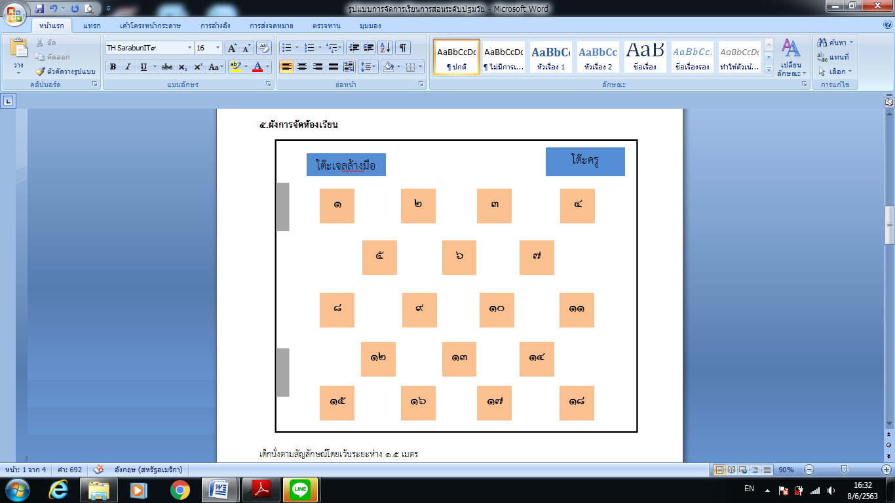

2.2 ระดับประถมศึกษาใช้การจัดการเรียนการสอน 2 รูปแบบ ดังนี้
1) การเรียนการสอนแบบปกติ (On-Site) โดยจัดการเรียนการสอนแบบผสมผสาน (Blended Learning)
- ห้องเรียนพิเศษ (MEP และ EMS ) จัดการเรียนการสอนแบบปกติในชั้นเรียน (On-Site) นักเรียนมาเรียนครบ และมาเรียนทุกวัน โดยจัดห้องเรียนให้มีการเว้นระยะห่างทางสังคม (Social Distancing) 1.5 เมตร จำนวนนักเรียน 20-25 คน/ห้อง ดังนี้
ห้องเรียนเดิม |  | ห้องเรียนใหม่ |  | สถานที่เรียน
ชั้น | จำนวน | ชั้น | จำนวน | สถานที่เรียน
MEP 1/1 | 19 | - | 19 | ห้อง MEP 1/1
MEP 1/2 | 18 | - | 18 | ห้อง MEP 1/2
EMS 1/3 | 40 | ป. 1/3 A | 20 | ห้องศิลปะ
EMS 1/3 | 40 | ป. 1/3 B | 20 | ห้องพระพุทธศาสนา
MEP 2/1 | 38 | ป. 2/1 A | 19 | ห้อง MEP 2/1
MEP 2/1 | 38 | ป. 2/1 B | 19 | ห้อง EMS 2/2
EMS 2/2 | 35 | ป. 2/2 A | 18 | ห้อง วิทย์ 2
EMS 2/2 | 35 | ป. 2/2 B | 17 | ห้องเรียนรวม
MEP 3/1 | 37 | ป. 3/1 A | 19 | ห้อง MEP 3/1
MEP 3/1 | 37 | ป. 3/1 B | 18 | ห้อง EMS 3/2
EMS 3/2 | 44 | ป. 3/2 A | 22 | ห้อง e-classroom
EMS 3/2 | 44 | ป. 3/2 B | 22 | ห้องเกียรติยศ
MEP 4/1 | 31 | - | 31 | ห้อง MEP 4/1
EMS 4/2 | 41 | ป. 4/2 A | 21 | ห้อง EMS 4/2
EMS 4/2 | 41 | ป. 4/2 B | 20 | ห้อง วิทย์ 1
MEP5/1 | 27 | - | 27 | ห้อง MEP5/1
EMS 5/2 | 23 | - | 23 | ห้อง EMS 5/2
EMS 6/1 | 25 | - | 25 | ห้อง EMS 6/1
EMS 6/2 | 24 | - | 24 | ห้อง EMS 6/2

- ห้องเรียนปกติ จัดการเรียนการสอนแบบผสมผสาน (Blended Learning) การสลับกลุ่มนักเรียนโดยแบ่งนักเรียน ในห้องเรียนออกเป็น 2 กลุ่ม แล้วสลับวันมาเรียน มีรายละเอียดดังนี้

ระดับชั้นประถมศึกษาปีที่ 1
ห้องเรียนเดิม |  | ห้องเรียนใหม่ |  | มาเรียนสัปดาห์ 1 | มาเรียนสัปดาห์ 2
ชั้น | จำนวน | ชั้น | จำนวน | มาเรียนสัปดาห์ 1 | มาเรียนสัปดาห์ 2
ป. 1/4 | 34 | ป. 1/4 A | 17 | จันทร์,พุธ,ศุกร์ | อังคาร,พฤหัสบดี
ป. 1/4 | 34 | ป. 1/4 B | 17 | อังคาร,พฤหัสบดี | จันทร์,พุธ,ศุกร์
ป. 1/5 | 34 | ป. 1/5 A | 17 | จันทร์,พุธ,ศุกร์ | อังคาร,พฤหัสบดี
ป. 1/5 | 34 | ป. 1/5 B | 17 | อังคาร,พฤหัสบดี | จันทร์,พุธ,ศุกร์
ป. 1/6 | 34 | ป. 1/6 A | 17 | จันทร์,พุธ,ศุกร์ | อังคาร,พฤหัสบดี
ป. 1/6 | 34 | ป. 1/6 B | 17 | อังคาร,พฤหัสบดี | จันทร์,พุธ,ศุกร์
ป. 1/7 | 34 | ป. 1/7 A | 17 | จันทร์,พุธ,ศุกร์ | อังคาร,พฤหัสบดี
ป. 1/7 | 34 | ป. 1/7 B | 17 | อังคาร,พฤหัสบดี | จันทร์,พุธ,ศุกร์

ระดับชั้นประถมศึกษาปีที่ 2
ห้องเรียนเดิม |  | ห้องเรียนใหม่ |  | มาเรียนสัปดาห์ 1 | มาเรียนสัปดาห์ 2
ชั้น | จำนวน | ชั้น | จำนวน | มาเรียนสัปดาห์ 1 | มาเรียนสัปดาห์ 2
ป. 2/3 | 43 | ป. 2/3 A | 22 | จันทร์,พุธ,ศุกร์ | อังคาร,พฤหัสบดี
ป. 2/3 | 43 | ป. 2/3 B | 21 | อังคาร,พฤหัสบดี | จันทร์,พุธ,ศุกร์
ป. 2/4 | 43 | ป. 2/4 A | 22 | จันทร์,พุธ,ศุกร์ | อังคาร,พฤหัสบดี
ป. 2/4 | 43 | ป. 2/4 B | 21 | อังคาร,พฤหัสบดี | จันทร์,พุธ,ศุกร์
ป. 2/5 | 44 | ป. 2/5 A | 22 | จันทร์,พุธ,ศุกร์ | อังคาร,พฤหัสบดี
ป. 2/5 | 44 | ป. 2/5 B | 22 | อังคาร,พฤหัสบดี | จันทร์,พุธ,ศุกร์
ป. 2/6 | 42 | ป. 2/6 A | 21 | จันทร์,พุธ,ศุกร์ | อังคาร,พฤหัสบดี
ป. 2/6 | 42 | ป. 2/6 B | 21 | อังคาร,พฤหัสบดี | จันทร์,พุธ,ศุกร์

ระดับชั้นประถมศึกษาปีที่ 3
ห้องเรียนเดิม |  | ห้องเรียนใหม่ |  | มาเรียนสัปดาห์ 1 | มาเรียนสัปดาห์ 2
ชั้น | จำนวน | ชั้น | จำนวน | มาเรียนสัปดาห์ 1 | มาเรียนสัปดาห์ 2
ป. 3/3 | 42 | ป. 3/3 A | 21 | จันทร์,พุธ,ศุกร์ | อังคาร,พฤหัสบดี
ป. 3/3 | 42 | ป. 3/3 B | 21 | อังคาร,พฤหัสบดี | จันทร์,พุธ,ศุกร์
ป. 3/4 | 42 | ป. 3/4 A | 21 | จันทร์,พุธ,ศุกร์ | อังคาร,พฤหัสบดี
ป. 3/4 | 42 | ป. 3/4 B | 21 | อังคาร,พฤหัสบดี | จันทร์,พุธ,ศุกร์
ป. 3/5 | 42 | ป. 3/5 A | 21 | จันทร์,พุธ,ศุกร์ | อังคาร,พฤหัสบดี
ป. 3/5 | 42 | ป. 3/5 B | 21 | อังคาร,พฤหัสบดี | จันทร์,พุธ,ศุกร์
ป. 3/6 | 41 | ป. 3/6 A | 21 | จันทร์,พุธ,ศุกร์ | อังคาร,พฤหัสบดี
ป. 3/6 | 41 | ป. 3/6 B | 20 | อังคาร,พฤหัสบดี | จันทร์,พุธ,ศุกร์

ระดับชั้นประถมศึกษาปีที่ 4
ห้องเรียนเดิม |  | ห้องเรียนใหม่ |  | มาเรียนสัปดาห์ 1 | มาเรียนสัปดาห์ 2
ชั้น | จำนวน | ชั้น | จำนวน | มาเรียนสัปดาห์ 1 | มาเรียนสัปดาห์ 2
ป. 4/3 | 44 | ป. 4/3 A | 22 | จันทร์,พุธ,ศุกร์ | อังคาร,พฤหัสบดี
ป. 4/3 | 44 | ป. 4/3 B | 22 | อังคาร,พฤหัสบดี | จันทร์,พุธ,ศุกร์
ป. 4/4 | 44 | ป. 4/4 A | 22 | จันทร์,พุธ,ศุกร์ | อังคาร,พฤหัสบดี
ป. 4/4 | 44 | ป. 4/4 B | 22 | อังคาร,พฤหัสบดี | จันทร์,พุธ,ศุกร์
ป. 4/5 | 44 | ป. 4/5 A | 22 | จันทร์,พุธ,ศุกร์ | อังคาร,พฤหัสบดี
ป. 4/5 | 44 | ป. 4/5 B | 22 | อังคาร,พฤหัสบดี | จันทร์,พุธ,ศุกร์
ป. 4/6 | 43 | ป. 4/6 A | 22 | จันทร์,พุธ,ศุกร์ | อังคาร,พฤหัสบดี
ป. 4/6 | 43 | ป. 4/6 B | 21 | อังคาร,พฤหัสบดี | จันทร์,พุธ,ศุกร์

ระดับชั้นประถมศึกษาปีที่ 5
ห้องเรียนเดิม |  | ห้องเรียนใหม่ |  | มาเรียนสัปดาห์ 1 | มาเรียนสัปดาห์ 2
ชั้น | จำนวน | ชั้น | จำนวน | มาเรียนสัปดาห์ 1 | มาเรียนสัปดาห์ 2
ป. 5/3 | 49 | ป. 5/3 A | 25 | จันทร์,พุธ,ศุกร์ | อังคาร,พฤหัสบดี
ป. 5/3 | 49 | ป. 5/3 B | 24 | อังคาร,พฤหัสบดี | จันทร์,พุธ,ศุกร์
ป. 5/4 | 48 | ป. 5/4 A | 24 | จันทร์,พุธ,ศุกร์ | อังคาร,พฤหัสบดี
ป. 5/4 | 48 | ป. 5/4 B | 24 | อังคาร,พฤหัสบดี | จันทร์,พุธ,ศุกร์
ป. 5/5 | 48 | ป. 5/5 A | 24 | จันทร์,พุธ,ศุกร์ | อังคาร,พฤหัสบดี
ป. 5/5 | 48 | ป. 5/5 B | 24 | อังคาร,พฤหัสบดี | จันทร์,พุธ,ศุกร์

ระดับชั้นประถมศึกษาปีที่ 6
ห้องเรียนเดิม |  | ห้องเรียนใหม่ |  | มาเรียนสัปดาห์ 1 | มาเรียนสัปดาห์ 2
ชั้น | จำนวน | ชั้น | จำนวน | มาเรียนสัปดาห์ 1 | มาเรียนสัปดาห์ 2
ป. 6/3 | 41 | ป. 6/3 A | 21 | จันทร์,พุธ,ศุกร์ | อังคาร,พฤหัสบดี
ป. 6/3 | 41 | ป. 6/3 B | 20 | อังคาร,พฤหัสบดี | จันทร์,พุธ,ศุกร์
ป. 6/4 | 41 | ป. 6/4 A | 21 | จันทร์,พุธ,ศุกร์ | อังคาร,พฤหัสบดี
ป. 6/4 | 41 | ป. 6/4 B | 20 | อังคาร,พฤหัสบดี | จันทร์,พุธ,ศุกร์
ป. 6/5 | 39 | ป. 6/5 A | 20 | จันทร์,พุธ,ศุกร์ | อังคาร,พฤหัสบดี
ป. 6/5 | 39 | ป. 6/5 B | 19 | อังคาร,พฤหัสบดี | จันทร์,พุธ,ศุกร์

การจัดการเรียนการสอนแบ่งสลับวันจะสอนวนเป็นรอบมีรายละเอียดดังนี้
รอบของการเรียนรอบแรก
1) นักเรียนกลุ่ม A มาเรียนในวัน จันทร์,พุธ,ศุกร์ ระหว่างที่นักเรียนกลุ่ม A มาเรียนนักเรียนกลุ่ม B เรียนรู้จากคลิป VDO ศึกษาจากหนังสือด้วยตนเอง ทำใบงาน กิจกรรมตามที่ครูมอบหมาย
2) นักเรียนกลุ่ม B มาเรียนในวัน อังคาร,พฤหัสบดี ระหว่างที่นักเรียนกลุ่ม B มาเรียนนักเรียนกลุ่ม A เรียนรู้จากคลิป VDO ศึกษาจากหนังสือด้วยตนเอง ทำใบงาน กิจกรรมตามที่ครูมอบหมาย
รอบของการเรียนรอบสอง
1) นักเรียนกลุ่ม B มาเรียนในวัน จันทร์,พุธ,ศุกร์ ระหว่างที่นักเรียนกลุ่ม B มาเรียนนักเรียนกลุ่ม A เรียนรู้จากคลิป VDO ศึกษาจากหนังสือด้วยตนเอง ทำใบงาน กิจกรรมตามที่ครูมอบหมาย
2) นักเรียนกลุ่ม A มาเรียนในวัน อังคาร,พฤหัสบดี ระหว่างที่นักเรียนกลุ่ม A มาเรียนนักเรียนกลุ่ม B เรียนรู้จากคลิป VDO ศึกษาจากหนังสือด้วยตนเอง ทำใบงาน กิจกรรมตามที่ครูมอบหมาย
- ระบุวิชาที่เรียนที่โรงเรียน (On site) จำนวนชั่วโมง จำนวนวันมาเรียน /ช่วงเวลาการมาเรียน
จำนวนเวลาเรียน ระดับประถมศึกษาจัดเวลาเรียน จำนวน 6 ชั่วโมง (เวลา 08.30 – 15.30 น.)

การจัดตารางสอน กำหนดการจัดดังนี้
1. วิชาภาษาไทย
2. วิชาคณิตศาสตร์
3. วิชาวิทยาศาสตร์ – วิทยาการคำนวณ
4. วิชาสังคมศึกษา – วิชาประวัติศาสตร์
5. วิชาภาษาต่างประเทศ
6. วิชาศิลปะ – ดนตรี – นาฏศิลป์ – การงานอาชีพ
7. สุขศึกษา – พลศึกษา
8. การงานอาชีพ
รายวิชาในข้อ 6 – 8 ให้แต่ละสายชั้นบริหารจัดการและบูรณาการตามความเหมาะสม

- ผังการจัดห้องเรียน

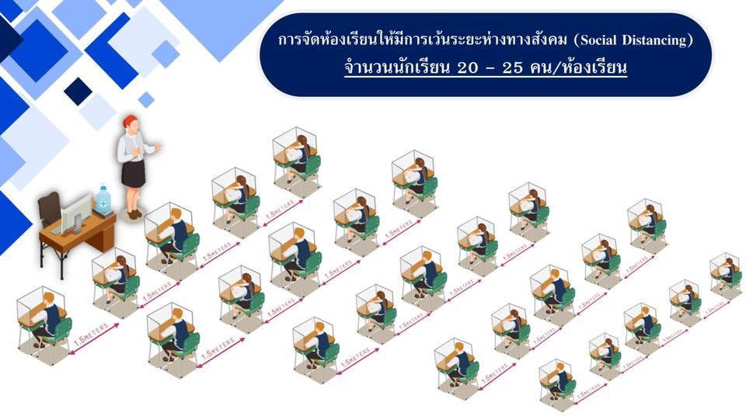
2) การเรียนการสอนด้วยรูปแบบออนไลน์ Online และ On-demand โดยจัดการเรียนการสอน ผ่าน โปรแกรม Zoom หรือ Google Meet และนักเรียนศึกษาด้วยตนเอง ผ่านคลิป VDO ทำแบบฝึก ใบงาน ที่ครูมอบหมายผ่านโปรแกรมการเรียนการสอนช่องทางต่างๆ ตามตารางเรียนออนไลน์ในสถานการณ์การแพร่ระบาดของโรคติดเชื้อไวรัสโคโรนา (Covid-19) ดังนี้


ตารางเรียนของนักเรียนในสถานการณ์การแพร่ระบาดของโรคติดเชื้อไวรัสโคโรนา (Covid-19)
ชั้นประถมศึกษาปีที่ 1 ห้องเรียนปกติ ปีการศึกษา 2564
เวลา  วัน | 08.30-10.00 น. | 10.00-11.30 น. | 11.30 -12.30 น. | 12.30-14.00 น. | 14.00-15.30 น.
จันทร์ | ภาษาไทย | คณิตศาสตร์ | รับประทานอาหารกลางวัน | ภาษาอังกฤษ | -
อังคาร | คณิตศาสตร์ | ภาษาไทย | รับประทานอาหารกลางวัน | ภาษาจีน | -
พุธ | ภาษาไทย | คณิตศาสตร์ | รับประทานอาหารกลางวัน | วิทยาศาสตร์ | -
พฤหัสบดี | ภาษาไทย | คณิตศาสตร์ | รับประทานอาหารกลางวัน | คอมพิวเตอร์ | -
ศุกร์ | คณิตศาสตร์ | ภาษาไทย | รับประทานอาหารกลางวัน | สังคมศึกษา | -
ตารางเรียนของนักเรียนในสถานการณ์การแพร่ระบาดของโรคติดเชื้อไวรัสโคโรนา (Covid-19)
ชั้นประถมศึกษาปีที่ 1 ห้องเรียนพิเศษ MEP ปีการศึกษา 2564
เวลา  วัน | 08.30-10.00 น. | 10.00-11.30 น. | 11.30 -12.30 น. | 12.30-14.00 น. | 14.00-15.30 น.
จันทร์ | ภาษาไทย | คณิตศาสตร์ | รับประทานอาหารกลางวัน | ภาษาอังกฤษ | -
อังคาร | Math | ภาษาไทย | รับประทานอาหารกลางวัน | ภาษาจีน | -
พุธ | ภาษาไทย | Math | รับประทานอาหารกลางวัน | วิทยาศาสตร์ | -
พฤหัสบดี | ภาษาไทย | Math | รับประทานอาหารกลางวัน | คอมพิวเตอร์ | -
ศุกร์ | Math | ภาษาไทย | รับประทานอาหารกลางวัน | สังคมศึกษา | -
ตารางเรียนของนักเรียนในสถานการณ์การแพร่ระบาดของโรคติดเชื้อไวรัสโคโรนา (Covid-19)
ชั้นประถมศึกษาปีที่ 1 ห้องเรียนพิเศษ EMS ปีการศึกษา 2564
เวลา  วัน | 08.30-10.00 น. | 10.00-11.30 น. | 11.30 -12.30 น. | 12.30-14.00 น. | 14.00-15.30 น.
จันทร์ | ภาษาไทย | คณิตศาสตร์ | รับประทานอาหารกลางวัน | English | English
อังคาร | คณิตศาสตร์ | ภาษาไทย | รับประทานอาหารกลางวัน | Science | Science
พุธ | ภาษาไทย | คณิตศาสตร์ | รับประทานอาหารกลางวัน | วิทยาศาสตร์ | วิทยาศาสตร์
พฤหัสบดี | ภาษาไทย | Math | รับประทานอาหารกลางวัน | คอมพิวเตอร์ | คอมพิวเตอร์
ศุกร์ | Math | ภาษาไทย | รับประทานอาหารกลางวัน | สังคมศึกษา | สังคมศึกษา

ตารางเรียนของนักเรียนในสถานการณ์การแพร่ระบาดของโรคติดเชื้อไวรัสโคโรนา (Covid-19)
ชั้นประถมศึกษาปีที่ 2 ห้องเรียนปกติ ปีการศึกษา 2564
เวลา  วัน | 08.30-10.00 น. | 10.00-11.30 น. | 11.30 -12.30 น. | 12.30-14.00 น. | 14.00-15.30 น.
จันทร์ | ภาษาไทย | คณิตศาสตร์ | รับประทานอาหาร  กลางวัน | สังคมศึกษา | ภาษาไทย
อังคาร | คณิตศาสตร์ | ภาษาอังกฤษ | รับประทานอาหาร  กลางวัน | ภาษาไทย | ภาษาจีน
พุธ | ภาษาไทย | วิทยาศาสตร์ | รับประทานอาหาร  กลางวัน | คณิตศาสตร์ | ภาษาไทย
พฤหัสบดี | คณิตศาสตร์ | ภาษาไทย | รับประทานอาหาร  กลางวัน | ภาษาอังกฤษ | วิทยาศาสตร์
ศุกร์ | ภาษาไทย | คอมพิวเตอร์ | รับประทานอาหาร  กลางวัน | คณิตศาสตร์ | สังคมศึกษา
ตารางเรียนของนักเรียนในสถานการณ์การแพร่ระบาดของโรคติดเชื้อไวรัสโคโรนา (Covid-19)
ชั้นประถมศึกษาปีที่ 2 ห้องเรียนพิเศษ MEP ปีการศึกษา 2564
เวลา  วัน | 08.30-10.00 น. | 10.00-11.30 น. | 11.30 -12.30 น. | 12.30-14.00 น. | 14.00-15.30 น.
จันทร์ | ภาษาไทย | Science | รับประทานอาหาร  กลางวัน | F.Eng | คณิตศาสตร์
อังคาร | คณิตศาสตร์ | Com. Eng | รับประทานอาหาร  กลางวัน | วิทยาศาสตร์ | ภาษาไทย
พุธ | ภาษาไทย | Math | รับประทานอาหาร  กลางวัน | Science | สังคมศึกษา
พฤหัสบดี | F.Eng | คณิตศาสตร์ | รับประทานอาหาร  กลางวัน | Health | วิทยาศาสตร์
ศุกร์ | ภาษาไทย | คณิตศาสตร์ | รับประทานอาหาร  กลางวัน | Math | สังคมศึกษา
ตารางเรียนของนักเรียนในสถานการณ์การแพร่ระบาดของโรคติดเชื้อไวรัสโคโรนา (Covid-19)
ชั้นประถมศึกษาปีที่ 2 ห้องเรียนพิเศษ EMS ปีการศึกษา 2564
เวลา  วัน | 08.30-10.00 น. | 10.00-11.30 น. | 11.30 -12.30 น. | 12.30-14.00 น. | 14.00-15.30 น.
จันทร์ | ภาษาไทย | Science | รับประทานอาหารกลางวัน | F.Eng | คณิตศาสตร์
อังคาร | คณิตศาสตร์ | Com. Eng | รับประทานอาหารกลางวัน | วิทยาศาสตร์ | ภาษาไทย
พุธ | ภาษาไทย | Math | รับประทานอาหารกลางวัน | Science | สังคมศึกษา
พฤหัสบดี | F.Eng | คณิตศาสตร์ | รับประทานอาหารกลางวัน | ภาษาอังกฤษ | วิทยาศาสตร์
ศุกร์ | ภาษาไทย | คอมพิวเตอร์ | รับประทานอาหารกลางวัน | Math | สังคมศึกษา

ตารางเรียนของนักเรียนในสถานการณ์การแพร่ระบาดของโรคติดเชื้อไวรัสโคโรนา (Covid-19)
ชั้นประถมศึกษาปีที่ 3 ห้องเรียนปกติ ปีการศึกษา 2564
เวลา  วัน | 08.30-10.00 น. | 10.00-11.30 น. | 11.30 -12.30 น. | 12.30-14.00 น. | 14.00-15.30 น.
จันทร์ | F. ENG | คณิตศาสตร์ | รับประทานอาหาร  กลางวัน | สังคมศึกษา | -
อังคาร | คณิตศาสตร์ | ภาษาไทย | รับประทานอาหาร  กลางวัน | ดนตรี | -
พุธ | ภาษาไทย | สุขศึกษา | รับประทานอาหาร  กลางวัน | F. ENG | -
พฤหัสบดี | วิทยาศาสตร์ | กอท | รับประทานอาหาร  กลางวัน | คณิตศาสตร์ | ภาษาไทย
ศุกร์ | ภาษาจีน | คอมพิวเตอร์ | รับประทานอาหาร  กลางวัน | Com. Eng | -
ตารางเรียนของนักเรียนในสถานการณ์การแพร่ระบาดของโรคติดเชื้อไวรัสโคโรนา (Covid-19)
ชั้นประถมศึกษาปีที่ 3 ห้องเรียนพิเศษ MEP,EMS ปีการศึกษา 2564
เวลา  วัน | 08.30-10.00 น. | 10.00-11.30 น. | 11.30 -12.30 น. | 12.30-14.00 น. | 14.00-15.30 น.
จันทร์ | F. ENG | คณิตศาสตร์ | รับประทานอาหาร  กลางวัน | Science | -
อังคาร | คณิตศาสตร์ | ภาษาไทย | รับประทานอาหาร  กลางวัน | Math | -
พุธ | ภาษาไทย | Health | รับประทานอาหาร  กลางวัน | F. ENG | -
พฤหัสบดี | วิทยาศาสตร์ | Science | รับประทานอาหาร  กลางวัน | คณิตศาสตร์ | ภาษาไทย
ศุกร์ | Math | คอมพิวเตอร์ | รับประทานอาหาร  กลางวัน | Com. Eng | -
ตารางเรียนของนักเรียนในสถานการณ์การแพร่ระบาดของโรคติดเชื้อไวรัสโคโรนา (Covid-19)
ชั้นประถมศึกษาปีที่ 4 ห้องเรียนปกติ (ป.4/3-ป.4/4) ปีการศึกษา 2564
เวลา  วัน | 08.30-10.00 น. | 10.00-11.30 น. | 11.30 -12.30 น. | 12.30-14.00 น. | 14.00-15.30 น.
จันทร์ | อังกฤษ | สังคม | รับประทานอาหารกลางวัน | ประวัติศาสตร์ | จีน
อังคาร | วิทยาศาสตร์ | อังกฤษสื่อสาร | รับประทานอาหารกลางวัน | ภาษาไทย | -
พุธ | คณิตศาสตร์ | วิทยาศาสตร์ | รับประทานอาหารกลางวัน | สังคม | -
พฤหัสบดี | คอมพิวเตอร์ | คณิตศาสตร์ | รับประทานอาหารกลางวัน | ภาษาไทย | -
ศุกร์ | คณิตศาสตร์ | ภาษาไทย | รับประทานอาหารกลางวัน | อังกฤษสื่อสาร | -
ตารางเรียนของนักเรียนในสถานการณ์การแพร่ระบาดของโรคติดเชื้อไวรัสโคโรนา (Covid-19)
ชั้นประถมศึกษาปีที่ 4 ห้องเรียนปกติ (ป.4/5-ป.4/6) ปีการศึกษา 2564
เวลา  วัน | 08.30-10.00 น. | 10.00-11.30 น. | 11.30 -12.30 น. | 12.30-14.00 น. | 14.00-15.30 น.
จันทร์ | วิทยาศาสตร์ | อังกฤษ | รับประทานอาหารกลางวัน | สังคม | คอมพิวเตอร์
อังคาร | ภาษาไทย | สังคม | รับประทานอาหารกลางวัน | คณิตศาสตร์ | -
พุธ | อังกฤษสื่อสาร | คณิตศาสตร์ | รับประทานอาหารกลางวัน | ภาษาไทย | -
พฤหัสบดี | วิทยาศาสตร์ | ภาษาไทย | รับประทานอาหารกลางวัน | จีน | -
ศุกร์ | อังกฤษสื่อสาร | ประวัติศาสตร์ | รับประทานอาหารกลางวัน | คณิตศาสตร์ | -
ตารางเรียนของนักเรียนในสถานการณ์การแพร่ระบาดของโรคติดเชื้อไวรัสโคโรนา (Covid-19)
ชั้นประถมศึกษาปีที่ 4 ห้องเรียนพิเศษ MEP,EMS ปีการศึกษา 2564
เวลา  วัน | 08.30-10.00 น. | 10.00-11.30 น. | 11.30 -12.30 น. | 12.30-14.00 น. | 14.00-15.30 น.
จันทร์ | ภาษาไทย | Math | รับประทานอาหารกลางวัน | Com. Eng | ประวัติศาสตร์
อังคาร | คณิตศาสตร์ | Science | รับประทานอาหารกลางวัน | F. Eng | สังคม
พุธ | วิทยาศาสตร์ | ภาษาไทย | รับประทานอาหารกลางวัน | Math | คอมพิวเตอร์
พฤหัสบดี | สังคม | Health | รับประทานอาหารกลางวัน | Science | คณิตศาสตร์
ศุกร์ | ภาษาไทย | F. Eng | รับประทานอาหารกลางวัน | วิทยาศาสตร์ | คณิตศาสตร์
ตารางเรียนของนักเรียนในสถานการณ์การแพร่ระบาดของโรคติดเชื้อไวรัสโคโรนา (Covid-19)
ชั้นประถมศึกษาปีที่ 5 ห้องเรียนปกติ (ป.5/3) ปีการศึกษา 2564
เวลา  วัน | 08.30-10.00 น. | 10.00-11.30 น. | 11.30 -12.30 น. | 12.30-14.00 น. | 14.00-15.30 น.
จันทร์ | ภาษาอังกฤษ | คณิตศาสตร์ | รับประทานอาหารกลางวัน | วิทยาการคำนวณ | -
อังคาร | วิทยาศาสตร์ | สังคมฯ | รับประทานอาหารกลางวัน | ภาษาไทย | ศิลปะ
พุธ | คณิตศาสตร์ | ภาษาอังกฤษ | รับประทานอาหารกลางวัน | สุขศึกษา | -
พฤหัสบดี | วิทยาศาสตร์ | ภาษาไทย | รับประทานอาหารกลางวัน | ดนตรีนาฏศิลป์ | -
ศุกร์ | สังคมฯ | ภาษาจีน | รับประทานอาหารกลางวัน | การงานอาชีพ | -
ตารางเรียนของนักเรียนในสถานการณ์การแพร่ระบาดของโรคติดเชื้อไวรัสโคโรนา (Covid-19)
ชั้นประถมศึกษาปีที่ 5 ห้องเรียนปกติ (ป.5/4 - ป.5/5) ปีการศึกษา 2564
เวลา  วัน | 08.30-10.00 น. | 10.00-11.30 น. | 11.30 -12.30 น. | 12.30-14.00 น. | 14.00-15.30 น.
จันทร์ | คณิตศาสตร์ | ภาษาอังกฤษ | รับประทานอาหารกลางวัน | ดนตรีนาฏศิลป์ | -
อังคาร | สังคมฯ | วิทยาศาสตร์ | รับประทานอาหารกลางวัน | ภาษาไทย | -
พุธ | ภาษาอังกฤษ | คณิตศาสตร์ | รับประทานอาหารกลางวัน | วิทยาศาสตร์ | ศิลปะ
พฤหัสบดี | วิทยาการคอม | ภาษาไทย | รับประทานอาหารกลางวัน | การงานอาชีพ | -
ศุกร์ | ภาษาจีน | สังคมฯ | รับประทานอาหารกลางวัน | ดนตรีนาฏศิลป์ | -
ตารางเรียนของนักเรียนในสถานการณ์การแพร่ระบาดของโรคติดเชื้อไวรัสโคโรนา (Covid-19)
ชั้นประถมศึกษาปีที่ 5 ห้องเรียนพิเศษ MEP ปีการศึกษา 2564
เวลา  วัน | 08.30-10.00 น. | 10.00-11.30 น. | 11.30 -12.30 น. | 12.30-14.00 น. | 14.00-15.30 น.
จันทร์ | Com. Eng | คณิตศาสตร์ | รับประทานอาหาร  กลางวัน | Science | วิทยาการคำนวณ
อังคาร | F. Eng | Science | รับประทานอาหาร  กลางวัน | ภาษาไทย | ศิลปะ
พุธ | คณิตศาสตร์ | ภาษาอังกฤษ | รับประทานอาหาร  กลางวัน | F. Eng | สังคม
พฤหัสบดี | วิทยาศาสตร์ | ภาษาไทย | รับประทานอาหาร  กลางวัน | Math | ดนตรีนาฏศิลป์
ศุกร์ | Com. Eng | คณิตศาสตร์ | รับประทานอาหาร  กลางวัน | Health | สุขศึกษา
ตารางเรียนของนักเรียนในสถานการณ์การแพร่ระบาดของโรคติดเชื้อไวรัสโคโรนา (Covid-19)
ชั้นประถมศึกษาปีที่ 5 ห้องเรียนพิเศษ EMS ปีการศึกษา 2564
เวลา  วัน | 08.30-10.00 น. | 10.00-11.30 น. | 11.30 -12.30 น. | 12.30-14.00 น. | 14.00-15.30 น.
จันทร์ | - | คณิตศาสตร์ | รับประทานอาหาร  กลางวัน | Science | วิทยาการคอม
อังคาร | - | Science | รับประทานอาหาร  กลางวัน | ภาษาไทย | ศิลปะ
พุธ | คณิตศาสตร์ | ภาษาอังกฤษ | รับประทานอาหาร  กลางวัน | - | สังคม
พฤหัสบดี | วิทยาศาสตร์ | ภาษาไทย | รับประทานอาหาร  กลางวัน | Math | ดนตรีนาฏศิลป์
ศุกร์ | - | คณิตศาสตร์ | รับประทานอาหาร  กลางวัน | - | สุขศึกษา
ตารางเรียนของนักเรียนในสถานการณ์การแพร่ระบาดของโรคติดเชื้อไวรัสโคโรนา (Covid-19)
ชั้นประถมศึกษาปีที่ 6 ห้องเรียนปกติ ปีการศึกษา 2564
เวลา  วัน | 08.30-10.00 น. | 10.00-11.30 น. | 11.30 -12.30 น. | 12.30-14.00 น. | 14.00-15.30 น.
จันทร์ | วิทยาศาสตร์ | คณิตศาสตร์ | รับประทานอาหาร  กลางวัน | Com. Eng | ภาษาไทย
อังคาร | วิทยาการคำนวณ | ภาษาจีน | รับประทานอาหาร  กลางวัน | English | สังคมฯ
พุธ | ประวัติศาสตร์ | คณิตศาสตร์ | รับประทานอาหาร  กลางวัน | ภาษาไทย | สุขศึกษา
พฤหัสบดี | ภาษาไทย | วิทยาศาสตร์ | รับประทานอาหาร  กลางวัน | English | ศิลปะ/ดนตรีฯ
ศุกร์ | คณิตศาสตร์ | ภาษาไทย | รับประทานอาหาร  กลางวัน | วิทยาศาสตร์ | การงานอาชีพ
ตารางเรียนของนักเรียนในสถานการณ์การแพร่ระบาดของโรคติดเชื้อไวรัสโคโรนา (Covid-19)
ชั้นประถมศึกษาปีที่ 6 ห้องเรียนพิเศษ MEP,EMS ปีการศึกษา 2564
เวลา  วัน | 08.30-10.00 น. | 10.00-11.30 น. | 11.30 -12.30 น. | 12.30-14.00 น. | 14.00-15.30 น.
จันทร์ | Science | คณิตศาสตร์ | รับประทานอาหารกลางวัน | Com. Eng | ภาษาไทย
อังคาร | วิทยาการคำนวณ | Math | รับประทานอาหารกลางวัน | English | สังคมฯ
พุธ | ประวัติศาสตร์ | คณิตศาสตร์ | รับประทานอาหารกลางวัน | ภาษาไทย | สุขศึกษา
พฤหัสบดี | ภาษาไทย | วิทยาศาสตร์ | รับประทานอาหารกลางวัน | English | ศิลปะ/ดนตรีฯ
ศุกร์ | คณิตศาสตร์ | ภาษาไทย | รับประทานอาหารกลางวัน | วิทยาศาสตร์ | การงานอาชีพ

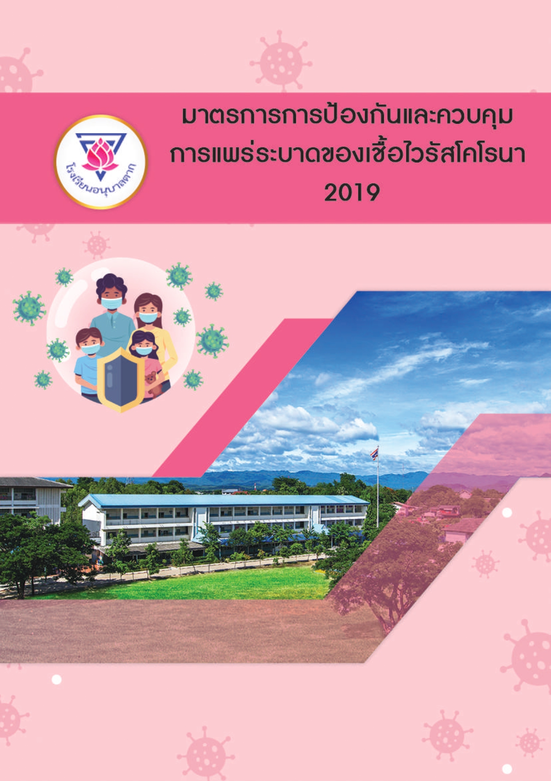

3. มาตรการการป้องกันการแพร่ระบาด
3.1 การมาโรงเรียน
การรับ-ส่งนักเรียน
ช่วงเช้า
1) ประตูทางเข้า
- นักเรียนเข้าทางประตูด้านทิศเหนือ
- ครูและบุคลากรทางการศึกษาเข้าประตูทางทิศตะวันออก
2) การส่งนักเรียนเข้าโรงเรียน
- ส่งนักเรียนตามประตูที่ได้ลงทะเบียนไว้ โดยส่งที่หน้าประตูโรงเรียนเท่านั้น
//ไม่อนุญาตให้ผู้ส่งเข้าไปส่งภายในโรงเรียน
- อนุญาตให้ผู้ส่งนักเรียนอนุบาล 1 เข้าไปส่งบริเวณหน้าอาคารเรียน
(จุดคัดกรอง)เท่านั้น
//ไม่อนุญาตให้เข้าไปในอาคารเรียน โดยให้ส่งบริเวณหน้าอาคารเรียน (จุดคัดกรอง)ได้ เป็นเวลา 4 สัปดาห์นับจากวันเปิดเรียน(นักเรียน 1 คน มีผู้ปกครองส่งเพียง 1 คนเท่านั้น)
- อนุญาตให้ผู้ส่งนักเรียนอนุบาล 2 เข้าไปส่งบริเวณหน้าอาคารเรียน
(จุดคัดกรอง)เท่านั้น
//ไม่อนุญาตให้เข้าไปในอาคารเรียน โดยให้ส่งบริเวณหน้าอาคารเรียน(จุดคัดกรอง)ได้ เป็นเวลา 1 สัปดาห์นับจากวันเปิดเรียน(นักเรียน 1 คน มีผู้ปกครองส่งเพียง 1 คนเท่านั้น)
- อนุบาล 3 ส่งที่หน้าประตูโรงเรียนเท่านั้น
//ไม่อนุญาตให้ผู้ส่งเข้าไปส่งภายในโรงเรียน
- ปะถมศึกษาปีที่ 1 ถึงประถมศึกษาปีที่ 6 ส่งที่หน้าประตูโรงเรียนเท่านั้น
//ไม่อนุญาตให้ผู้ส่งเข้าไปส่งภายในโรงเรียน
3) การเข้าโรงเรียนของนักเรียน
เมื่อผู้ส่งได้ส่งนักเรียนที่ประตูโรงเรียนตามที่ลงทะเบียนไว้แล้ว นักเรียนเดินเข้าประตูโรงเรียน โดยดำเนินการ ดังนี้
- สวมหน้ากากอนามัยหรือหน้ากากผ้าก่อนเข้าโรงเรียนทุกคน
- รับการตรวจวัดอุณหภูมิโดยครูเวรประจำวันที่จุดคัดกรองที่โรงเรียนเตรียมไว้ กรณีที่มีนักเรียนมีไข้ (อุณหภูมิสูงกว่า 37.5 องศาเซลเซียสโรงเรียนจะติดต่อผู้ปกครองมารับกลับบ้านทันที
- ล้างมือด้วยเจลแอลกอฮอล์ ทุกครั้งก่อนเข้าอาคารเรียน
- เดินเข้าอาคารเรียนตนเอง มีการเว้นระยะห่างทางสังคม (Social distancing) 1.5 เมตร โดยครูเป็นผู้กำกับดูแลกิจกรรมระหว่างวัน
4) การเรียนในชั้นเรียน
- นักเรียนสวมหน้ากากอนามัยตลอดเวลา
- นักเรียนทุกคนต้องล้างมือด้วยสบู่ทุก 1 - 2 ชั่วโมง
- นักเรียนไม่เล่นไม่สัมผัสถูกตัวเพื่อน
- กิจกรรมการเรียนที่จัดขึ้น ต้องหลีกเลี่ยงการใกล้ชิดกัน
- งดกิจกรรมการทัศศึกษา กิจกรรมกลุ่ม และกิจกรรมที่ต้องอยู่รวมกันอย่างแออัด
- งดกิจกรรมการใช้เครื่องปรับอากาศทำความเย็น แต่เปิดหน้าต่างประตู ให้อากาศถ่ายเทและปลอดโปร่ง
ช่วงเย็นหลังเลิกเรียน
- ให้รับนักเรียนทางประตูทิศหนือเท่านั้น ผู้ปกครองสามารถยืนรับบุตรหลาน
ได้ที่ประตูโรงเรียน ไม่อนุญาตให้ผู้ปกครองหรือผู้รับนักเรียนเข้าไปภายในบริเวณโรงเรียน(โรงเรียนจะจัดจุดพักรถและพักคนไว้บริเวณหน้าโรงเรียนและบริเวณลานจอดรถของอบจ.)
2) นักเรียนต้องไปรอผู้ปกครองหรือผู้ที่ได้รับมอบหมายให้รับ ณ ประตูทางด้านทิศเหนือ โดยทางโรงเรียนจะจัดจุดพักรอผู้ปกครอง ห้ามมิให้นักเรียนไปวิ่งเล่นหรือไปอยู่ในที่ที่ไม่ได้นัดหมายกับผู้ปกครองหรือผู้ได้รับมอบหมาย
3) หากนักเรียนไม่มารอ ณ จุดนัดหมายให้ผู้ปกครองแจ้งครูเวรประจำประตู
เพื่อประกาศติดตามตัว
3.2 เวลากลับของนักเรียน
- ระดับปฐมวัย เวลา 14.30 น. –ระดับประถมศึกษา เวลา 15.30 น.

4. กิจกรรมระหว่างวัน/การใช้พื้นที่ห้องเรียน โรงอาหาร ห้องน้ำ ห้องสมุด ห้องคอมพิวเตอร์ ห้องสหกรณ์
ลักษณะกิจกรรมระหว่างวันทางโรงเรียนได้ดำเนินการ ดังนี้
4.1 กิจกรรมหน้าเสาธง/ กิจกรรมการนอน
1) ระดับปฐมวัย ทำกิจกรรมหน้าห้องเรียนของตนเอง/นักเรียนนอน 1 ชั่วโมง
- ระดับประถมศึกษาปีที่ 1 – 3 ทำกิจกรรมหน้าห้องเรียนของตนเอง
- ระดับประถมศึกษาปีที่ 4 – 6 ทำกิจกรรมหน้าห้องเรียนของตนเอง
4.2 การจัดสภาพแวดล้อมในห้องเรียน
1) การจัดห้องเรียนให้มีการเว้นระยะห่างทางสังคม จำนวนนักเรียน 20 – 25 คน
(โดยมีมาตรการเว้นระยะห่างทางสังคมอย่างน้อย 1.5 เมตร)
2) มีจุดวางแอลกอฮอล์เจลในห้องเรียน
3) ครูผู้สอน และนักเรียน ใส่หน้ากากอนามัยตลอดเวลา
4) ให้นักเรียนหลีกเลี่ยงการยืมสิ่งของต่าง ๆ งดการสัมผัสร่างกายซึ่งกันและกัน
4.3 โรงอาหาร/การรับประทานอาหาร/การดื่มนม/น้ำดื่ม
1) ทางโรงเรียนได้ดำเนินการเหลื่อมเวลาในการรับประทานอาหาร
- ระดับปฐมวัย เวลา 11.00 – 12.00 น.
- ระดับประถมศึกษา เวลา 11.30 – 12.30 น.
2) นักเรียนที่มาเรียนในชั้นเรียน
- อนุบาล 1 - 3 รับประทานอาหารที่ชั้นเรียน
- ป.1 - ป.3 รับประทานอาหารที่โรงอาหารสองจุดเว้นระยะห่างทางสังคมประมาณ 1 เมตร
- ป.4 - ป.6 รับประทานอาหารที่ชั้นเรียน
3) นักเรียนทุกคนต้องมีช้อน-ส้อม แก้วน้ำส่วนตัวทุกคน ไม่ใช้ปะปนกับผู้อื่น และต้องมีถุงผ้าสำหรับใส่ภาชนะส่วนตัวให้เรียบร้อย
4) นักเรียนทุกคนต้องล้างมือก่อนและหลังรับประทานอาหารโดยไม่คุยกันระหว่างรับประทานอาหาร
5) นักเรียนทุกคนต้องแปรงฟันหลังจากรับประทานอาหารให้สะอาดเรียบร้อยก่อนเข้าเรียนในช่วงบ่าย
6) นักเรียนที่มาเรียนในชั้นเรียน ดื่มนมถุงตามปกติ นักเรียนที่เรียนอยู่ที่บ้านรับนมกล่องไปดื่มที่บ้าน
7) นักเรียนระดับชั้นอนุบาลคุณครูเตรียมน้ำมาให้ดื่ม ส่วนระดับชั้นป.1-ป.6นักเรียนเตรียมน้ำดื่มมาเอง
4.4 ห้องน้ำ
1) ให้นักเรียนสลับกันใช้ห้องน้ำตามความเหมาะสม โดยรอคิวและมีจุดเว้นระยะห่าง
2) แม่บ้านและนักการ ดูแลการทำความสะอาดห้องน้ำ 4 ครั้งต่อวัน
3) มีจุดล้างมือให้กับนักเรียน
4.5 ห้องสมุด
1) การที่นั่งอ่านหนังสือให้มีการเว้นระยะห่างทางสังคม (โดยมีมาตรการเว้นระยะห่างทางสังคมอย่างน้อย 1.5 เมตร)
2) มีจุดวางแอลกอฮอล์เจลในห้องเรียน
3) ครูผู้สอน และนักเรียน ใส่หน้ากากอนามัยตลอดเวลา
4) ให้นักเรียนหลีกเลี่ยงการยืมสิ่งของต่างๆ งดการสัมผัสร่างกายซึ่งกันและกัน
5) กำหนดนักเรียนเข้าใช้บริการวันละ 50 คน
4.6 ห้องคอมพิวเตอร์
1) การจัดห้องเรียนให้มีการเว้นระยะห่างทางสังคม จำนวนนักเรียน 20 – 25 คน (โดยมีมาตรการเว้นระยะห่างทางสังคมอย่างน้อย 1.5 เมตร)
2) มีจุดวางแอลกอฮอล์เจลในห้องเรียน
3) ครูผู้สอน และนักเรียน ใส่หน้ากากอนามัยตลอดเวลา
4) ให้นักเรียนหลีกเลี่ยงการยืมสิ่งของต่างๆ งดการสัมผัสร่างกายซึ่งกันและกัน
4.7 ห้องสหกรณ์
1) การจุดยืนการซื้อของโดยการเว้นระยะห่างทางสังคม (โดยมีมาตรการเว้นระยะห่างทางสังคมอย่างน้อย 1.5 เมตร)
2) มีจุดวางแอลกอฮอล์เจลล้างมือก่อนเข้าใช้บริการ
3) ครูผู้ให้บริการและผู้รับบริการ ใส่หน้ากากอนามัยตลอดเวลา

5. การปฏิบัติกับนักเรียนที่ต้องเรียนที่บ้าน/กลุ่มเสี่ยง
5.1 การเรียนหรือทำกิจกรรมที่บ้าน (บูรณาการ / On Air / Online)
สำหรับนักเรียนกลุ่มที่ไม่ได้มาเรียน คุณครูให้ไปเรียนทางไกล DLTV YouTube และจะมอบ
ใบงาน ใบความรู้ และการบ้านให้นักเรียนทำ
5.2 การเรียนของนักเรียนกลุ่มเสี่ยงที่มาโรงเรียน
1) สวมหน้ากากผ้าหรือหน้ากากอนามัยทุกครั้ง
2) ไม่ขยี้ตา ไม่แคะจมูก
3) ไม่ใช้ของส่วนตัวร่วมกับผู้อื่น เช่น อุปกรณ์การเรียน ช้อนส้อม แก้วน้ำ
4) รักษาระยะห่างจากผู้อื่นอย่างน้อย 1 เมตร
5) ล้างมือด้วยสบู่หรือแอลกอฮอล์เจลก่อนเข้าห้องเรียน

6. การปฏิบัติกับนักเรียนที่ไม่มีความพร้อมในการเรียนทางไกล
โรงเรียนจัดใบงานและใบความรู้ให้กับนักเรียนที่ไม่มีความพร้อมในการเรียนทางไกล

7. อื่นๆ
7.1 มาตรการการป้องกันตามคำแนะนำของกระทรวงสาธารณสุข 8 แนวทาง
1) มีมาตรการคัดกรองครู นักเรียน บุคลากร และผู้มาติดต่อราชการทุกคน เช่น การวัดไขสวมใส่หน้ากากอนามัยก่อนเข้าโรงเรียน ผู้ปกครองร่วมให้ประวัติ หากนักเรียนมีความเสี่ยง เมื่อนักเรียนมีอาการไข้ไม่สบาย ต้องหยุดเรียนทันที และแจ้งหน่วยงานสาธารณสุขในพื้นที่
- ครู นักเรียน บุคลากร และผู้มาติดต่อราชการ สวมใส่หน้ากากอนามัยตลอดเวลาเมื่ออยู่ในโรงเรียน
3) จัดให้มีจุดล้างมือด้วยสบู่เหลว และแอลกอฮอล์เจล
4) การเว้นระยะห่างในห้องเรียน เน้นการจัดการเรียนการสอนในห้องเรียนเดียวกัน
ตลอดทั้งวัน
5) เน้นการทำความสะอาดพื้นที่ผิวสัมผัสต่างๆ ที่ใช้ร่วมกัน อาทิ ลูกบิดประตู ราวบันได ห้องน้ำ โต๊ะเรียน รับประทานอาหาร ฯลฯ
6) ลดความแออัด ไม่จัดกิจกรรมที่เกิดการรวมกลุ่มของนักเรียน
7) ให้ความรู้กับครู เกี่ยวกับเรื่องการป้องกันโรคไวรัสโคโรนา (Covid 19) และ
สนับสนุนให้ครูศึกษาหาความรู้ เช่นการอบรมออนไลน์เกี่ยวกับไวรัสโคโรนา (Covid 19)
8) ความร่วมมือกับปกผู้ปกครองให้เข้ามามีส่วนร่วมกับโรงเรียนในการป้องกันโรค
และการปฏิบัติตัวเพื่อป้องกันการแพร่กระจายเชื้อ
7.2 บทบาทของครู
1) ให้ความรูและจัดการเรียนการสอนที่โรงเรียน(Onsite)
2) จัดเตรียมใบงาน ใบความรูให้นักเรียน
3) ติดตาม ตรวจงาน ใบงาน พรอมแกไข ให้คำแนะนำ
4) ให้ความรูนักเรียนเกี่ยวกับการป้องกันการแพรระบายของเชื้อไวรัส COVID - 19
5) จัดเตรียม ทำความสะอาดบริเวณห้องเรียนและนอกห้องเรียน
6) ประสานกับนักเรียนและผู้ปกครองเพื่อติดตามการเรียนรูของนักเรียน
7.3 บทบาทของนักเรียน
1) สวมหน้ากากอนามัยทุกครั้ง
2) นักเรียนผ่านจุดคัดกรองโดยมีการวัดอุณหภูมิและล้างมือด้วยแอลกอฮอล์เจล
3) ล้างมือด้วยสบู่และน้ำบ่อย ๆ ก่อนรับประทานอาหาร หลังใช้ส้วม และหลีกเลี่ยงการใช้มือสัมผัส ใบหน้า ตาปาก จมูก โดยไม่จำเป็น อาบน้ำทันทีหลังกลับจากโรงเรียน หลังเล่นกับเพื่อน และหลังกลับจากโรงเรียน
4) ให้รักษาระยะห่าง การนั่งเรียน นั่งรับประทานอาหาร เล่นกับเพื่อน อย่างน้อย 1 เมตร
5) ให้นักเรียนรับประทานอาหารกลางวัน จากภาชนะที่นักเรียนเตรียมมาเองเท่านั้น
7.4 บทบาทของผู้ปกครอง
1) เตรียมอาหารเช้าให้นักเรียนรับประทานก่อนมาโรงเรียน
2) เตรียมอุปกรณ์การเรียน ช้อน – ส้อม แก้วน้ำดื่ม แปรงสีฟัน และหน้ากากอนามัย
ให้กับนักเรียน
3) ผู้ปกครองสวมหน้ากากอนามัยทุกครั้ง เมื่อมารับ-ส่งนักเรียน และปฏิบัติตามกฎระเบียบ
ของโรงเรียนอย่างเคร่งครัด
4) รับ-ส่งนักเรียนหน้าจุดคัดกรอง โดยขอความร่วมมือผู้ปกครองไม่เข้ามาในโรงเรียน
ยกเว้นกรณีจำเป็น
7.5 แผนรองรับด้านการเรียนการสอนสำหรับนักเรียนป่วย กักตัวหรือกรณีปิดสถานศึกษาชั่วคราว
1) การจัดให้มีการเรียนการสอนผ่านสื่อออนไลน์ การเรียนออนไลน์ หรือผ่านสื่ออิเล็กทรอนิกส์ (e-Learning) ผ่านช่องทาง มูลนิธิการศึกษาทางไกลผ่านดาวเทียม https://www.dltv.ac.th/
channels/schedules/days/1
2) มอบหมายให้นักเรียนอ่านหนังสือทบทวนบทเรียน และทำแบบฝึกหัดที่บ้าน
3) ในกรณีที่นักเรียนมีข้อจำกัดด้านเทคโนโลยีในการเข้าถึงสื่ออิเล็กทรอนิกส์ครูผู้สอนปรับเป็นการติดต่อทางโทรศัพท์ แอปพลิเคชันสำหรับติดต่อสื่อสาร (เช่น LINE) หรือเยี่ยมบ้าน (โดยมีการรักษาระยะห่างที่ปลอดภัย) แทน (แล้วแต่กรณี)
4) ครูติดตามการศึกษาทางไกลของนักเรียนเป็นรายวันหรือรายสัปดาห์ (แล้วแต่กรณี)
7.6 แนวปฏิบัติเพื่อลดการรังเกียจและการตีตราทางสังคม(Social stigma)
ระดับการตีตราทางสังคมที่เกี่ยวข้องกับ COVID-19 สัมพันธ์กับปัจจัยหลัก 3 ประการ
1) COVID-19 เป็นโรคใหม่และมีหลายอย่างที่เรายังไม่รู้เกี่ยวกับโรคนี้ 2) เรามักกลัวสิ่งที่ไม่รู้ และ 3) การแสดงความรู้สึกกลัว “คนอื่น” ทําได้ง่าย เป็นที่เข้าใจได้ว่ามีความสับสน ความวิตกกังวล และความหวาดกลัวเกิดขึ้น ในสังคม ปัจจัยเหล่านี้แพร่ความคิดแบบ เหมารวมที่อันตรายเพิ่มขึ้นด้วย ดังนั้น โรงเรียนจึงมีแนวปฏิบัติเพื่อลดการรังเกียจและการตีตราทางสังคม(Social stigma) โดยเน้นการสื่อสารทำความเข้าใจเพื่อลดการรังเกียจและ ลดการตีตราทางสังคม (Social stigma) กรณีอาจพบบุคลากรในสถานศึกษา นักเรียน หรือผู้ปกครองติดเชื้อโรค
โควิด-19
1) ประชุม ชี้แจงสร้างความรู้ความเข้าใจให้ครู และและบุคลากรทางการศึกษา ความหมาย
ผลกระทบจากการตีตราทางสังคม และและแนวทางปฏิบัติเพื่อลดการรังเกียจ ฯ ที่เกี่ยวข้องกับ COVID-19
โดยใช้เอกสารประชาสัมพันธ์ การตีตราทางสังคมที่เกี่ยวข้องกับโรคโควิด - 19 https://www.who.int/
docs/default-source/searo/thailand/covid19-stigma-guide-th-final.pdf
2) ครูและบุคลากรทางการศึกษาทุกฝ่าย สื่อสารประชาสัมพันธ์ให้ข้อมูลที่ให้ความเชื่อมั่นกับ
นักเรียน และผู้ปกครอง เกี่ยวกับโรคโควิด-19 ว่าสามารถติดต่อกันได้ทางใดบ้างและพฤติกรรมใดไม่เสี่ยงต่อการติดต่อ มาตรการป้องกันและการดูแลตามระบบการดูแลช่วยเหลือในสถานศึกษา ซึ่งจะสามารถช่วยลดความกลัวลงได้ และเมื่อความกลัวลดลงการตีตราและการเลือกปฏิบัติก็ลดลงไปด้วย
3) โรงเรียนเน้นย้ำให้ครูและบุคลากรทางการศึกษา ระมัดระวัง การสื่อสารและคำพูดเมื่อ
พูดคุยกับผู้เรียนเกี่ยวกับโรค โควิด-19 ที่มีผลต่อทัศนคติ เพื่อป้องกันไม่ให้เกิดความเข้าใจผิดและนำไปสู่การเกิดอคติและเลือกปฏิบัติต่อเพื่อนนักเรียน เพื่อสนับสนุนให้นักเรียนปฏิบัติตนอย่างเหมาะสมและหลีกเลี่ยงการทำให้เกิดความหวาดกลัวและการตีตราทางสังคม
4) ครูและบุคลากรทางการศึกษา สอบถามความเข้าใจของนักเรียนเกี่ยวกับโรค โควิด-19
และสังเกตอารมณ์ความรู้สึกและทัศนคติของนักเรียนเกี่ยวกับเรื่องนี้ หากนักเรียนมีทัศนคติที่ไม่ถูกต้องควรพูดคุยกับนักเรียนเพื่อแก้ไข้ความเข้าใจผิดหรือทัศนคตินั้น
5) ครูและบุคลากรทางการศึกษาเน้นย้ำนักเรียนหลีกเลี่ยงการล้อเลียนความผิดปกติ หรือ
อาการไม่สบายของเพื่อนเนื่องจากอาจะก่อให้เกิดความหวาดกลัวมากเกินไปต่อการป่วยหรือการติดต่อโรค
โควิด -19 และเกิดการแบ่งแยกกีดกั้นในหมู่นักเรียน
7.7 แนวปฏิบัติด้านการจัดการความเครียดของครูและบุคลากร
ครูควรสังเกตอารมณ์ความเครียดของตัวเอง เนื่องจากภาระหน้าที่การดูแลนักเรียนจำนวนมาก และกำกับให้ปฏิบัติตามมาตรการป้องกันการติดโรคโควิด-19 เป็นบทบาทสำคัญ อาจจะสร้างความเครียด วิตกกังวล ทั้งจากการเฝ้าระวังนักเรียน และการป้องกันตัวเองจากการสัมผัสกับเชื้อโรค ดังนั้นเมื่อครูมีความเครียด จากสาเหตุต่าง ๆ ซึ่งโรงเรียนได้กำหนดแนวปฏิบัติด้านการจัดการความเครียดของครูและบุคลากร ดังนี้
1) การประชุมชี้แจ้งแนวทางการปฏิบัติงานที่ชัดเจนให้ครูและบุคลากรทางการศึกษาทราบ
หากครูมีความสับสนมาตรการของสถานศึกษาที่ไม่กระจ่างชัดเจน สามารถสอบทานกับผู้บริหารสถานศึกษา หรือหัวหน้าสายงานเพื่อให้เข้าใจบทบาทหน้าที่และข้อปฏิบัติที่ตรงกัน
2) ทางโรงเรียนมีการกำหนดนโยบายในการดำเนินงานการป้องกันการติดโรคโควิด-19 ที่ชัดเจน เพื่อลดความวิตกกังวล กลัวการติดเชื้อในสถานศึกษา มีการประชุม พูดคุยสื่อสารถึงความไม่สบายใจ ร้องข้อสิ่งจำเป็นสำหรับการเรียนการสอนที่เพียงพอต่อการป้องกันการติดโรคโควิด-19 เช่น สถานที่ สื่อการสอนกระบวนการเรียนรู้ การส่งงาน หรือตรวจการบ้าน เป็นต้น
3) มีช่องทางการติดต่อ สอบถามข้อมูลต่าง ๆ ผ่านแอปพลิเคชันสำหรับติดต่อสื่อสาร (LINE)
เพื่อเป็นช่องทางเผยแพร่ข้อมูล และแนวทางปฏิบัติต่าง ๆ
4) กำหนดแนวทางปฏิบัติตามระเบียบสำหรับครูและบุคลากรทางการศึกษาที่สงสัยติดเชื้อ
หรือป่วยด้วยโรคโควิด-19 โดยไม่ถือเป็นวันลา
7.8 มาตรการตรวจสอบประวัติเสี่ยงของบุคลากรและนักเรียนตรวจสอบเรื่องการกักตัวให้ครบ 14 วัน ก่อนมาทำการเรียนการสอนตามปกติและทุกวันเปิดเรียน
1) ก่อนมาทำการเรียนการสอนตามปกติ จัดทำแบบสอบถาม การประเมินตนเองสำหรับนักเรียนในการเตรียมความพร้อมก่อนเปิดภาคเรียนเพื่อเฝ้าระวังและป้องกันการแพร่ระบาดของโรคโควิด - 19 เพื่อตรวจสอบประวัติเสี่ยงของนักเรียนผ่านแอปพลิเคชันสำหรับติดต่อสื่อสาร (เช่น LINE)
2) ทุกวันเปิดเรียน สำรวจคัดกรองนักเรียน ครู และบุคลากรทางการศึกษาทุกคนบริเวณ
ทางเข้าโรงเรียน หากพบผู้เข้าเกณฑ์สอบสวน ให้สอบถามและซักประวัติการเคยไปสัมผัสในพื้นที่เสี่ยง พื้นที่ที่มีผู้ป่วยติดเชื้อ หรือพื้นที่ที่มีคนจำนวนมาก และสังเกตอาการเสี่ยงต่อการติดเชื้อหรืออาการทางเดินหายใจ เช่น
ไอ มีน้ำมูก เจ็บ คอ หายใจลำบาก เหนื่อยหอบ ไม่ได้กลิ่น ไม่รู้รส เป็นต้น รวมถึงบันทึกผลลงในแบบบันทึก การตรวจคัดกรองสุขภาพสำหรับนักเรียน บุคลากร หรือผู้มาติดต่อในสถานศึกษา (ภาคผนวก) หากตรวจพบว่า มีประวัติเสี่ยง และ/หรือมีประวัติสัมผัสใกล้ชิดกับผู้ป่วยยืนยันหรือสงสัย มีประวัติเดินทางไปในพื้นที่เสียงหรือพื้นที่เกิดโรค ไปในพื้นที่ทีมีคนแออัดจำนวนมาก ในช่วง 14 วันก่อนมีอาการ ถือว่าเป็นผู้สัมผัสที่มีความเสี่ยง
(กลุ่มเสี่ยง) โดยจำแนกเป็น กลุ่มเสี่ยงมีประวัติเสี่ยงสูง และกลุ่มเสี่ยงมีประวัติเสี่ยงต่ำ ให้ปฏิบัติ ดังนี้
กลุ่มเสี่ยงมีประวัติเสี่ยงสูง
    - แยกนักเรียนไปไว้ที่ห้องแยกซึ่งจัดเตรียมไว้
    - บันทึกรายชื่อและอาการป่วย
    - แจ้งผู้ปกครอง ให้มารับนักเรียน แล้วพาไปพบแพทย์
    - แจ้งเจ้าหน้าที่สาธารณสุข ประเมินสถานการณ์การสอบสวนโรค
    - ทำความสะอาดจุดเสี่ยงและบริเวณโดยรอบ
    - เก็บตัวอย่าง
    - กักตัวอยู่บ้าน
    - ติดตามอาการให้ครบ 14 วัน
    - ครูรวบรวมข้อมูลและรายงานผลให้ผู้บริหารสถานศึกษา ผู้เกี่ยวข้อง

กลุ่มเสี่ยงมีประวัติเสี่ยงต่ำ
    - แยกนักเรียนไปไว้ที่ห้องแยกซึ่งจัดเตรียมไว้
    - บันทึกรายชื่อและอาการป่วย
    - แจ้งผู้ปกครอง ให้มารับนักเรียน แล้วพาไปพบแพทย์
    - แจ้งองค์กรปกครองส่วนท้องถิ่น
    - แจ้งท้องถิ่นทำความสะอาด จุดเสี่ยง และบริเวณโดยรอบ
    - ติดตามอาการให้ครบ 14 วัน
    - ครูรวบรวมข้อมูลและรายงานผลให้ผู้บริหารสถานศึกษา ผู้เกี่ยวข้อง
3) ตรวจสอบ กำกับ ติดตามการมาเรียนของนักเรียนขาดเรียน ถูกกักตัว หรืออยู่ในกลุ่มเสี่ยง
ต่อการติดโรคโควิด-19 และรายงานต่อผู้บริหารสถานศึกษา ผู้เกี่ยวข้อง
7.9 แนวทางปฏิบัติตามระเบียบสำหรับบุคลากรและนักเรียนที่สงสัยติดเชื้อหรือป่วยด้วยโรคโควิด-19 โดยไม่ถือเป็นวันลาหรือวันหยุดเรียน
1) กรณีนักเรียนหรือบุคลากรป่วยจริง ต้องให้หยุดรักษาจนกว่าจะหายเป็นปกติ โดยนำ
หลักฐานใบรับรองแพทย์มายืนยัน เพื่อกลับเข้าเรียนตามปกติ โดยไม่ถือว่าขาดเรียนหรือขาดงาน
- กักตัวผู้ใกล้ชิดกับผู้ป่วยตามเกณฑ์ควบคุมโรคและดำเนินการช่วยเหลือเช่นเดียวกับผู้ป่วย

8. หน่วยงานสาธารณสุขที่ประสานงานการดูแลสุขภาพนักเรียน ครูและบุคลากรทางการศึกษา
8.1 โรงพยาบาลส่งเสริมสุขภาพประจำตำบลคลองขยางโพรง เข้ามาให้ความรู้เกี่ยวกับการป้องกันการแพร่ระบาดของโรคโควิด-19 และมอบหน้ากากอนามัย พร้อมแอลกอฮอล์เจล

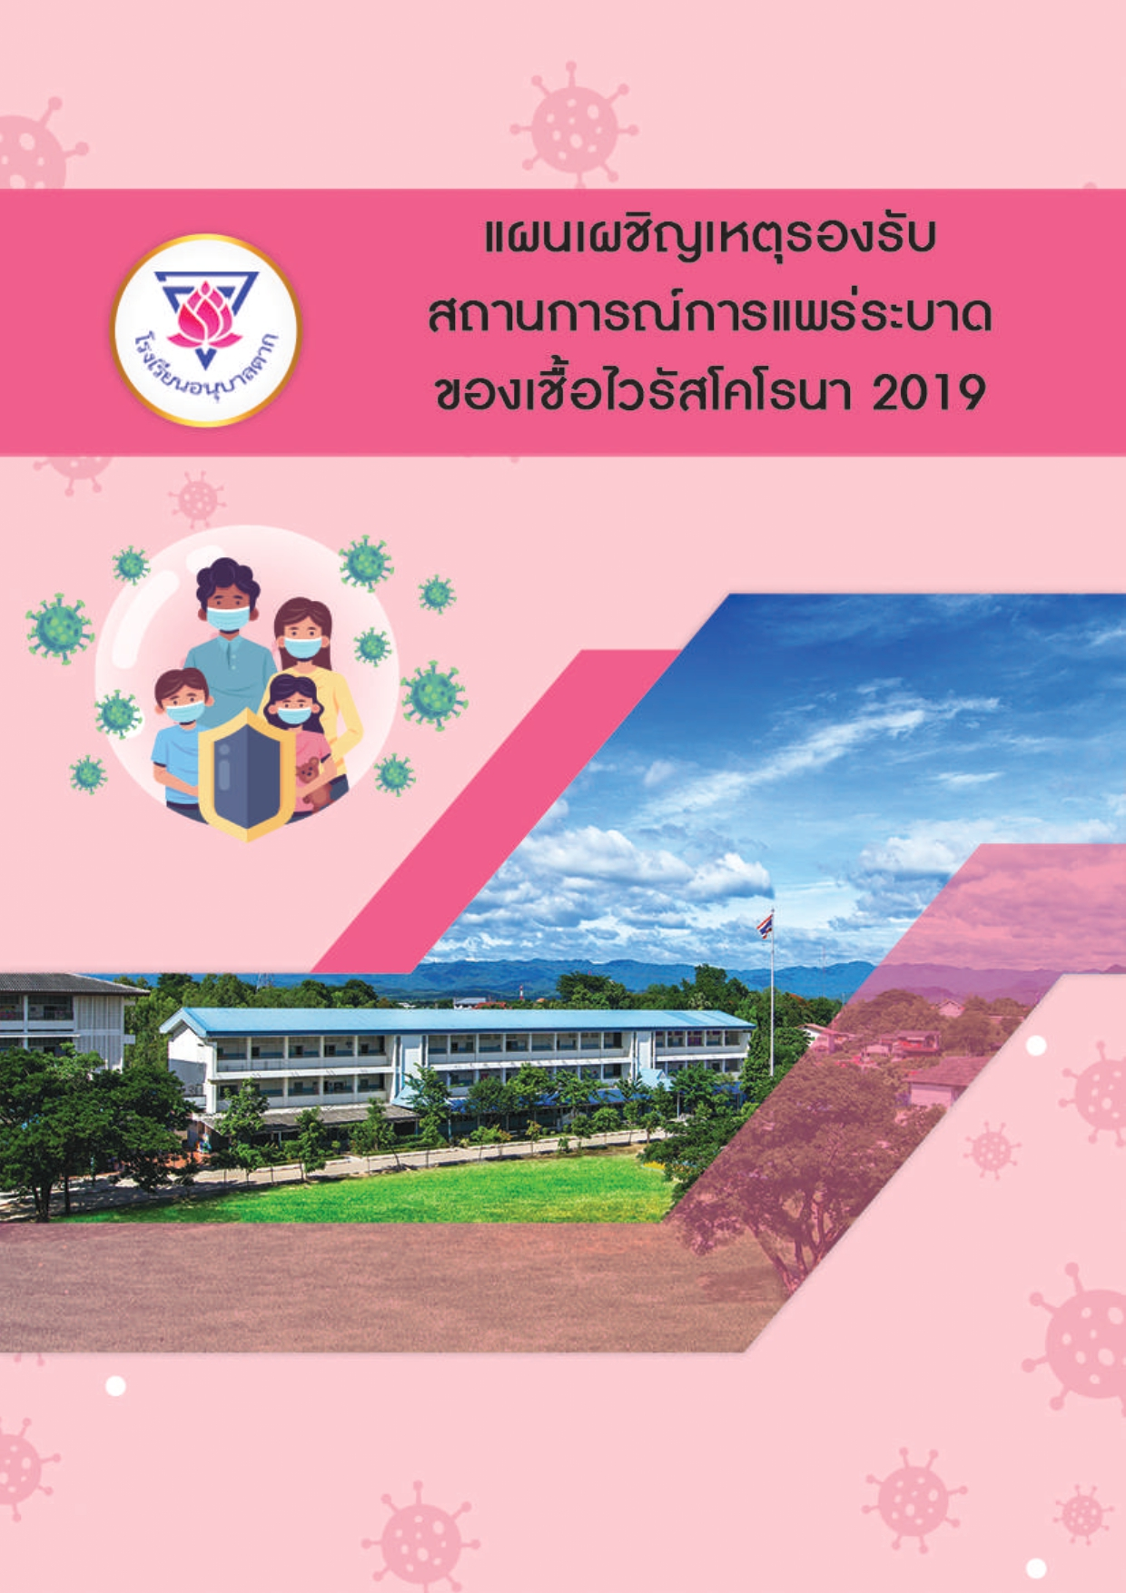

เผชิญเหตุรองรับสถานการณ์การแพร่ระบาดของโรคโควิด 19

สถานการณ์การแพร่ระบาดของโรคโควิด 19 ในประเทศไทย มีแนวโน้มคลี่คลายเป็นไปในทาง
ที่ดีขึ้น แต่สถานการณ์ทั่วโลกและประเทศใกล้เคียง ยังมีความรุนแรงอย่างต่อเนื่อง ในการเปิดภาคเรียน
ของสถานศึกษา ให้มีการเรียนการสอนตามปกติ 100% ดังนั้นจึงควรกำหนดให้มีแผนเผชิญเหตุ
รองรับสถานการณ์การแพร่ระบาดของโรคโควิด 19 ในสถานศึกษา เพื่อเป็นการเตรียมการและเตรียม
พร้อมรองรับสถานการณ์ที่อาจจะเกิดขึ้นอันเป็นแนวปฏิบัติตามมาตรการการป้องกันการแพร่ระบาด
ของโรคโควิด 19 อย่างเคร่งครัด

แนวปฏิบัติแผนเผชิญเหตุรองรับสถานการณ์การแพร่ระบาดของโรคโควิด 19ในสถานศึกษา มีดังนี้

1. การป้องกันเชื้อโรคไวรัสโคโรนา 2019 (COVID – 19) จากต่างประเทศ
• มีครูต่างประเทศต้องรับการกักกันในสถานที่ที่รัฐจัดให้ (State quarantine) เป็นเวลา 14 วัน

2. การป้องกันการแพร่ระบาดของโรคโควิด 19 ภายในประเทศ
• จัดทำแนวทางการบริหารจัดการสำหรับโรงเรียนเพื่อป้องกันและควบคุมการแพร่ระบาด
ของโรคโควิด 19

3. การเฝ้าระวังและการสอบสวนโรค
• คัดกรองนักเรียน ผู้บริหาร ครู บุคลากร และผู้เกี่ยวข้อง มีการสวมหน้ากาก การล้างมือ
การเว้นระยะห่าง การทำความสะอาด (ห้องเรียน ห้องปฏิบัติการ โรงฝึกงาน อาคารเรียน
โรงอาหาร โรงนอน พื้นที่ส่วนกลาง) และลดความแออัด
• มีแนวปฏิบัติสำหรับผู้บริหาร ครู และบุคลากรในสถานศึกษาในการดำเนินการเกี่ยวกับ
โรคโควิด 19 เช่น จัดทำแนวทางการบริหารจัดการสำหรับโรงเรียนเพื่อป้องกันและ
ควบคุมการแพร่ระบาดของโรคโควิด 19 มาตรการคัดกรองสุขภาพด้านสาธารณสุข
การดำเนินการเมื่อมีกลุ่มเสี่ยงหรือผู้ป่วยยืนยันในสถานศึกษา
• การปิดสถานศึกษาที่เกิดการระบาดและควบคุมการระบาดในสถานศึกษา
• รายงานการประเมินสถานการณ์ผลการดำเนินงาน ปัญหาอุปสรรค และให้ข้อเสนอแนะ
แก่หน่วยงาน ต้นสังกัด และคณะกรรมการโรคติดต่อระดับจังหวัดเพื่อการตัดสินใจ

4. การสร้างความร่วมมือจากทุกภาคส่วน
• สถานศึกษาจับคู่โรงพยาบาลหรือโรงพยาบาลส่งเสริมสุขภาพตำบลในความร่วมมือ
ป้องกันการแพร่ระบาดของโรคโควิด 19

แนวปฏิบัติสำหรับสถานศึกษาในการเปิดภาคเรียนให้นักเรียนมำเรียนในห้องเรียนหรือ On site 100 % มีดังนี้

1. ให้มีการจัดการเรียนการสอนได้ปกติ On site
2. การจัดห้องเรียนสามารถจัดได้ตามจำนวนนักเรียนปกติโดยจัดระยะห่างให้มากที่สุดเท่าที่จะทำได้
3. กรณีห้องเรียนเป็นห้องแอร์ ให้เปิดประตู หน้าต่างช่วงพักเที่ยงหรือช่วงที่ไม่มีการเรียนการสอนในห้องนั้น
4. มาตรการเสริมต้องเข้มข้น ดังนี้
-การสวมหน้ากากอนามัย ล้างมือบ่อยๆลดการจับกลุ่มพูดคุยกันโดยไม่จำเป็น
- ลดกิจกรรมร่วมกันหลายห้อง
- กรณี มีการเดินเรียนให้ทำความสะอาดพื้นผิวโต๊ะ เก้าอี้ หรืออุปกรณ์ที่ใช้ร่วมกันหลังจบการเรียน
การสอนทุกคาบ
- ทุกห้องเรียนให้ทำสะอาดพื้นผิวโต๊ะ เก้าอี้ หรืออุปกรณ์ที่ใช้ร่วมกันทุกสองชั่วโมง
5.ให้มีการดำเนินการผ่อนคลายมาตรการ กำกับโดยคณะกรรมการสถานศึกษาและหน่วยงาน
สาธารณสุขในพื้นที่
6. การปรับมาตรการให้พิจารณาตามสถานการณ์การระบาดและข้อมูลที่มีอยู่ในขณะนั้น เป็นระยะๆ

แนวทางปฏิบัติการปิดหรือไม่ปิดสถานศึกษากรณีเกิดโรคโควิด 19

นิยาม
ผู้ป่วยยืนยันโรคโควิด 19 หมายถึง ผู้ที่มีผลตรวจทางห้องปฏิบัติการพบว่าติดเชื้อไวรัสโคโรนา 2019
ผู้สัมผัสที่มีความเสี่ยงต่อการติดเชื้อสูง (High risk contact) (ผู้สัมผัสเสี่ยงสูง) หมายถึง
ผู้สัมผัสใกล้ชิดกับผู้ป่วยยืนยันโรคโควิด 19 ตามลักษณะข้อใดข้อหนึ่ง ดังนี้
- ผู้ที่เรียนผู้อาศัยร่วมห้องพัก หรือทำงานในห้องเดียวกัน คลุกคลีกัน
- ผู้สัมผัสที่มีการพูดคุยกับผู้ป่วยในระยะ 1 เมตร นานกว่า 5 นาที หรือถูกไอ จาม รด จากผู้ป่วยโรคโควิด 19 โดยไม่มีการป้องกัน เช่น ไม่สวมหน้ากากอานามัยหรือหน้ากากผ้า
- ผู้ที่อยู่ในบริเวณที่ปิดไม่มีการถ่ายเทอากาศ เช่น ในรถปรับอากาศ ในห้องปรับอากาศ ร่วมกับผู้ป่วยโรคโควิด 19 และอยู่ห่างจากผู้ป่วยไม่เกิน 1 เมตร นานกว่า 15 นาที โดยไม่มีการป้องกัน เช่น ไม่สวมหน้ากากอานามัยหรือหน้ากากผ้า
ผู้สัมผัสที่มีความเสี่ยงต่อการติดเชื้อต่ำ (Low risk contact) (ผู้สัมผัสเสี่ยงต่ำ) หมายถึง ผู้ที่ทำกิจกรรมอื่น ๆ ร่วมกับผู้ป่วยโรคโควิด 19 แต่ไม่เข้าเกณฑ์ความเสี่ยงสูง
ผู้ใกล้ชิด
- ผู้ใกล้ชิดกับผู้สัมผัสเสี่ยงสูง จัดเป็นผู้ที่มีความเสี่ยงต่อการติดเชื้อต่ำ
- ผู้ใกล้ชิดกับผู้สัมผัสเสี่ยงต่ำ จัดเป็นไม่มีความเสี่ยง (No risk)

แนวทางปฏิบัติเมื่อพบผู้ป่วยยืนยันโรคโควิด 19 ในสถานศึกษา

ให้ ปิดห้องเรียน/ชั้นเรียน/สถานศึกษากรณีพบผู้ป่วยยืนยันโรคโควิด 19
1. เมื่อพบผู้ป่วยยืนยันโรคโควิด 19 จำนวน 1 รายขึ้นไป ให้ปิดห้องเรียน เป็นเวลา 3 วัน
เพื่อทำความสะอาด
2. เมื่อพบผู้ป่วยยืนยันโรคโควิด 19 มากกว่า 1 ห้องเรียน ให้ปิดชั้นเรียน เป็นเวลา 3 วัน
เพื่อทำความสะอาด
3. หากมีหลักฐานและความจำเป็นต้องปิดสถานศึกษา ให้ขอความเห็นชอบจากคณะกรรมการโรคติดต่อ จังหวัด

ไม่ต้องปิด ห้องเรียน/ชั้นเรียน/สถานศึกษา กรณีที่ไม่พบผู้ป่วยยืนยันโรคโควิด 19 ในสถานศึกษา โดยมีแนวทางดำเนินการ ดังนี้
1. ผู้สัมผัสที่มีความเสี่ยงต่อการติดเชื้อสูง (High risk contact) ในสถานศึกษา ดังนี้
• ผู้สัมผัสที่มีความเสี่ยงต่อการติดเชื้อสูง(High risk contact) ให้สังเกตอาการที่บ้านเป็นเวลา
อย่างน้อย 14 วัน หากพบอาการผิดปกติให้ไปพบแพทย์เพื่อตรวจวินิจฉัย ระหว่างรอผลให้กักตัว
ที่บ้าน
• สถานศึกษา ดำเนินกิจกรรมได้ตามปกติและสื่อสารให้ผู้ที่เกี่ยวข้องเข้าใจความเสี่ยงและ
แนวทางการดำเนินการในระยะต่อไป
2. ผู้สัมผัสที่มีความเสี่ยงต่อการติดเชื้อต่ำ (Low risk contact) ให้สังเกตอาการ เป็นเวลา 14 วัน
ไม่จำเป็นต้องหยุดเรียน และไม่จำเป็นต้องปิดสถานศึกษา (รักษาตามอาการหายป่วยแล้วเรียนต่อได้)
3. ผู้ใกล้ชิด
• ผู้ใกล้ชิดกับผู้สัมผัสเสี่ยงสูงจัดว่ามีความเสี่ยงต่ำ
ไม่จำเป็นต้องหยุดเรียนแต่ให้สังเกตอาการเป็นเวลา 14 วัน
• ผู้ใกล้ชิดกับผู้สัมผัสเสี่ยงต่ำ จัดว่า ไม่มีความเสี่ยง
ไม่จำเป็นต้องหยุดเรียน แต่ให้สังเกตอาการเป็นเวลา 14 วัน

หมายเหตุ ทั้งนี้ในทุกกรณี ขอให้ดำเนินการบนพื้นฐานของข้อมูลการสอบสวนทางระบาดวิทยาและ
สถานการณ์โรคในพื้นที่

มาตรการหลักในการป้องกันการแพร่ระบาดของโรคโควิด-19 ในสถานศึกษาประกอบด้วย

1. มีมาตรการคัดกรองวัดไข้และอาการเสี่ยงก่อนเข้าสถานศึกษา (อุณภูมิไม่เกิน 37.5 c)
- กรณีปกติให้ผ่านได้
- กรณีมีไข้สูงกว่าปกติ ให้นั่งพัก 5 – 10 นาทีและวัดซ้ำ
- กรณีมีไข้สูงกว่า ปกติ หรือมีอาการของระบบทางเดินหายใจ ให้กันแยกไว้ต่างหากและบันทึก ข้อมูล และแจ้งเจ้าหน้าที่สาธารณสุขในพื้นที่เพื่อรับตรวจสอบตามมาตรการของสาธารณสุขต่อไป
2. สวมหน้ากากผ้าหรือหน้ากากอนามัยตลอดเวลา
3. จัดจุดล้างมือหรือเจลแอลกอฮอล์อย่างเพียงพอ
4. จัดระยะห่างระหว่างบุคคลอย่างน้อย 1-2 เมตร
5. ทำความสะอาดห้องเรียน/พื้นผิวสัมผัสร่วม เปิดหน้าต่างประตู ระบายอากาศ
6. ไม่จัดกิจกรรมรวมกลุ่มคนจำนวนมาก เหลื่อมเวลา ลดเวลาทำกิจกรรม

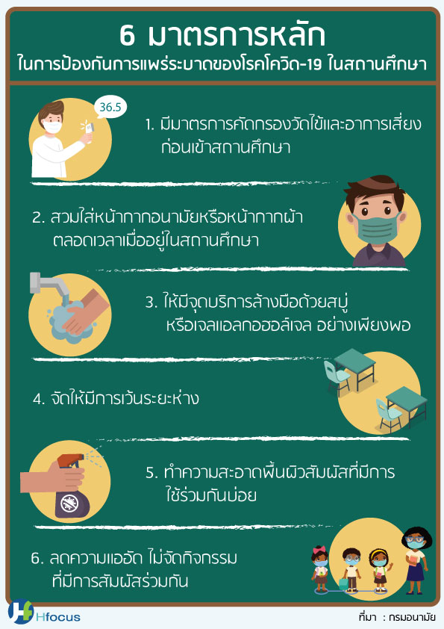

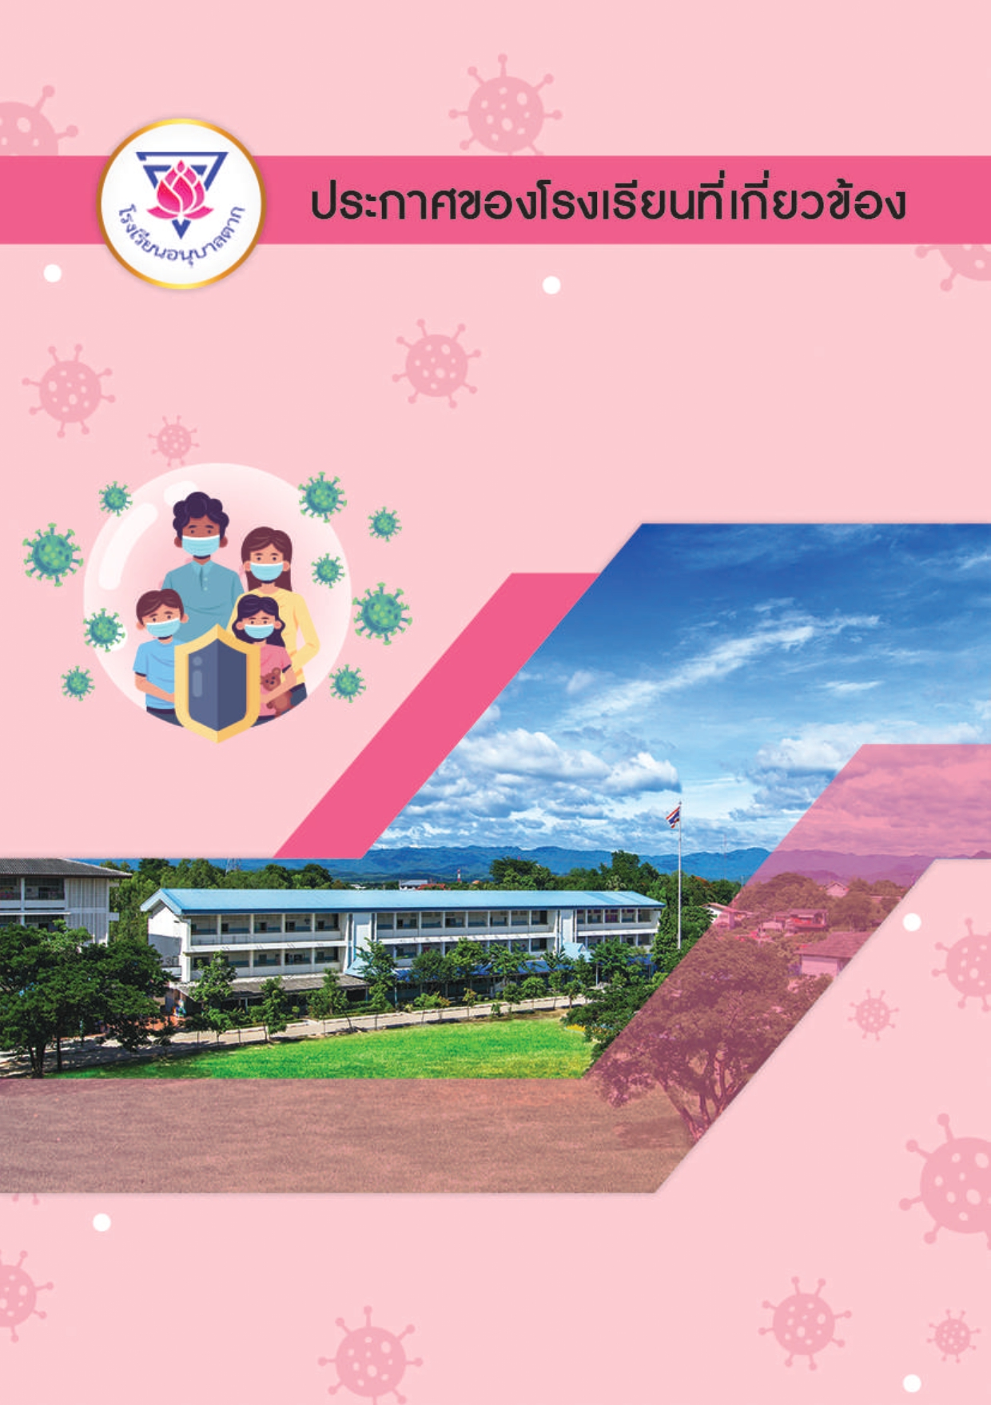



ประกาศโรงเรียนอนุบาลตาก
เรื่อง มาตรการป้องกันการแพร่ระบาดของโรคติดเชื้อไวรัสโคโรน่า 2019
(Coronavirus Diseases 2019 , COVID - 19)
.....................................................................................................................
เนื่องจากสถานการณ์การแพร่ระบาดของโรคติดเชื้อไวรัสโคโรน่า 2019 (COVID - 19) ของประเทศไทยมีแนวโน้มลดลง หรืออยู่ในระดับที่ควบคุมได้อย่างต่อเนื่อง แต่ยังมีปัจจัยเสี่ยงจากจำนวนผู้เดินทางข้ามจังหวัด และผู้ที่เดินทางมาจากต่างประเทศ ตลอดจนประชาชนบางกลุ่มที่ยังประมาทและละเลย ไม่ปฏิบัติตามมาตรการป้องกันโรค โรงเรียนอนุบาลตากซึ่งเป็นสถานศึกษาขนาดใหญ่ มีนักเรียนจำนวนมาก จึงมีความจำเป็นต้องเพิ่มมาตรการป้องกันการแพร่ระบาดของเชื้อโรคดังกล่าว เพื่อมิให้กระทบต่อสุขภาพของบุคลากรโรงเรียนอนุบาลตาก ตลอดจนการดำเนินงานของโรงเรียนอนุบาลตาก
จึงเห็นสมควรให้ดำเนินการดังนี้
ข้อ 1 หากบุคลากรทางการศึกษา/นักเรียน มีอาการเจ็บป่วย เช่น มีไข้ ไอ จาม มีน้ำมูก หรือกลับจากพื้นที่เสี่ยงและอยู่ในช่วงกักกัน ให้หยุดมาปฏิบัติราชการหรือหยุดเรียน โดยไม่ถือเป็นวันลา และให้ปฏิบัติตัวตามคำแนะนำของเจ้าหน้าที่สาธารณสุขอย่างเคร่งครัด
ข้อ 2 ผู้ที่ไม่มีอาการ และให้ล้างมือด้วยแอลกอฮอล์เจลบ่อย ๆ โดยเฉพาะก่อนสัมผัสบริเวณ ตา จมูก หรือใบหน้า และควรสวมใส่หน้ากากอนามัย (Surgical Mask) เมื่อปฏิบัติงานที่มีโอกาสสัมผัสหรือใกล้ชิดผู้ป่วยที่สงสัยติดเชื้อ หรืออยู่ในพื้นที่ที่มีคนหนาแน่น
ข้อ 3 ให้มีการตรวจสอบการลาป่วยของบุคลากรในโรงเรียน/นักเรียน หากพบว่ามีอาการกลุ่มเสี่ยงให้โรงเรียนติดตามอาการอย่างใกล้ชิด
ข้อ 4 ให้มีการคัดกรองไข้ และอาการทางเดินหายใจของบุคลากรทางการศึกษา/นักเรียน บริเวณทางเข้าสถานศึกษาทุกวัน หากพบผู้มีอาการป่วยให้หยุดเรียนหรือทำงาน และพาไปพบแพทย์ที่โรงพยาบาลทันที
ข้อ 5 หากพบว่ามีผู้ที่มีไข้จำนวนมากผิดปกติให้เจ้าหน้าที่ที่ได้รับมอบหมายในการดูแลและการป้องกันควบคุมโรคของสถานศึกษา แจ้งไปยังหน่วยงานสาธารณสุขในพื้นที่
ข้อ 6 ห้องพยาบาลให้มีการบันทึกรายชื่อและอาการของนักเรียนที่ป่วย
ข้อ 7 งดการจัดกิจกรรมรวมคน ทัศนศึกษา เช่น การยืนรวมกันหน้าเสาธง การจัดแข่งกีฬาสี การไปทัศนศึกษา ดูงานที่ต้องรวมตัวและเคลื่อนย้ายคนจำนวนมาก การประชุมใหญ่ กิจกรรมรวมตัววันสำคัญต่าง ๆ
ข้อ 8 หากมีรถรับ-ส่ง นักเรียน ให้เจ้าหน้าที่สังเกตอาการนักเรียนก่อนอนุญาตให้ขึ้นรถ ให้นักเรียนสวมหน้ากากผ้า หรือหน้ากากอนามัยทุกคนระหว่างนั่งในรถ เปิดประตู หน้าต่างรถเมื่อหยุดรับนักเรียนในแต่ละจุดเพื่อให้มีอาการถ่ายเทบ่อย ๆ และทำความสะอาดรถโดยเฉพาะที่ราวจับประตู ที่วางแขน และเบาะนั่ง

ข้อ 9 พยายามเปิดประตูหน้าต่างของห้องเรียน เพื่อให้มีการถ่ายเทอากาศ งดการเรียนในห้องแอร์
ที่ไม่จำเป็น
ข้อ 10 ตรวจตราผู้ประกอบอาหารของโรงเรียนให้ปฏิบัติตามสุขอนามัยในการประกอบอาหาร สวมหน้ากากอนามัยหรือหน้ากากผ้า หมวกคลุมผม face shield ถุงมือ ขณะประกอบอาหารทุกครั้ง เน้นเมนูที่ปรุงสุก ร้อน มีฝาปิด
ข้อ 11 โรงเรียนอนุบาลตากขอให้บุคลากรของโรงเรียนให้ความสำคัญในเรื่องนี้ และถือปฏิบัติโดยเคร่งครัด
ทั้งนี้ ตั้งแต่บัดนี้เป็นต้นไป
ประกาศ ณ วันที่ 11 พฤษภาคม พ.ศ. 2564
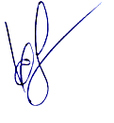
(ลงชื่อ)
(นายเสวก บุญประสพ)
ผู้อำนวยการโรงเรียนอนุบาลตาก

ประกาศโรงเรียนอนุบาลตาก
เรื่อง มาตรการด้านสวัสดิภาพและการคุ้มครอง นักเรียน ครู และบุคลากร
ในสถานการณ์แพร่ระบาดของโรคติดเชื้อไวรัสโคโรน่า 2019 (COVID - 19)
....................................................................................................................
เนื่องจากสถานการณ์การแพร่ระบาดของโรคติดเชื้อไวรัสโคโรน่า 2019 (COVID - 19) ของประเทศไทยมีแนวโน้มลดลง หรืออยู่ในระดับที่ควบคุมได้อย่างต่อเนื่อง ด้วยความร่วมมือจากภาครัฐและประชาชนทุกฝ่ายมีการผ่อนคลายการบังคับจนใกล้เคียงกับการดำเนินชีวิตตามปกติ ได้ผ่อนผันการใช้อาคารสถานที่ของโรงเรียนเพื่อเตรียมความพร้อมรองรับการเปิดภาคเรียนในปีการศึกษา 2563 โรงเรียนอนุบาลตากซึ่งเป็นสถานศึกษาขนาดใหญ่ มีนักเรียนจำนวนมาก จึงมีความจำเป็นต้องมีมาตรการด้านสวัสดิภาพและการคุ้มครอง นักเรียน ครู และบุคลากร ในสถานการณ์แพร่ระบาดของโรคติดเชื้อไวรัสโคโรน่า 2019 (COVID - 19 เพื่อมิให้กระทบต่อสุขภาพและสวัสดิภาพของนักเรียน ครู และบุคลากรโรงเรียนอนุบาลตาก ตลอดจนการดำเนินงานของโรงเรียนอนุบาลตาก จึงเห็นสมควรให้ดำเนินการดังนี้
1. จัดเตรียมแผนรองรับด้านการเรียนการสอนสำหรับนักเรียนป่วย กักตัวหรือกรณีปิดสถานศึกษาชั่วคราว
1) การจัดให้มีการเรียนการสอนผ่านสื่อออนไลน์ การเรียนออนไลน์ หรือผ่านสื่ออิเล็กทรอนิกส์ (e-Learning) ผ่านช่องทาง มูลนิธิการศึกษาทางไกลผ่านดาวเทียม
2) มอบหมายให้นักเรียนอ่านหนังสือทบทวนบทเรียน และทำแบบฝึกหัดที่บ้าน
3) ในกรณีที่นักเรียนมีข้อจำกัดด้านเทคโนโลยีในการเข้าถึงสื่ออิเล็กทรอนิกส์ ครูผู้สอนปรับเป็นการติดต่อทางโทรศัพท์ แอปพลิเคชันสำหรับติดต่อสื่อสาร (เช่น LINE) หรือเยี่ยมบ้าน (โดยมีการรักษาระยะห่างที่ปลอดภัย) แทน (แล้วแต่กรณี)
4) ครูติดตามการศึกษาทางไกลของนักเรียนเป็นรายวันหรือรายสัปดาห์ (แล้วแต่กรณี)
2. จัดเตรียมแนวปฏิบัติเพื่อลดการรังเกียจและการตีตราทางสังคม (Social stigma) ระดับการตีตราทางสังคมที่เกี่ยวข้องกับ COVID-19 สัมพันธ์กับปัจจัยหลัก 3 ประการ 1) COVID-19 เป็นโรคใหม่และมีหลายอย่างที่เรายังไม่รู้เกี่ยวกับโรคนี้ 2) เรามักกลัวสิ่งที่ไม่รู้ และ 3) การแสดงความรู้สึกกลัว “คนอื่น” ทําได้ง่าย เป็นที่เข้าใจได้ว่ามีความสับสน ความวิตกกังวล และความหวาดกลัวเกิดขึ้นในสังคม ปัจจัยเหล่านี้แพร่ความคิดแบบ เหมารวมที่อันตรายเพิ่มขึ้นด้วย ดังนั้น โรงเรียนจึงมีแนวปฏิบัติเพื่อลดการรังเกียจและการตีตราทางสังคม(Social stigma) โดยเน้นการสื่อสารทำความเข้าใจเพื่อลดการรังเกียจและลดการตีตราทางสังคม (Social stigma) กรณีอาจพบบุคลากรในสถานศึกษา นักเรียน หรือผู้ปกครองติดเชื้อโรคโควิด-19
1) ประชุม ชี้แจงสร้างความรู้ความเข้าใจให้ครู และบุคลากรทางการศึกษา ความหมาย ผลกระทบจากการตีตราทางสังคม และแนวทางปฏิบัติเพื่อลดการรังเกียจ ฯ ที่เกี่ยวข้องกับ COVID-19 โดยใช้เอกสารประชาสัมพันธ์ การตีตราทางสังคมที่เกี่ยวข้องกับโรคโควิด-19 https://www.who.int/docs/default-source/searo/thailand/covid19-stigma-guide-th-final.pdf
2) ครูและบุคลากรทางการศึกษาทุกฝ่าย สื่อสารประชาสัมพันธ์ให้ข้อมูลที่ให้ความเชื่อมั่นกับนักเรียน และผู้ปกครอง เกี่ยวกับโรคโควิด-19 ว่าสามารถติดต่อกันได้ทางใดบ้างและพฤติกรรมใดไม่เสี่ยงต่อ การติดต่อ มาตรการป้องกันและการดูแลตามระบบการดูแลช่วยเหลือในสถานศึกษา ซึ่งจะสามารถช่วยลดความกลัวลงได้ และเมื่อความกลัวลดลงการตีตราและการเลือกปฏิบัติก็ลดลงไปด้วย
3) โรงเรียนเน้นย้ำให้ครูและบุคลากรทางการศึกษา ระมัดระวัง การสื่อสารและคำพูดเมื่อพูดคุยกับผู้เรียนเกี่ยวกับโรค โควิด-19 ที่มีผลต่อทัศนคติ เพื่อป้องกันไม่ให้เกิดความเข้าใจผิด และนำไปสู่การเกิดอคติและเลือกปฏิบัติต่อเพื่อนนักเรียน เพื่อสนับสนุนให้นักเรียนปฏิบัติตนอย่างเหมาะสมและหลีกเลี่ยงการทำให้เกิดความหวาดกลัวและการตีตราทางสังคม
4) ครูและบุคลากรทางการศึกษา สอบถามความเข้าใจของนักเรียนเกี่ยวกับโรค โควิด-19 และสังเกตอารมณ์ความรู้สึกและทัศนคติของนักเรียนเกี่ยวกับเรื่องนี้ หากนักเรียนมีทัศนคติที่ไม่ถูกต้องควรพูดคุยกับนักเรียนเพื่อแก้ไข้ความเข้าใจผิดหรือทัศนคตินั้น
5) ครูและบุคลากรทางการศึกษาเน้นย้ำนักเรียนหลีกเลี่ยงการล้อเลียนความผิดปกติ หรืออาการไม่สบายของเพื่อน เนื่องจากอาจจะก่อให้เกิดความหวาดกลัวมากเกินไปต่อการป่วยหรือการติดต่อโรคโควิด -19 และเกิดการแบ่งแยกกีดกั้นในหมู่นักเรียน
3. จัดเตรียมแนวปฏิบัติด้านการจัดการความเครียดของครูและบุคลากร ครูควรสังเกตอารมณ์ความเครียดของตัวเอง เนื่องจากภาระหน้าที่การดูแลนักเรียนจำนวนมาก และกำกับให้ปฏิบัติตามมาตรการป้องกันการติดโรคโควิด 19 เป็นบทบาทสำคัญ อาจจะสร้างความเครียด วิตกกังวล ทั้งจากการเฝ้าระวังนักเรียน และการป้องกันตัวเองจากการสัมผัสกับเชื้อโรค ดังนั้นเมื่อครูมีความเครียด จากสาเหตุต่าง ๆ ซึ่งโรงเรียนได้กำหนดแนวปฏิบัติด้านการจัดการความเครียดของครูและบุคลากร ดังนี้
1) การประชุมชี้แจ้งแนวทางการปฏิบัติงานที่ชัดเจนให้ครูและบุคลากรทางการศึกษาทราบ หากครูมีความสับสนมาตรการของสถานศึกษาที่ไม่กระจ่างชัดเจน สามารถสอบถามกับผู้บริหารสถานศึกษา หรือหัวหน้าสายงานเพื่อให้เข้าใจบทบาทหน้าที่และข้อปฏิบัติที่ตรงกัน
2) ทางโรงเรียนมีการกำหนดนโยบายในการดำเนินงานการป้องกันการติดโรคโควิด 19 ที่ชัดเจน เพื่อลดความวิตกกังวล กลัวการติดเชื้อในสถานศึกษา มีการประชุม พูดคุยสื่อสารถึงความไม่สบายใจ ร้องขอสิ่งจำเป็นสำหรับการเรียนการสอนที่เพียงพอต่อการป้องกันการติดโรคโควิด 19 เช่น สถานที่ สื่อการสอนกระบวนการเรียนรู้ การส่งงาน หรือตรวจการบ้าน เป็นต้น
3) มีช่องทางการติดต่อ สอบถามข้อมูลต่าง ๆ ผ่านแอปพลิเคชันสำหรับติดต่อสื่อสาร (LINE) เพื่อเป็นช่องทางเผยแพร่ข้อมูล และแนวทางปฏิบัติต่าง ๆ
4) กำหนดแนวทางปฏิบัติตามระเบียบสำหรับครูและบุคลากรทางการศึกษาที่สงสัยติดเชื้อหรือป่วยด้วยโรคโควิด 19 โดยไม่ถือเป็นวันลา
4. ตรวจสอบประวัติเสี่ยงของบุคลากรและนักเรียน ตรวจสอบเรื่องการกักตัวให้ครบ 14 วัน ก่อนมาทำการเรียนการสอนตามปกติและทุกวันเปิดเรียน
1) ก่อนมาทำการเรียนการสอนตามปกติ จัดทำแบบสอบถาม การประเมินตนเองสำหรับนักเรียนในการเตรียมความพร้อมก่อนเปิดภาคเรียนเพื่อเฝ้าระวังและป้องกันการแพร่ระบาดของโรคโควิด - 19 เพื่อตรวจสอบประวัติเสี่ยงของนักเรียนผ่านแอปพลิเคชันสำหรับติดต่อสื่อสาร (เช่น LINE)
2) ทุกวันเปิดเรียน สำรวจคัดกรองนักเรียน ครู และบุคลากรทางการศึกษาทุกคนบริเวณทางเข้าโรงเรียน หาพบผู้เข้าเกณฑ์สอบสวน ให้สอบถามและซักประวัติการเคยไปสัมผัสในพื้นที่เสี่ยง พื้นที่ที่มีผู้ป่วยติดเชื้อ หรือพื้นที่ที่มีคนจำนวนมาก และสังเกตอาการเสี่ยงต่อการติดเชื้อหรืออาการทางเดินหายใจ เช่น ไอ มีน้ำมูก เจ็บ คอ หายใจลำบาก เหนื่อยหอบ ไม่ได้กลิ่น ไม่รู้รส เป็นต้น รวมถึงบันทึกผลลงในแบบบันทึกการตรวจคัดกรองสุขภาพสำหรับนักเรียน บุคลากร หรือผู้มาติดต่อในสถานศึกษา หากตรวจพบว่า มีประวัติเสี่ยง และ/หรือมี ประวัติสัมผัสใกล้ชิดกับผู้ป่วยยืนยันหรือสงสัย มีประวัติเดินทางไปในพื้นที่เสียงหรือพื้นที่เกิดโรค ไปในพื้นที่ทีมีคนแออัดจำนวนมาก ในช่วง 14 วันก่อนมีอาการ ถือว่าเป็นผู้สัมผัสที่มีความเสี่ยง (กลุ่มเสี่ยง) โดยจำแนกเป็นกลุ่มเสี่ยงมีประวัติเสี่ยงสูง และกลุ่มเสี่ยงมีประวัติเสี่ยงต่ำ ให้ปฏิบัติ ดังนี้
กลุ่มเสี่ยงมีประวัติเสี่ยงสูง
- แยกนักเรียนไปไว้ที่ห้องแยกซึ่งจัดเตรียมไว้
- บันทึกรายชื่อและอาการป่วย
- แจ้งผู้ปกครอง ให้มารับนักเรียน แล้วพาไปพบแพทย์
- แจ้งเจ้าหน้าที่สาธารณสุข ประเมินสถานการณ์การสอบสวนโรค
- ทำความสะอาดจุดเสี่ยงและบริเวณโดยรอบ
- เก็บตัวอย่าง
- กักตัวอยู่บ้าน
- ติดตามอาการให้ครบ 14 วัน
- ครูรวบรวมข้อมูลและรายงานผลให้ผู้บริหารสถานศึกษา ผู้เกี่ยวข้อง
กลุ่มเสี่ยงมีประวัติเสี่ยงต่ำ
- แยกนักเรียนไปไว้ที่ห้องแยกซึ่งจัดเตรียมไว้
- บันทึกรายชื่อและอาการป่วย
- แจ้งผู้ปกครอง ให้มารับนักเรียน แล้วพาไปพบแพทย์
- แจ้งองค์กรปกครองส่วนท้องถิ่น
- แจ้งท้องถิ่นทำความสะอาด จุดเสี่ยง และบริเวณโดยรอบ
- ติดตามอาการให้ครบ 14 วัน
- ครูรวบรวมข้อมูลและรายงานผลให้ผู้บริหารสถานศึกษา ผู้เกี่ยวข้อง
3) ตรวจสอบ กำกับ ติดตามการมาเรียนของนักเรียนขาดเรียน ถูกกักตัว หรืออยู่ในกลุ่มเสี่ยงต่อการติดโรคโควิด 19 และรายงานต่อผู้บริหารสถานศึกษา ผู้เกี่ยวข้อง
5. กำหนดแนวทางปฏิบัติตามระเบียบสำหรับบุคลากรและนักเรียนที่สงสัยติดเชื้อหรือป่วยด้วยโรคโควิด 19 โดยไม่ถือเป็นวันลาหรือวันหยุดเรียน
- กรณีนักเรียนหรือบุคลากรป่วยจริง ต้องให้หยุดรักษาจนกว่าจะหายเป็นปกติ โดยนำหลักฐานใบรับรองแพทย์มายืนยัน เพื่อกลับเข้าเรียนตามปกติ โดยไม่ถือว่าขาดเรียนหรือขาดงาน
- กักตัวผู้ใกล้ชิดกับผู้ป่วยตามเกณฑ์ควบคุมโรคและดำเนินการช่วยเหลือเช่นเดียวกับผู้ป่วย
1) คู่มือการปฏิบัติสำหรับสถานศึกษาในการป้องกันการแพร่ระบาดของโรคโควิด 19
2) แนวทางปฏิบัติสำหรับสถานศึกษาในการป้องกันและควบคุมการแพร่ระบาดของโรคโควิด -19 (COVID-19)
3) แนวทางการจัดการเรียนการสอนของโรงเรียนสังกดสำนักงานคณะกรรมการการศึกษาขั้นพื้นฐานในสถานการณ์การแพร่ระบาดของโรคติดเชื้อไวรัสโคโรนา 2019 (COVID-19) ปีการศึกษา 2564
ทั้งนี้ ตั้งแต่บัดนี้เป็นต้นไป
ประกาศ ณ วันที่ 19 พฤษภาคม พ.ศ. 2564
(ลงชื่อ)
(นายเสวก บุญประสพ)
ผู้อำนวยการโรงเรียนอนุบาลตาก


ประกาศโรงเรียนอนุบาลตาก
เรื่อง การเปิดเรียน ปีการศึกษา 2564
-----------------------------------------------------
ตามหนังสือสำนักงานคณะกรรมการการศึกษาขั้นพื้นฐาน เรื่องซักซ้อมความเข้าใจการเปิดเรียนภาคเรียนที่หนึ่ง ปีการศึกษา 2564 และการรับนักเรียน ปีการศึกษา 2564 ของสำนักงานคณะกรรมการการศึกษาขั้นพื้นฐาน ลงวันที่ 29 เมษายน 2564 แจ้งให้สถานศึกษาในสังกัดทุกแห่งทราบวันเปิดการเรียนภาคเรียนที่หนึ่ง ปีการศึกษา 2564 จากเดิมวันที่ 17 พฤษภาคม 2564 เป็นวันที่ 1 มิถุนายน 2564 นั้น
เนื่องจาก สถานการณ์การแพร่ระบาดของโรคติดเชื้อไวรัสโคโรนา 2019 (COVID - 19) ระลอกใหม่ของประเทศไทยมีความรุนแรงเพิ่มขึ้น ทางกระทรวงศึกษาธิการและสถานศึกษามีความห่วงใย ในความปลอดภัยของนักเรียน ครูและบุคลากรทางการศึกษาตลอดจนผู้ปกครองและผู้มีส่วนเกี่ยวข้อง จึงขอแจ้งการเปิดเรียนภาคเรียนที่หนึ่ง และกำหนดมาตรการการป้องกัน ดังนี้
1. การเปิดภาคเรียนที่ 1 ปีการศึกษา 2564 วันที่ 1 มิถุนายน พ.ศ. 2564
2. หากมีนักเรียนอยู่นอกเขตพื้นที่(ต่างจังหวัด) ให้นักเรียนกลับมาอยู่ในเขตพื้นที่ก่อนเปิดเรียนอย่างน้อยเป็นเวลา 14 วัน
3. หากมีเหตุจำเป็นในการติดต่อให้ผู้ติดต่อสวมหน้ากากอนามัยเมื่อเข้าในสถานศึกษา และ เว้นระยะห่างทางสังคม ตามมาตรการของกระทรวงสาธารณสุข หรือติดต่อได้ตามช่องทางดังนี้
- Facebook : โรงเรียนอนุบาลตาก
- เบอร์โทร 0 5551 3600

จึงประกาศให้ทราบโดยทั่วกัน

ประกาศ ณ วันที่ 3 พฤษภาคม พ.ศ.2564
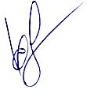

(นายเสวก บุญประสพ)
ผู้อำนวยการโรงเรียนอนุบาลตาก

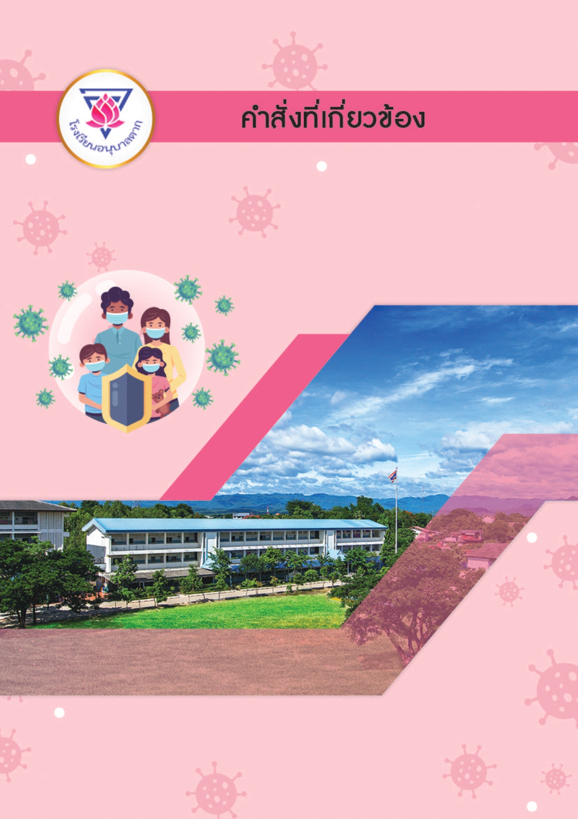

(ลงชื่อ)
(นายเสวก บุญประสพ)
ผู้อำนวยการโรงเรียนอนุบาลตาก



คำสั่งโรงเรียนอนุบาลตาก
ที่ 144/ 2564
เรื่อง แต่งตั้งคณะกรรมการอำนวยการบัญชาการเหตุการณ์การติดเชื้อไวรัสโคโรน่า 2019
ประจำโรงเรียนอนุบาลตาก
ตามที่ได้ปรากฏข้อเท็จจริงเป็นที่ประจักษ์ว่า บัดนี้ มีผู้ได้รับการวินิจฉัยติดเชื้อไวรัสโคโรน่า 2019 (Coronavirus Diseases 2019 , COVID - 19) แล้ว เป็นจำนวนมากและโรคดังกล่าวยังได้แพร่ระบาด อย่างรวดเร็วไปยังหลายประเทศในภูมิภาคต่าง ๆ ของโลก โรงเรียนอนุบาลตากซึ่งเป็นสถานศึกษาขนาดใหญ่ มีนักเรียนจำนวนมาก จึงมีความจำเป็นต้องเพิ่มมาตรการป้องกันการแพร่ระบาดของเชื้อโรคดังกล่าว เพื่อมิให้กระทบต่อสุขภาพของบุคลากรโรงเรียนอนุบาลตาก ตลอดจนการดำเนินงานของโรงเรียนอนุบาลตาก โรงเรียนอนุบาลตาก จึงขอแต่งตั้งคณะกรรมการอำนวยการบัญชาการเหตุการณ์ ประจำโรงเรียนอนุบาลตาก ดังนี้
- นายเสวก บุญประสพ ผู้อำนวยการโรงเรียนอนุบาลตาก ประธาน
- นางสาวจตุรพร มหาภาส รองผู้อำนวยการโรงเรียนอนุบาลตาก กรรมการ
- นางเสาวรส จิ๋วกาวี รองผู้อำนวยการโรงเรียนอนุบาลตาก กรรมการ
- นางสาวลักขณา จิ๋วปัญญา รองผู้อำนวยการโรงเรียนอนุบาลตาก กรรมการ
- นางพนิดา จันทร์วิไลนคร ประธานกรรมการสถานศึกษา กรรมการ
- นายจรัญ ไทยอุสาห์ ประธานชมรมครู – ผู้ปกครอง กรรมการ
- นายปรมินทร์ ทิอุด ผอ.รพ.สต.บ้านคลองขยางโพรง กรรมการ
- นายไพศาล สุขสันต์ อาสาสมัครสาธารณสุขประจำหมู่บ้าน กรรมการ
- นางสาวนันทิยา หงษ์สา ครูโรงเรียนอนุบาลตาก กรรมการ
- นางจงกล ชอบธรรม ครูโรงเรียนอนุบาลตาก กรรมการ
- นางสาวปภาดา เงินดี ครูโรงเรียนอนุบาลตาก กรรมการ
- นางสาวอนงค์รัตน์ นักสัตย์ ครูโรงเรียนอนุบาลตาก กรรมการ
- นางสาวพัชรีวรรณ อินสองใจ ครูโรงเรียนอนุบาลตาก กรรมการ
- นางกีรติกร เดชะวงษ์ ครูโรงเรียนอนุบาลตาก กรรมการ
- นายสกนธ์ บัวทอง ครูโรงเรียนอนุบาลตาก กรรมการ
- นางสกุณา กันคุ้ม ครูโรงเรียนอนุบาลตาก กรรมการ
- นางสาวอัจฉรา แก้วชู ครูโรงเรียนอนุบาลตาก กรรมการ
- นางสาวศิริญา วันต๊ะ ครูโรงเรียนอนุบาลตาก กรรมการและเลขานุการ
สั่ง ณ วันที่ 3 พฤษภาคม พ.ศ. 2564

(ลงชื่อ)
(นายเสวก บุญประสพ)
ผู้อำนวยการโรงเรียนอนุบาลตาก
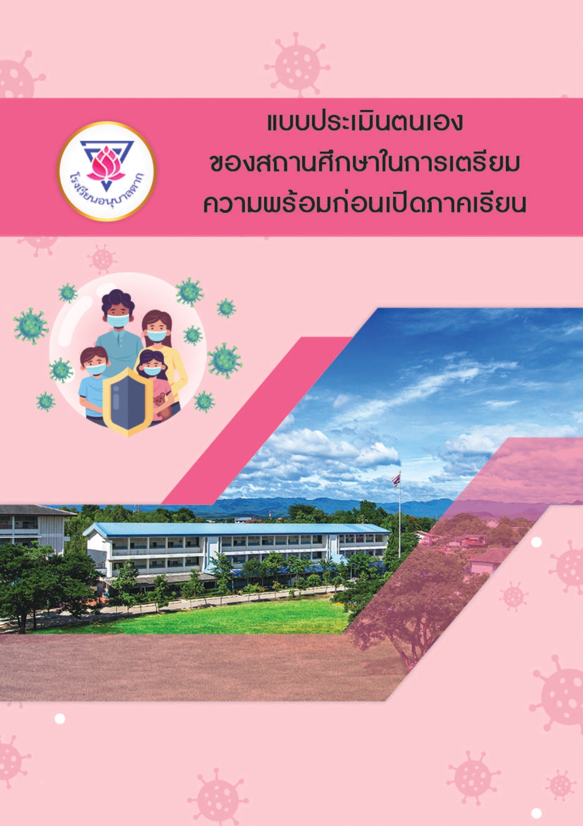

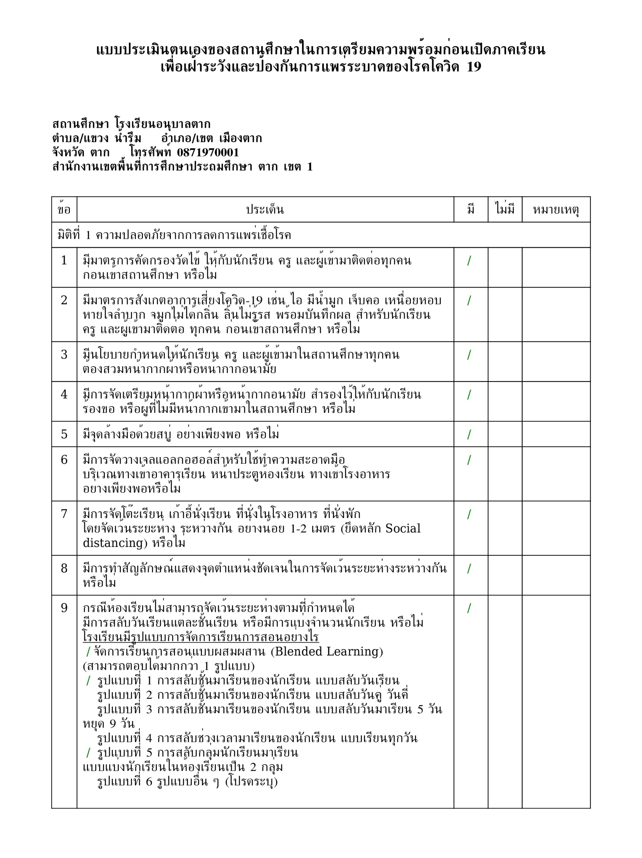

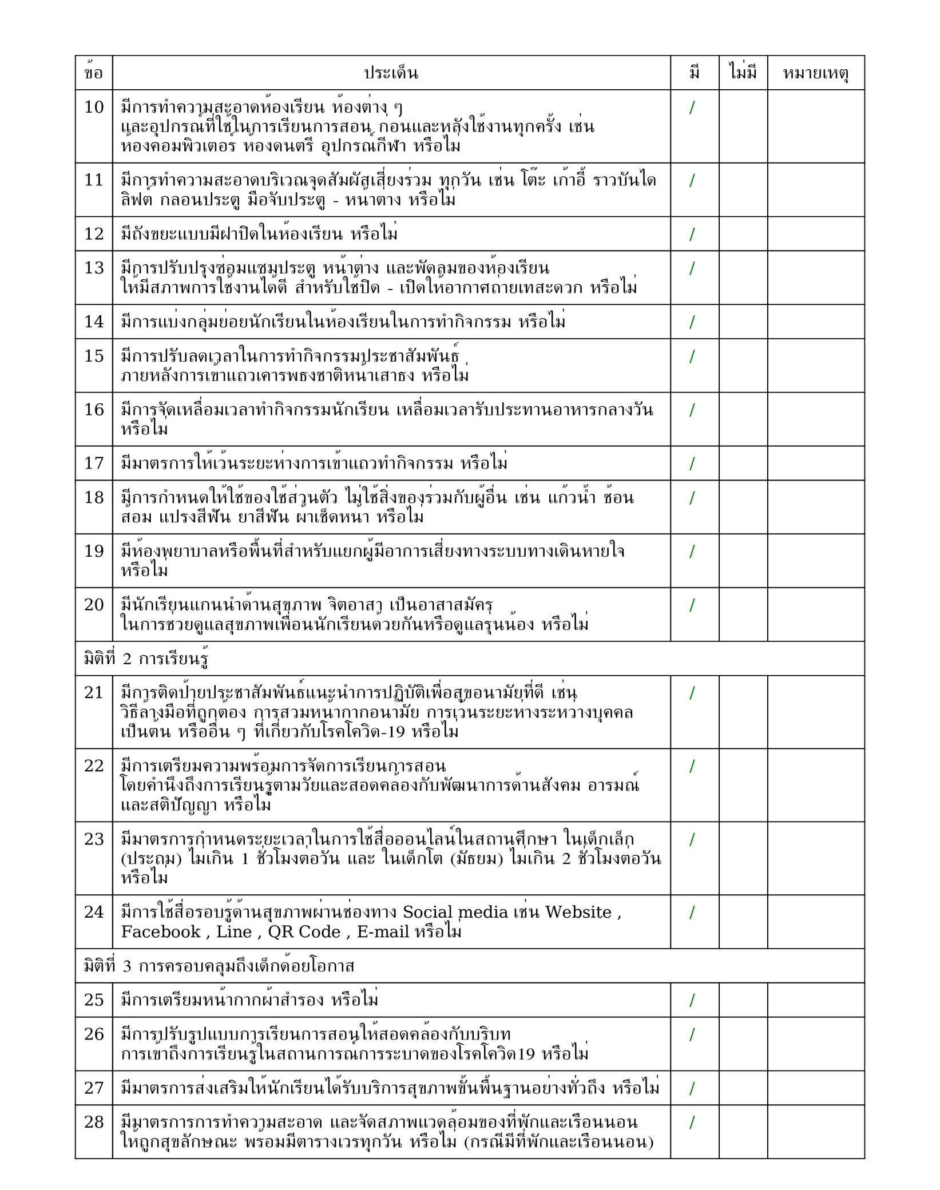

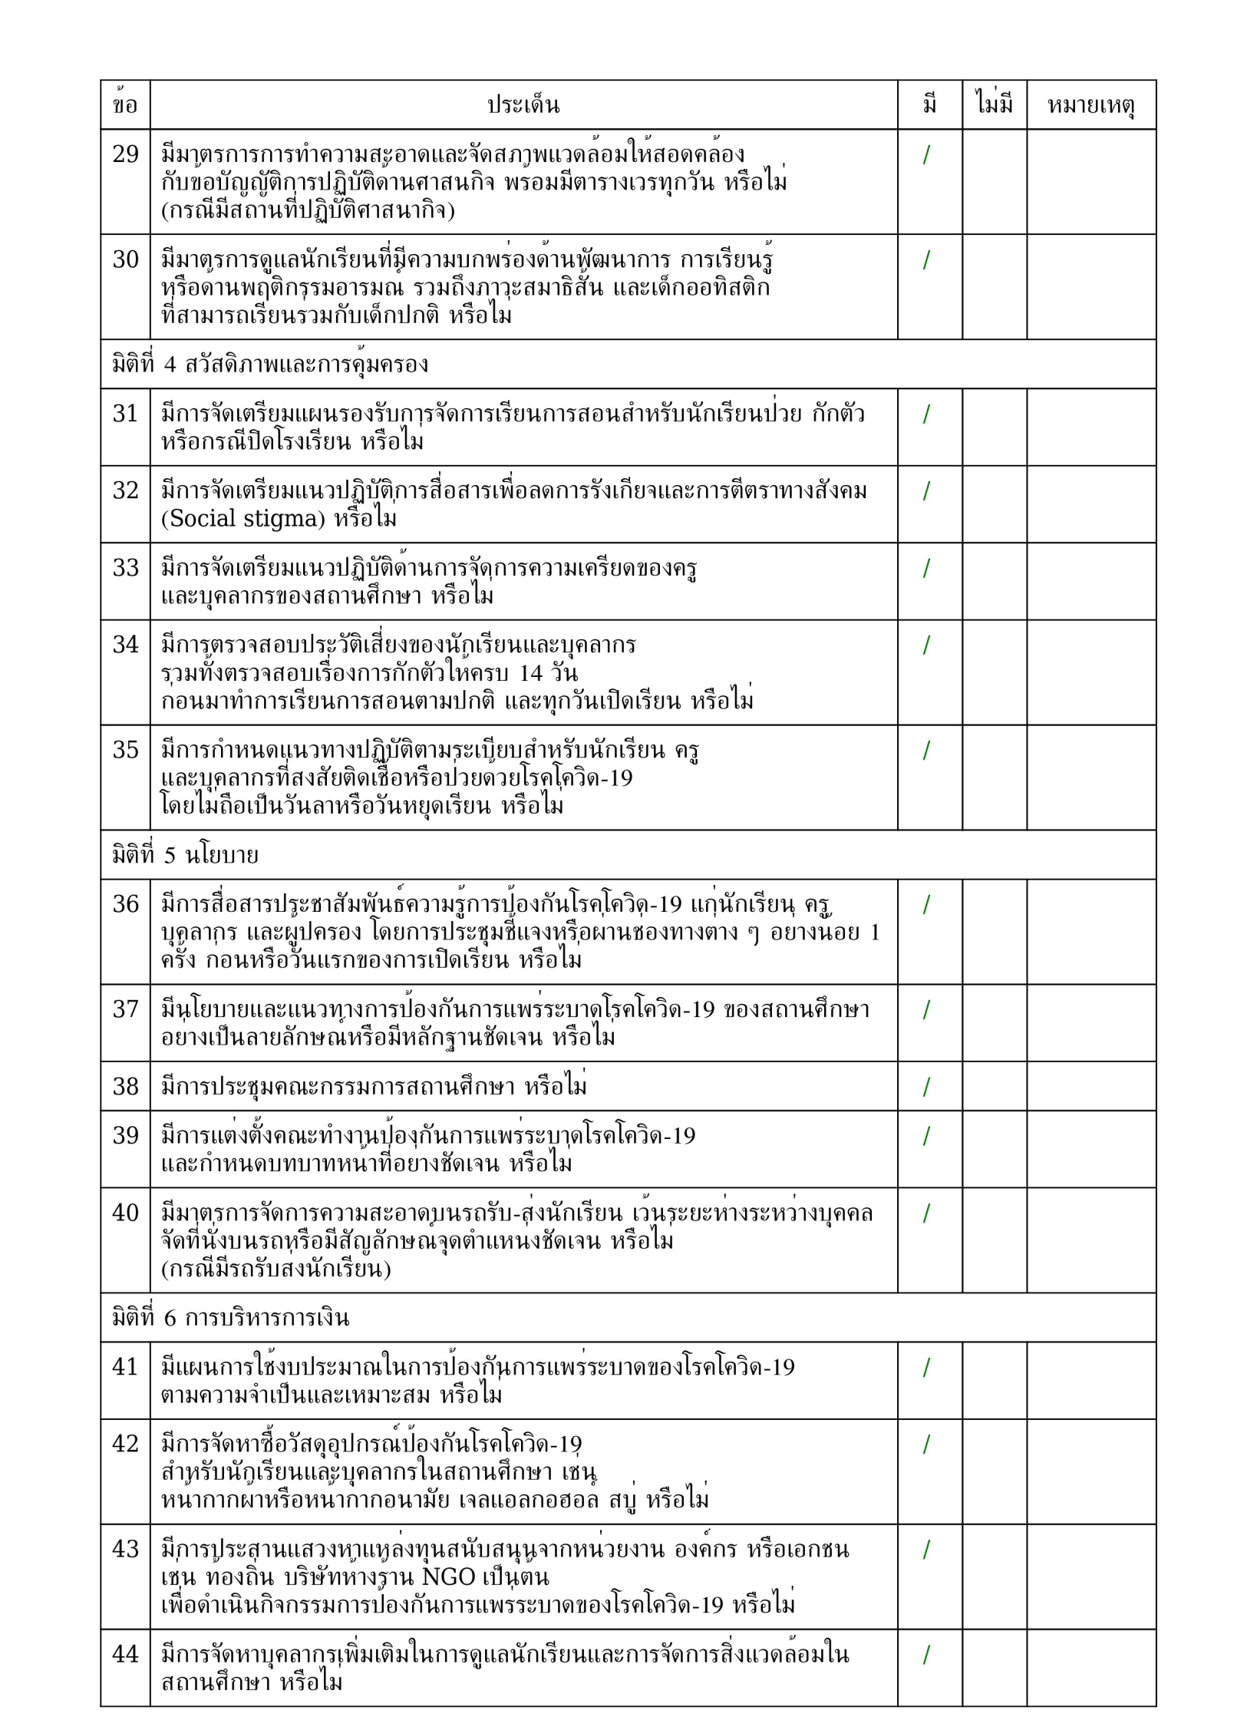

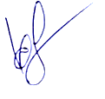

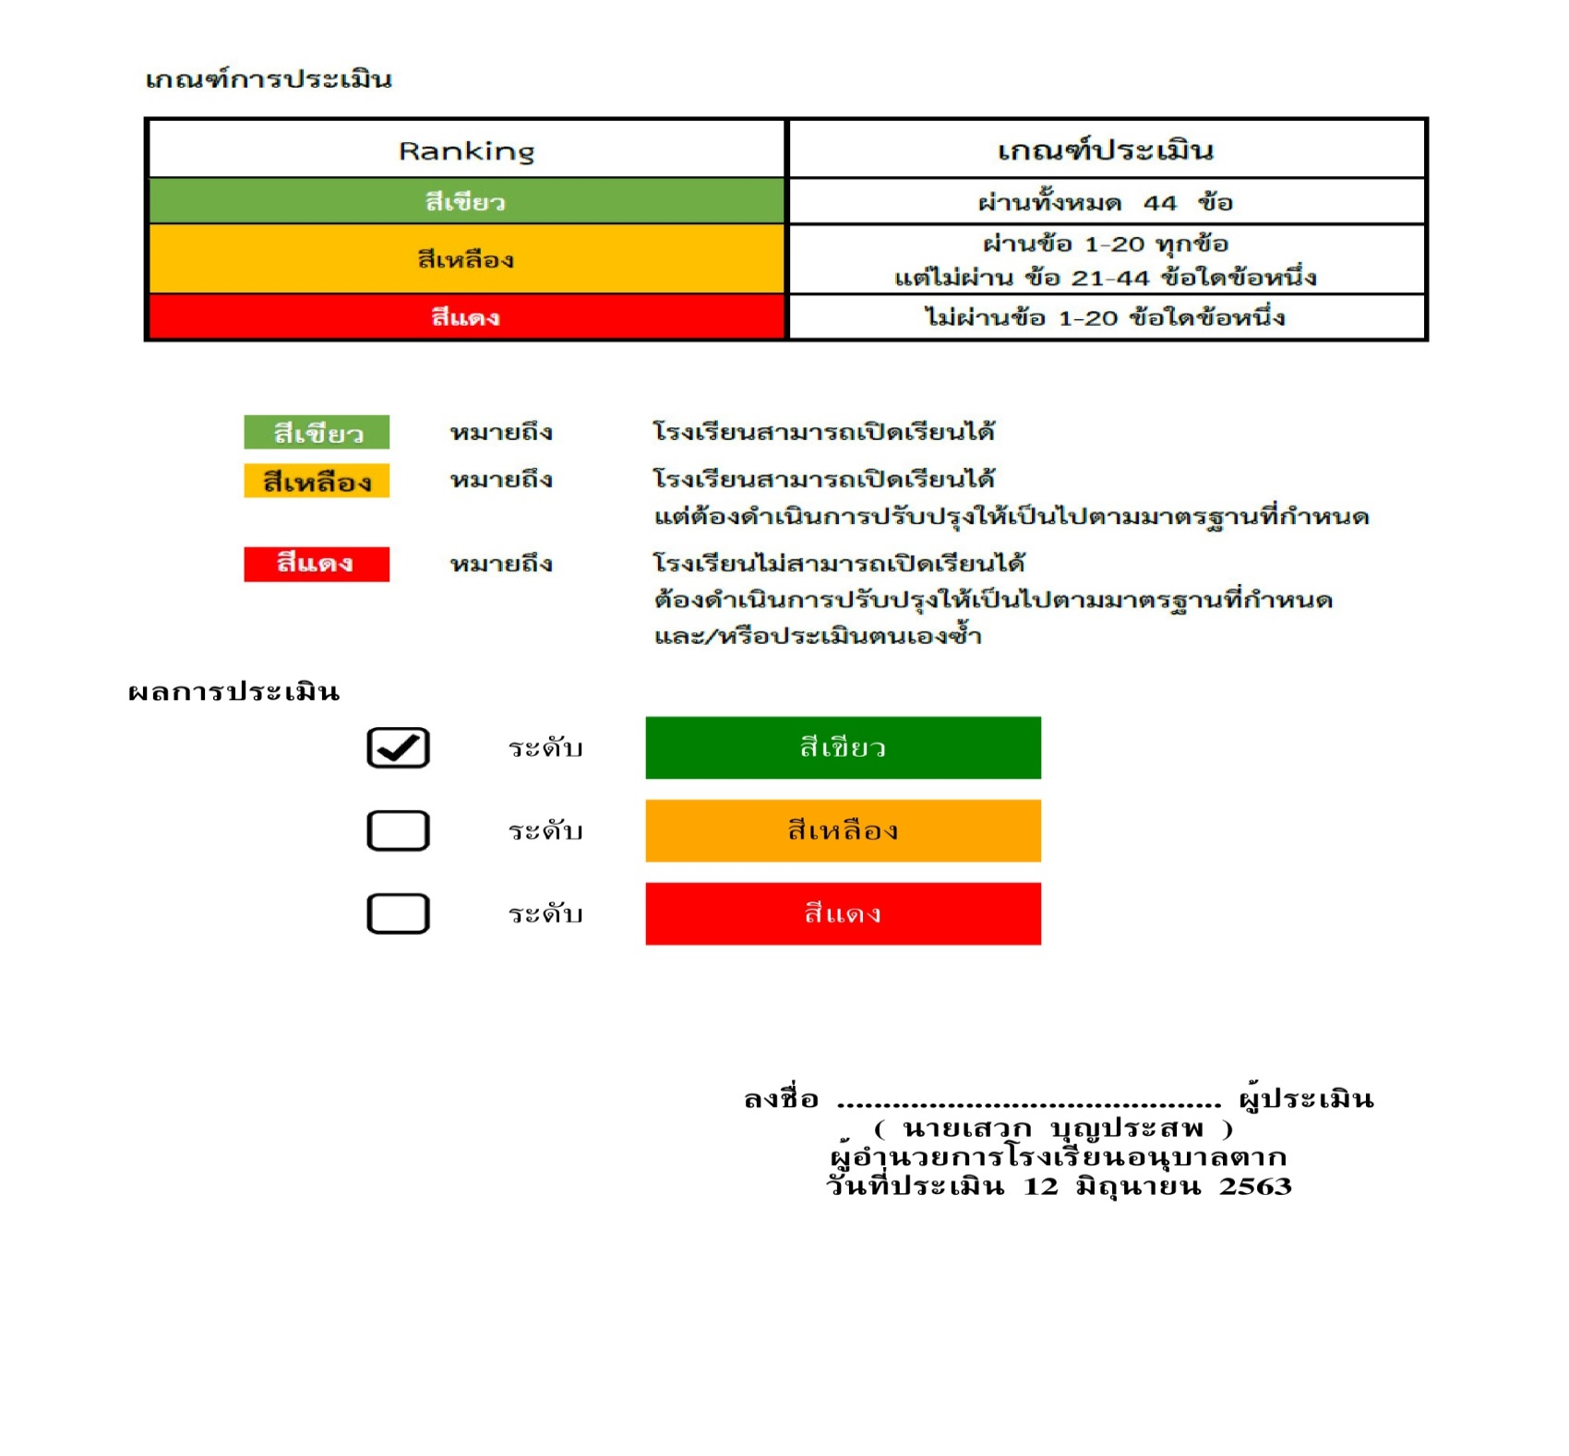

.

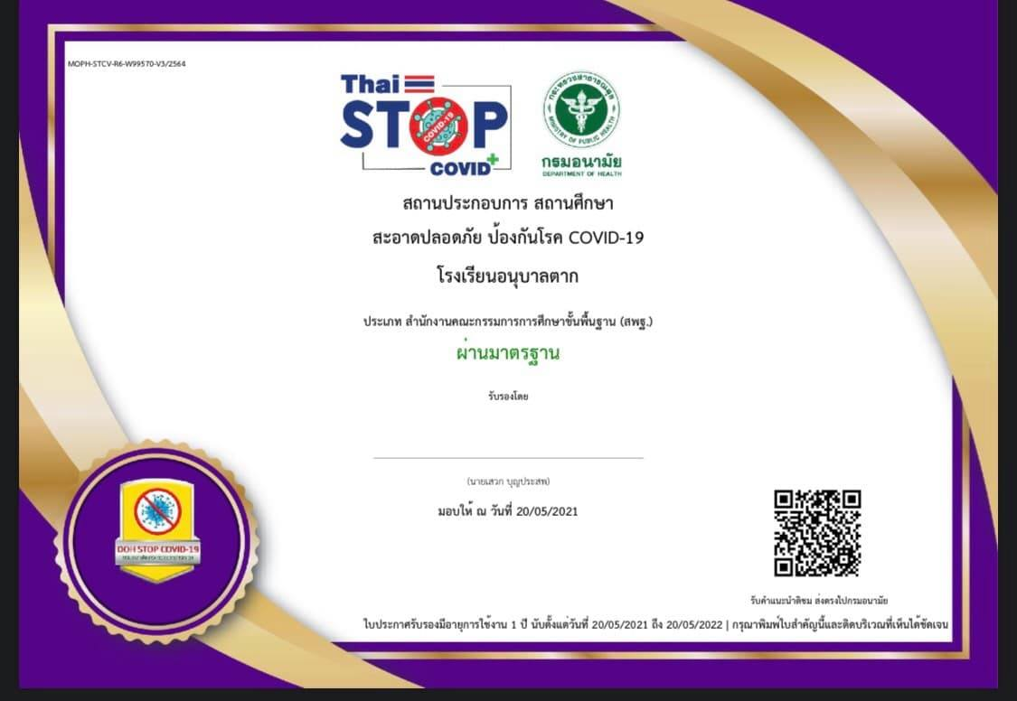

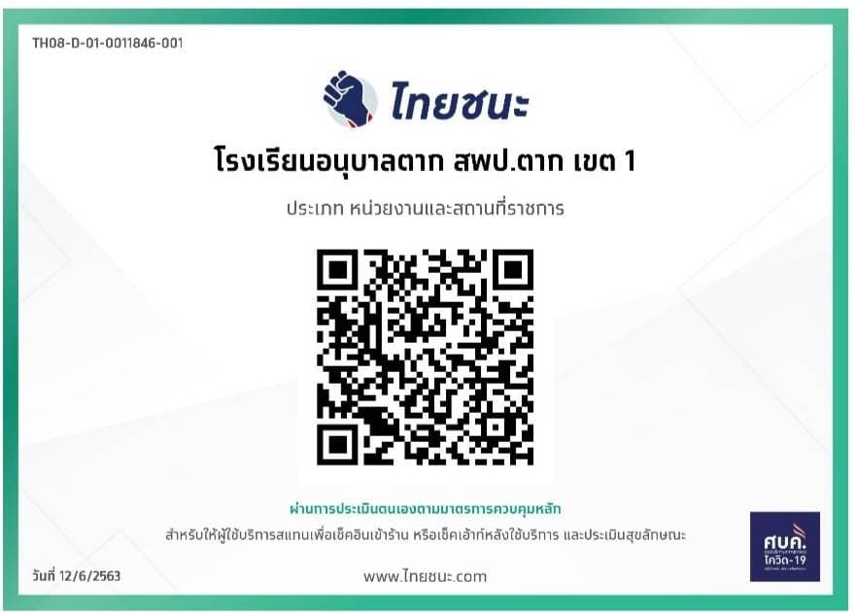

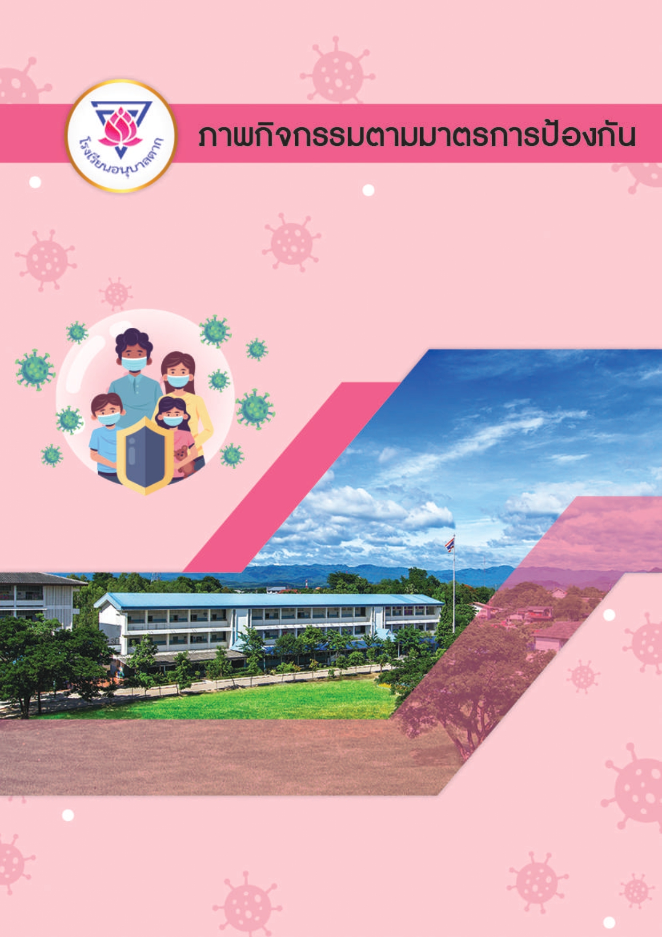



แบบรายงานการจัดสภาพแวดล้อมตามมาตรการป้องกัน
การแพร่ระบาดโรคติดเชื้อไวรัสโคโรนา (Covid-19)
ชั้นประถมศึกษาปีที่ 1/1
ครูประจำชั้นนางสาวณัฐกรณ์ ขัติวงษ์ ครูประจำชั้นนางสาวสุมัชญา จะวรรณะ

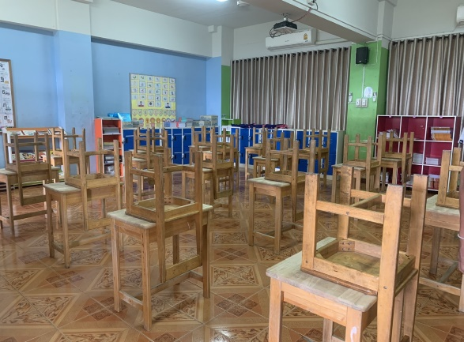 | 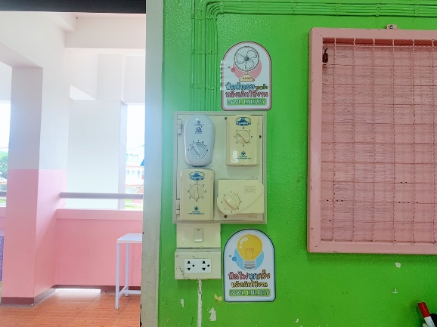
การจัดโต๊ะเรียน เพื่อเว้นระยะห่าง | ป้ายประหยัดไฟ ในห้องเรียน
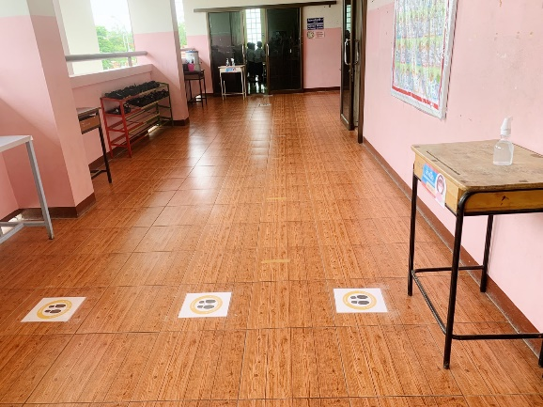 | 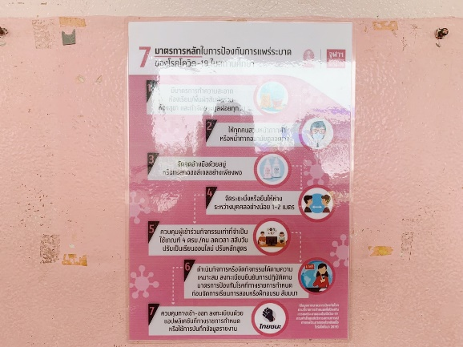
จุด Mark ระยะห่างใน/นอกห้องเรียน | ป้ายมาตรการป้องกันโควิดในห้องเรียน
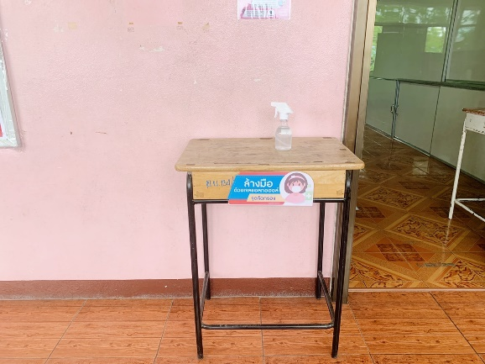 | 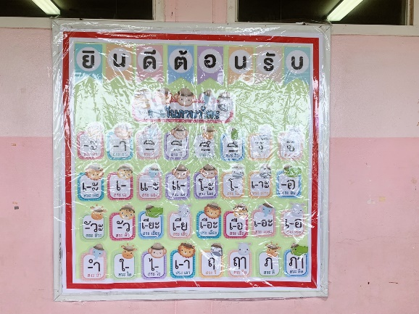
จุดวางเจลแอลกอฮอล์หน้าห้องเรียน | ป้ายนิเทศหน้าห้องเรียน

แบบรายงานการจัดสภาพแวดล้อมตามมาตรการป้องกัน
การแพร่ระบาดโรคติดเชื้อไวรัสโคโรนา (Covid-19)
จุดบริเวณส่งนักเรียนหลังเลิกเรียน บริเวณโรงอาหาร สายชั้นป.1

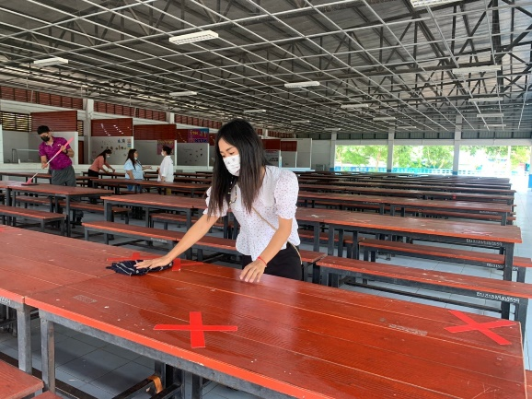 | 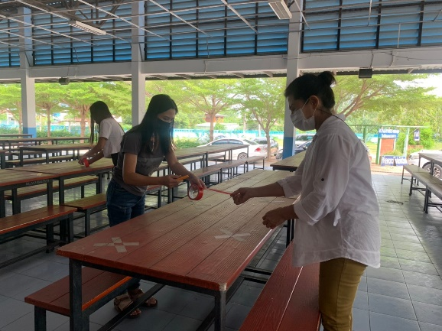
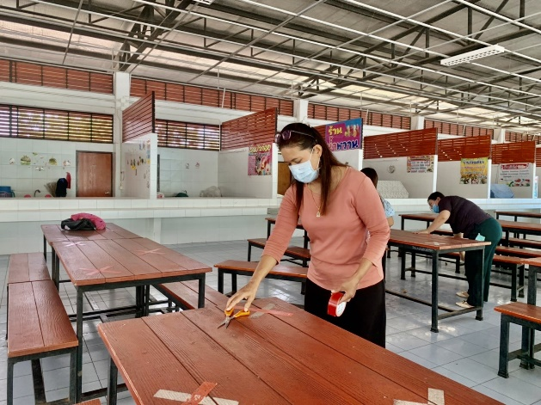 | 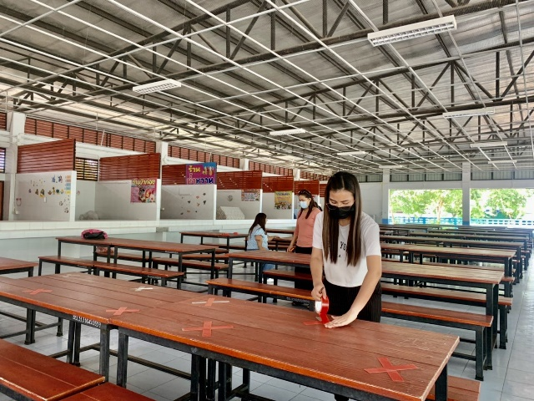
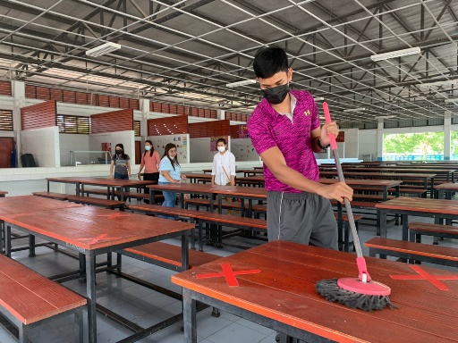 | 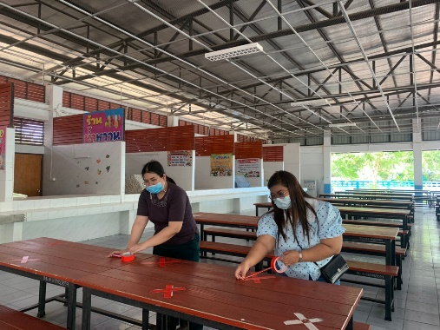

แบบรายงานการจัดสภาพแวดล้อมตามมาตรการป้องกัน
การแพร่ระบาดโรคติดเชื้อไวรัสโคโรนา (Covid-19)
ชั้นประถมศึกษาปีที่ 2/1 MEP
ครูประจำชั้น นางอัมพร ดิวรางกูร ครูประจำชั้น นางสาวอัญชลิตา ขำศิริ

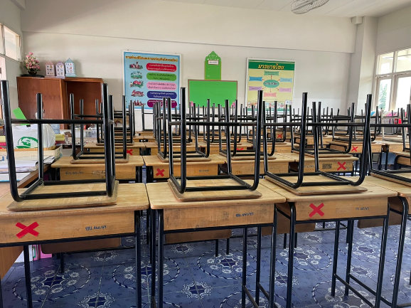 | 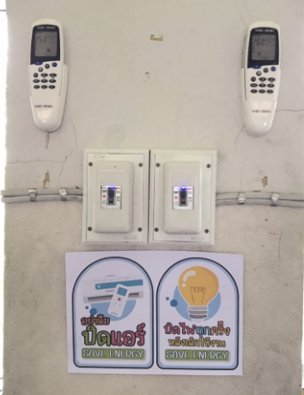
การจัดโต๊ะเรียน เพื่อเว้นระยะห่าง | ป้ายประหยัดไฟ ในห้องเรียน
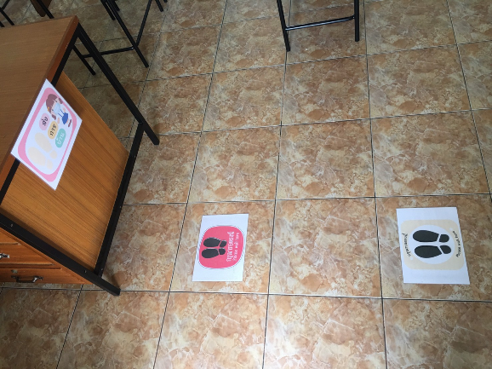 | 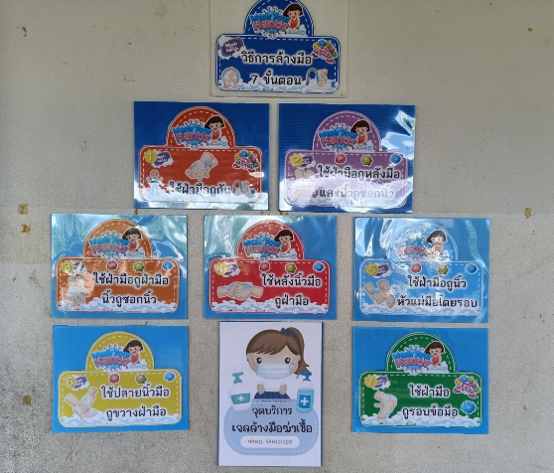
จุด Mark ระยะห่างใน/นอกห้องเรียน | ป้ายมาตรการป้องกันโควิดในห้องเรียน
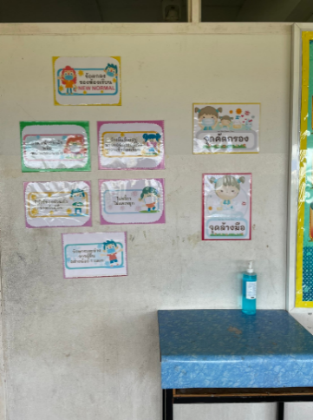 | 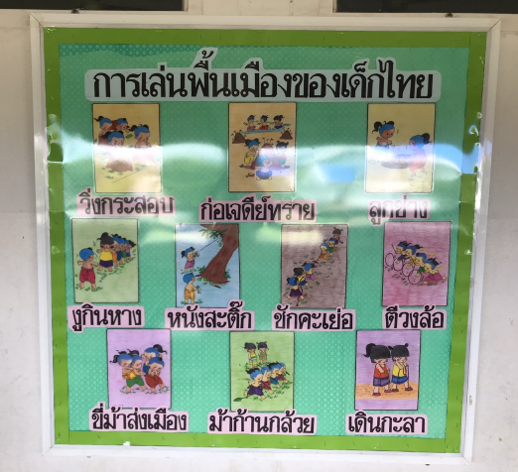
จุดวางเจลแอลกอฮอล์หน้าห้องเรียน | ป้ายนิเทศหน้าห้องเรียน

แบบรายงานการจัดสภาพแวดล้อมตามมาตรการป้องกัน
การแพร่ระบาดโรคติดเชื้อไวรัสโคโรนา (Covid-19)
จุดบริเวณส่งนักเรียนหลังเลิกเรียน สายชั้น ป.2

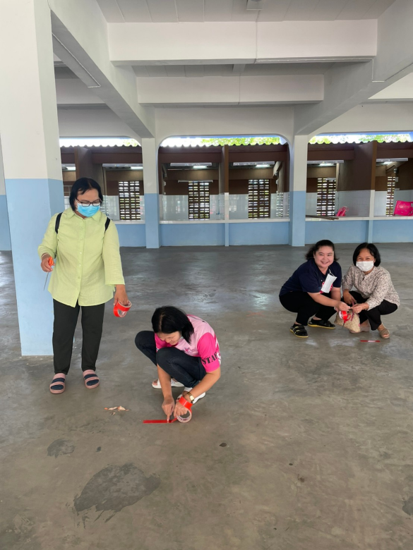 | 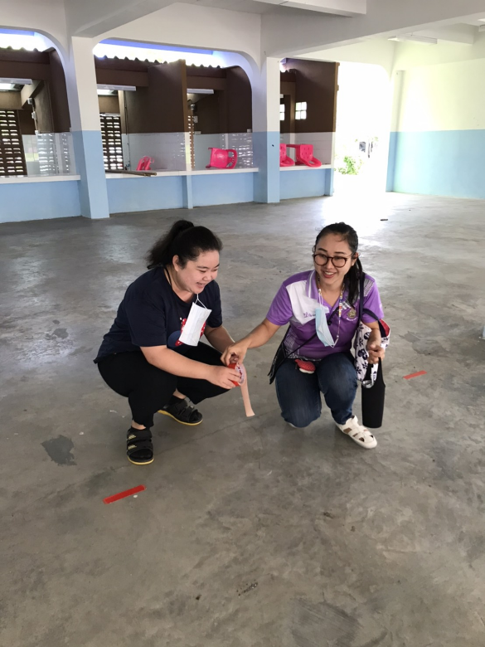
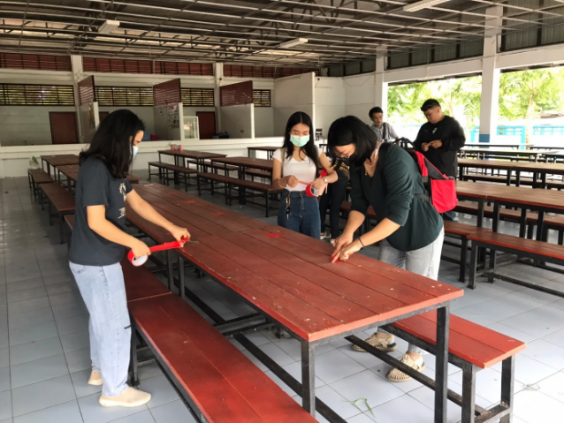 | 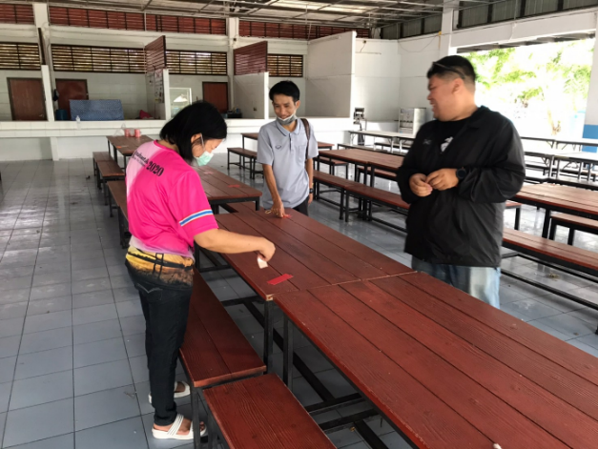

แบบรายงานการจัดสภาพแวดล้อมตามมาตรการป้องกัน
การแพร่ระบาดโรคติดเชื้อไวรัสโคโรนา (Covid-19)
ชั้นประถมศึกษาปีที่ 3/1 MEP
ครูประจำชั้น นายเนรมิต ใจโปร่ง ครูประจำชั้น นางสาวสุภลักษณ์ กำเงิน

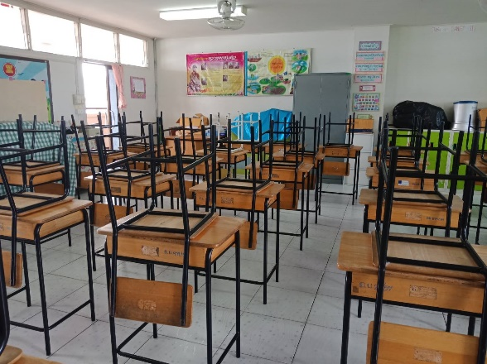 | 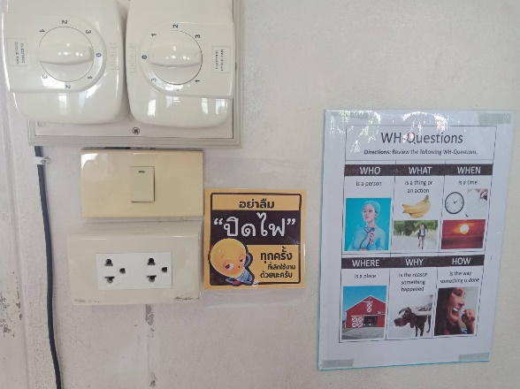
การจัดโต๊ะเรียน เพื่อเว้นระยะห่าง | ป้ายประหยัดไฟ ในห้องเรียน
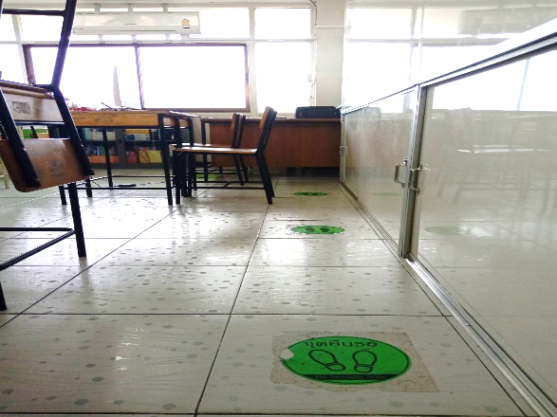 | 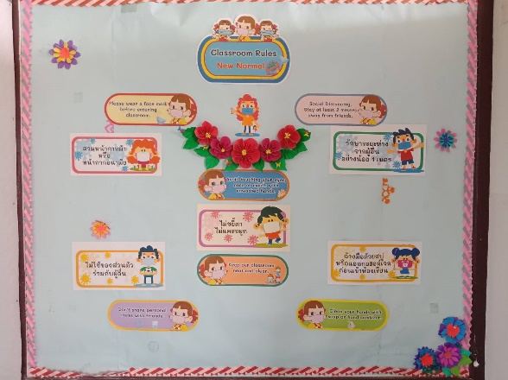
จุด Mark ระยะห่างใน/นอกห้องเรียน | ป้ายมาตรการป้องกันโควิดในห้องเรียน
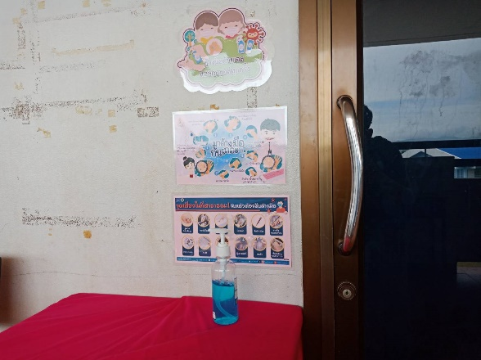 | 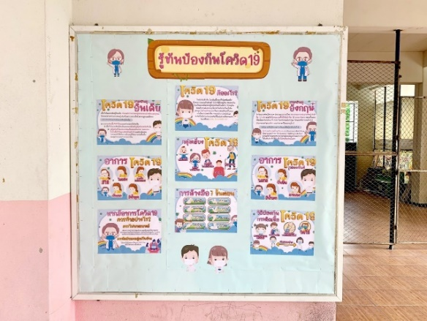
จุดวางเจลแอลกอฮอล์หน้าห้องเรียน | ป้ายนิเทศหน้าห้องเรียน

แบบรายงานการจัดสภาพแวดล้อมตามมาตรการป้องกัน
การแพร่ระบาดโรคติดเชื้อไวรัสโคโรนา (Covid-19)
จุดบริเวณส่งนักเรียนหลังเลิกเรียน และจุดรับประทานอาหารกลางวัน สายชั้น ป.3

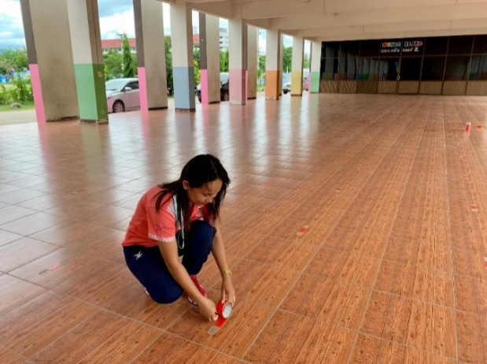 | 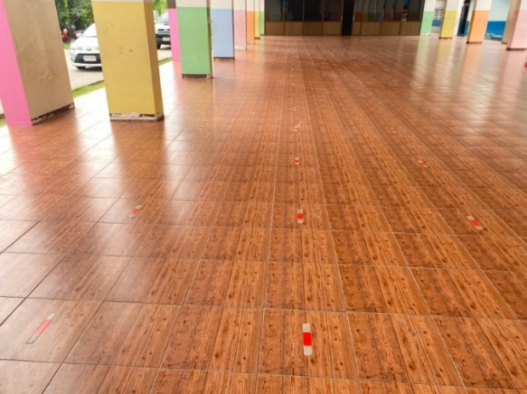
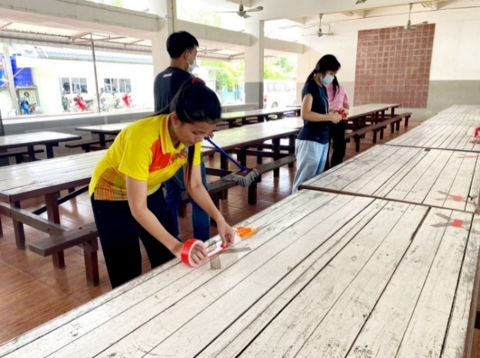 | 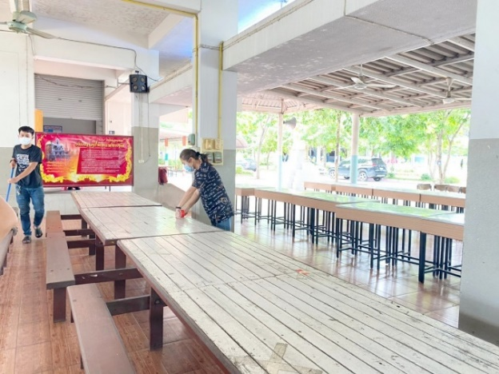

แบบรายงานการจัดสภาพแวดล้อมตามมาตรการป้องกัน
การแพร่ระบาดโรคติดเชื้อไวรัสโคโรนา (Covid-19)
ชั้นประถมศึกษาปีที่ 4/1
ครูประจำชั้น...นางสาวจุฑามาศ พุทธโศภิศฐ์ ครูประจำชั้น...นางวาสนา บัวงาม

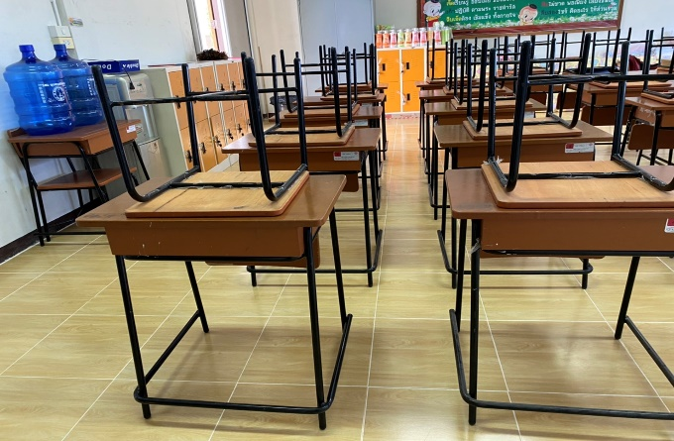 | 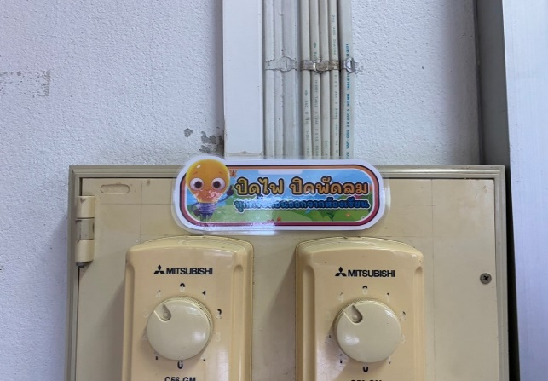
การจัดโต๊ะเรียน เพื่อเว้นระยะห่าง | ป้ายประหยัดไฟ ในห้องเรียน
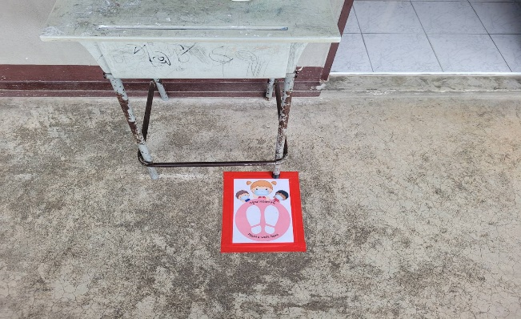 | 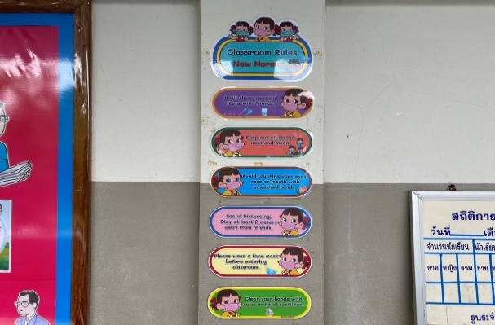
จุด Mark ระยะห่างใน/นอกห้องเรียน | ป้ายมาตรการป้องกันโควิดในห้องเรียน
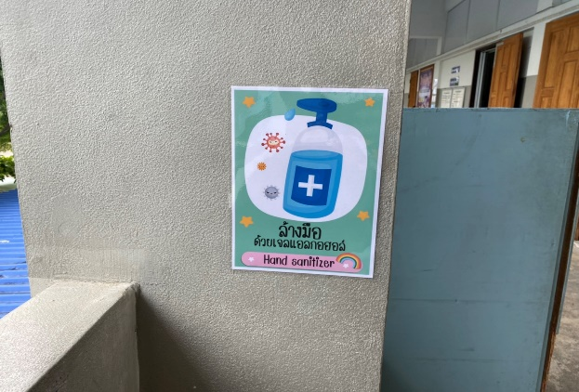 | 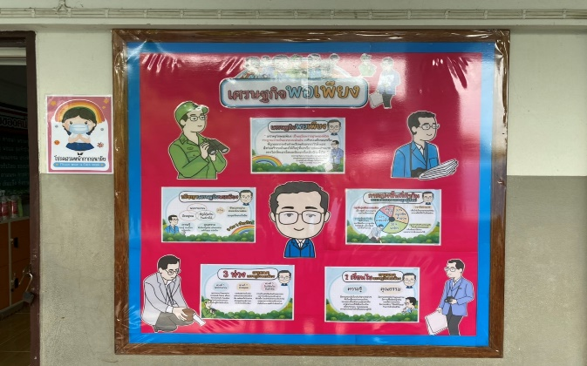
จุดวางเจลแอลกอฮอล์หน้าห้องเรียน | ป้ายนิเทศหน้าห้องเรียน

แบบรายงานการจัดสภาพแวดล้อมตามมาตรการป้องกัน
การแพร่ระบาดโรคติดเชื้อไวรัสโคโรนา (Covid-19)
จุดบริเวณส่งนักเรียนหลังเลิกเรียน สายชั้นประถมศึกษาปีที่ 4
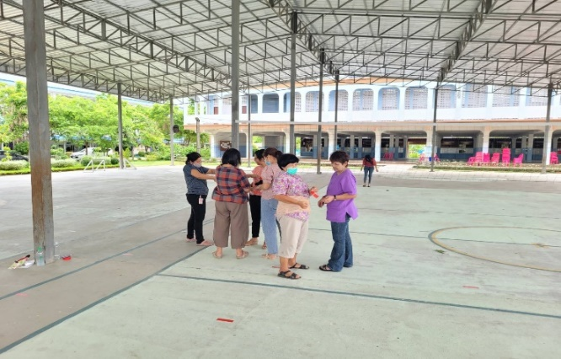 | 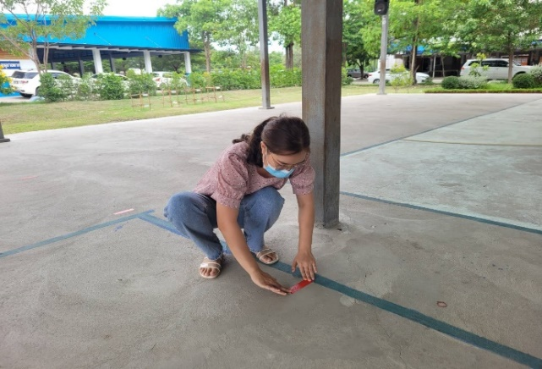
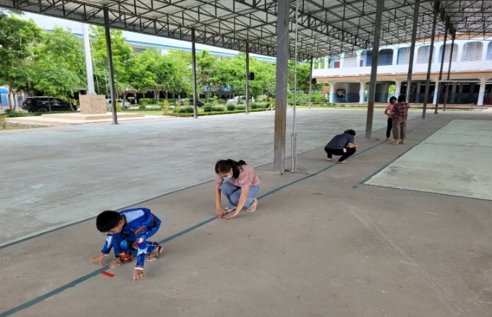 | 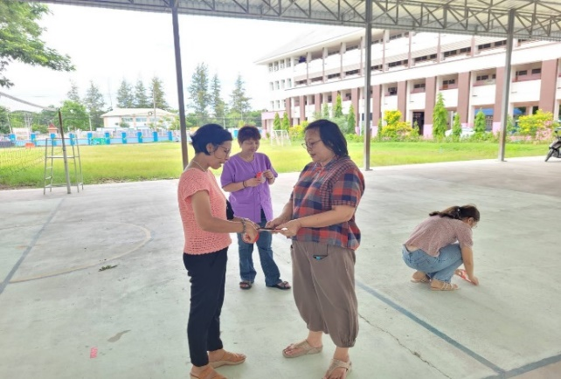

แบบรายงานการจัดสภาพแวดล้อมตามมาตรการป้องกัน
การแพร่ระบาดโรคติดเชื้อไวรัสโคโรนา (Covid-19)
ชั้นประถมศึกษาปีที่ 5/1
ครูประจำชั้น...นายธนาเดช โพคทรัพย์ ครูประจำชั้น...นางมะลิวัลย์ พรมหาญ

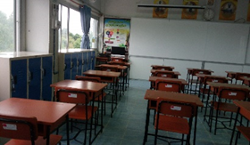 | 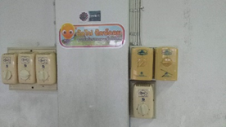
การจัดโต๊ะเรียน เพื่อเว้นระยะห่าง | ป้ายประหยัดไฟ ในห้องเรียน
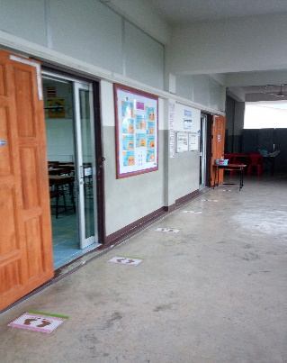 | 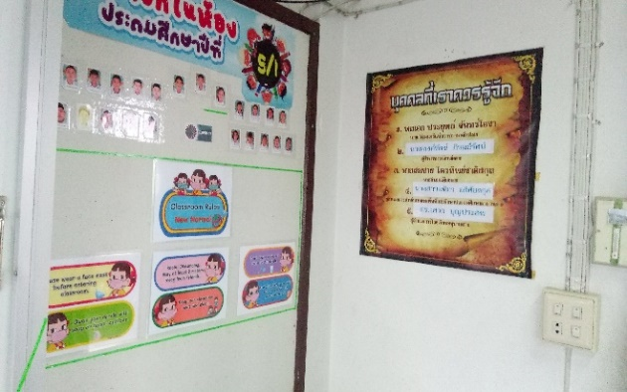
จุด Mark ระยะห่างใน/นอกห้องเรียน | ป้ายมาตรการป้องกันโควิดในห้องเรียน
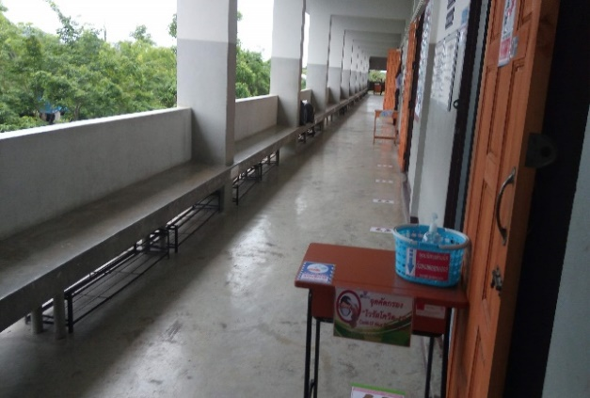 | 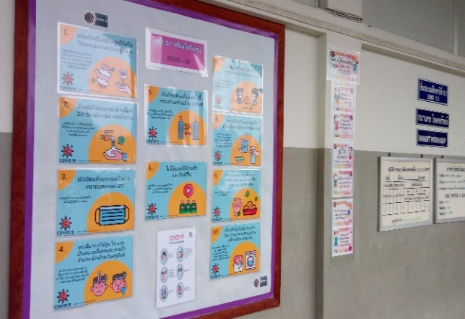
จุดวางเจลแอลกอฮอล์หน้าห้องเรียน | ป้ายนิเทศหน้าห้องเรียน

แบบรายงานการจัดสภาพแวดล้อมตามมาตรการป้องกัน
การแพร่ระบาดโรคติดเชื้อไวรัสโคโรนา (Covid-19)
จุดบริเวณส่งนักเรียนหลังเลิกเรียน สายชั้นประถมศึกษาปีที่ 5

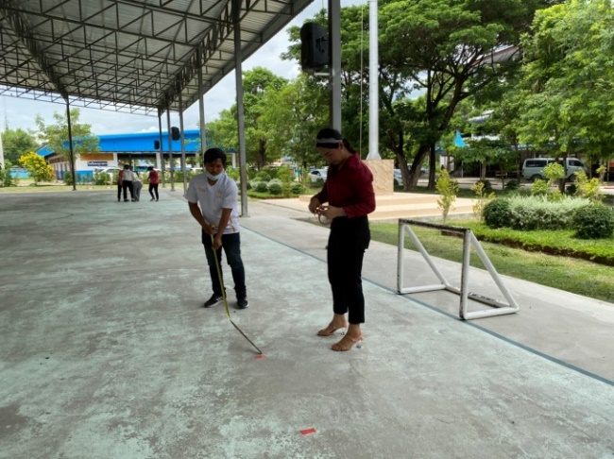 | 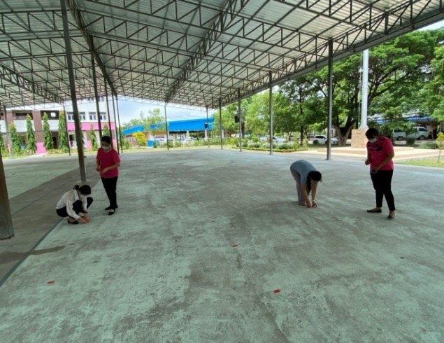
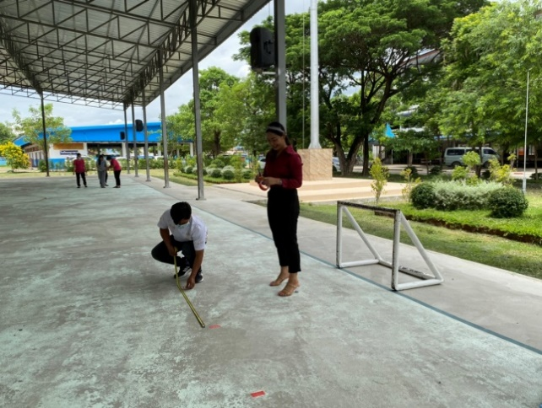 | 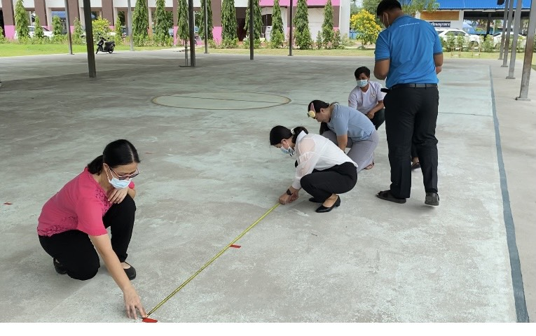

ข

แบบรายงานการจัดสภาพแวดล้อมตามมาตรการป้องกัน
การแพร่ระบาดโรคติดเชื้อไวรัสโคโรนา (Covid-19)
ชั้นประถมศึกษาปีที่ 6/1
ครูประจำชั้น นางบังอร ประเสริฐผล ครูประจำชั้น นางรัชนีกร เครืออยู่
ครูประจำชั้น นางสาวกฤษณา ร่มประยูรวงศ์

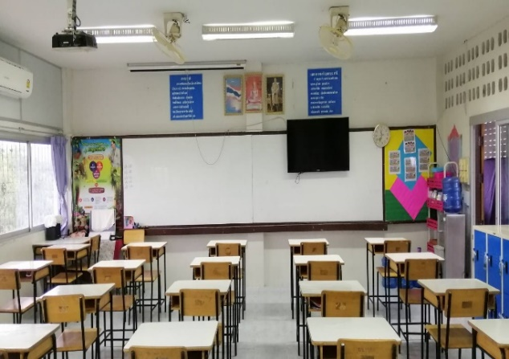 | 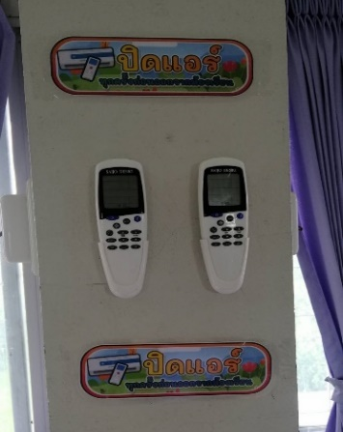  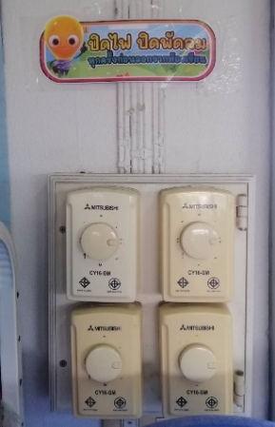
การจัดโต๊ะเรียน เพื่อเว้นระยะห่าง | ป้ายประหยัดไฟ ในห้องเรียน
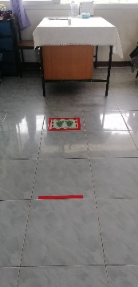  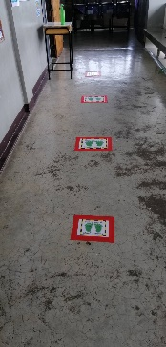 | 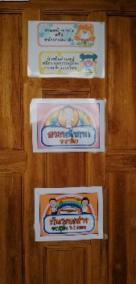  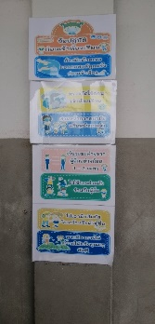
จุด Mark ระยะห่างใน/นอกห้องเรียน | ป้ายมาตรการป้องกันโควิดในห้องเรียน
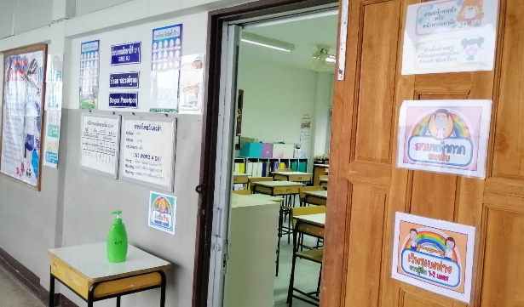 | 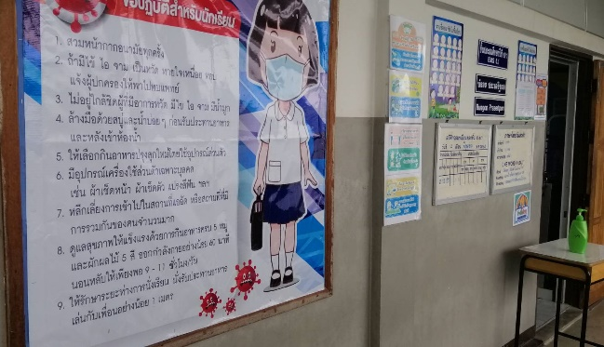
จุดวางเจลแอลกอฮอล์หน้าห้องเรียน | ป้ายนิเทศหน้าห้องเรียน

แบบรายงานการจัดสภาพแวดล้อมตามมาตรการป้องกัน
การแพร่ระบาดโรคติดเชื้อไวรัสโคโรนา (Covid-19)
จุดบริเวณส่งนักเรียนหลังเลิกเรียน สายชั้นประถมศึกษาปีที่ 6

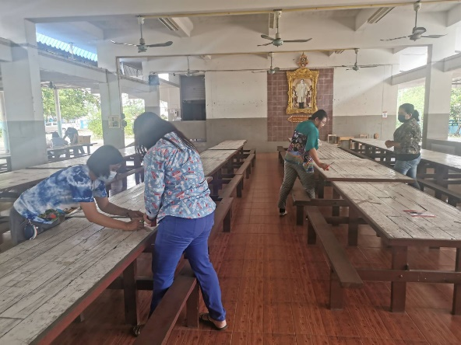 | 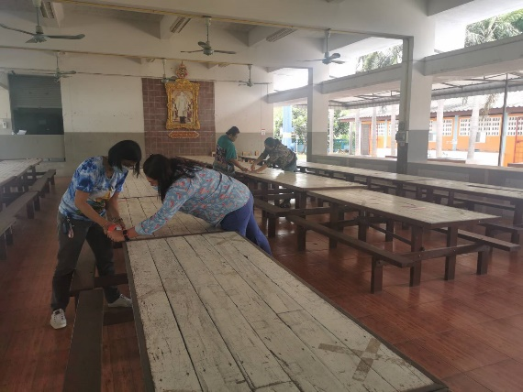
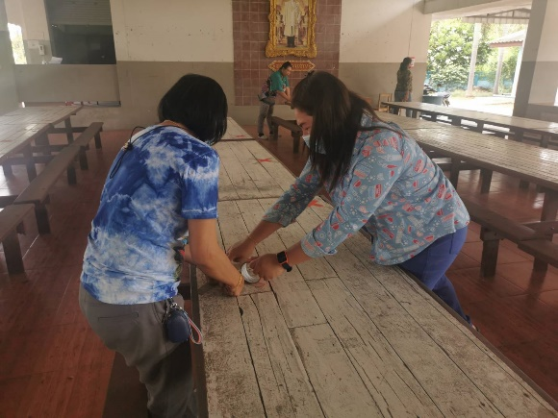 | 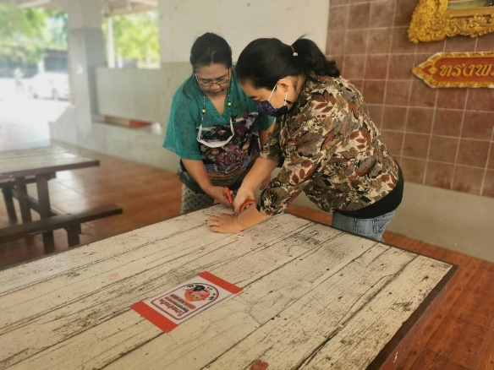

งานประชาสัมพันธ์มาตรการการป้องกันการแพร่ระบาดของเชื้อไวรัสโคโรนา (COVID-19)
วันที่ 10 มิถุนายน 2564

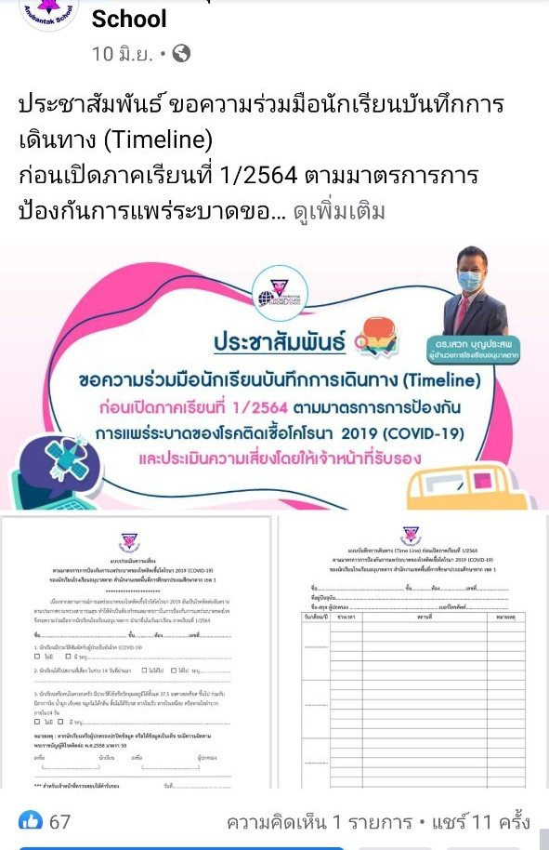

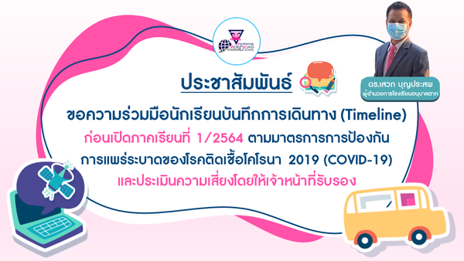

งานประชาสัมพันธ์มาตรการการป้องกันการแพร่ระบาดของเชื้อไวรัสโคโรนา (COVID-19)
วันที่ 11 มิถุนายน 2564

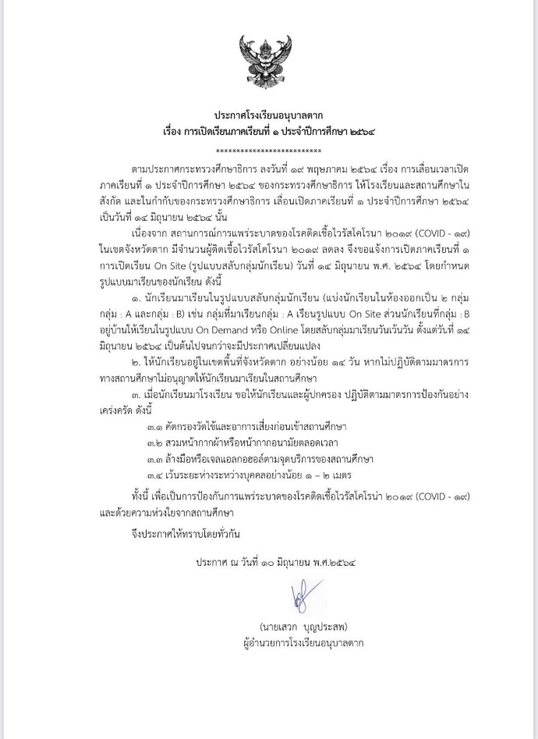
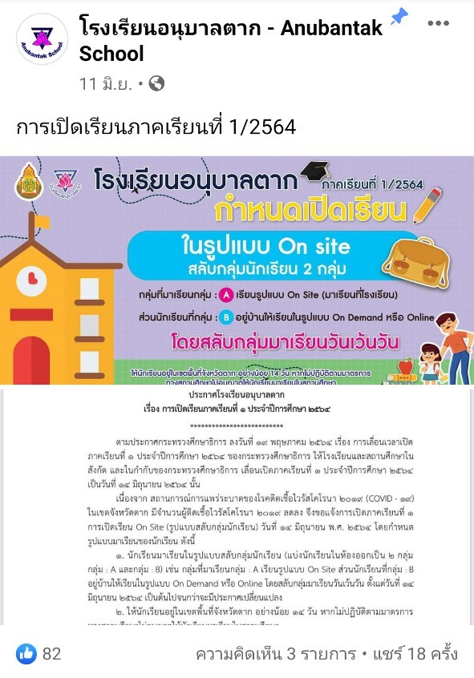

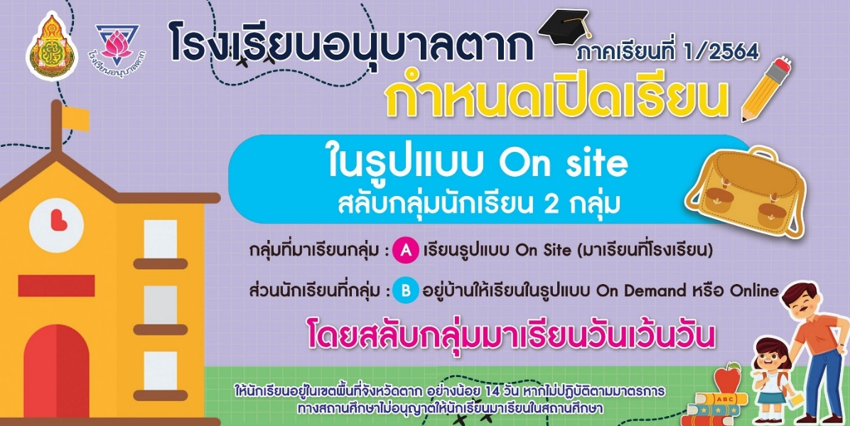

งานประชาสัมพันธ์มาตรการการป้องกันการแพร่ระบาดของเชื้อไวรัสโคโรนา (COVID-19)
วันที่ 14 มิถุนายน 2564

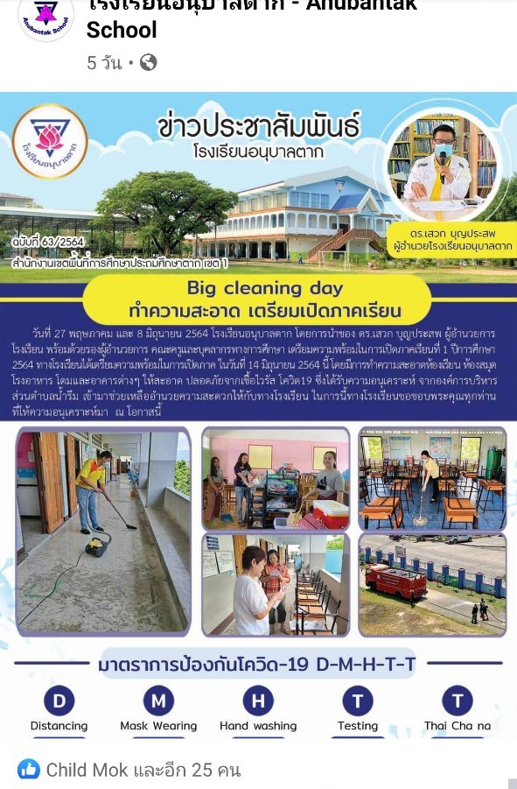
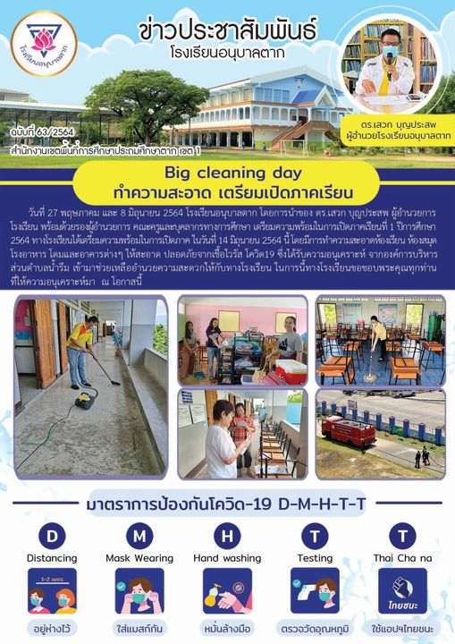

งานประชาสัมพันธ์มาตรการการป้องกันการแพร่ระบาดของเชื้อไวรัสโคโรนา (COVID-19)
วันที่ 14 มิถุนายน 2564

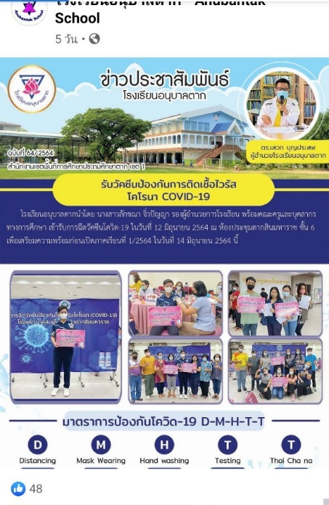

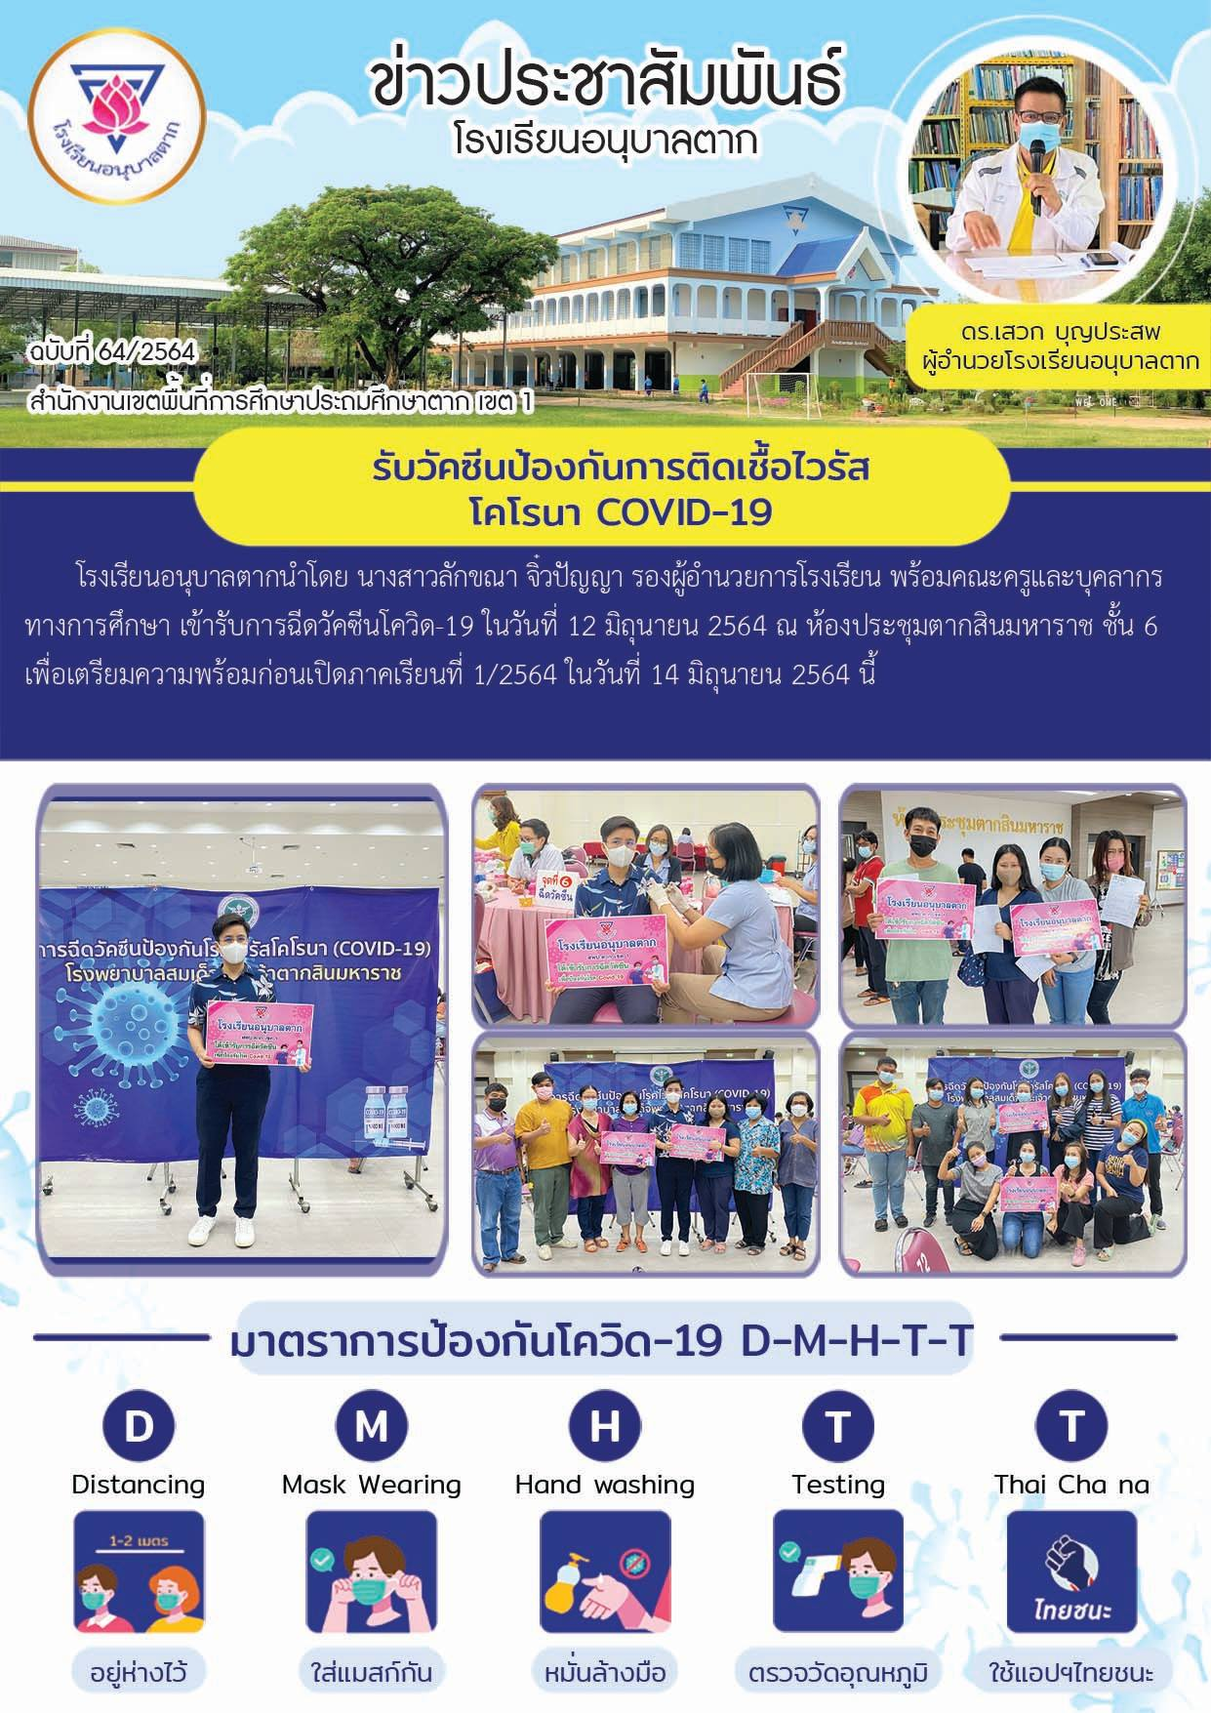
งานประชาสัมพันธ์มาตรการการป้องกันการแพร่ระบาดของเชื้อไวรัสโคโรนา (COVID-19)
วันที่ 14 มิถุนายน 2564
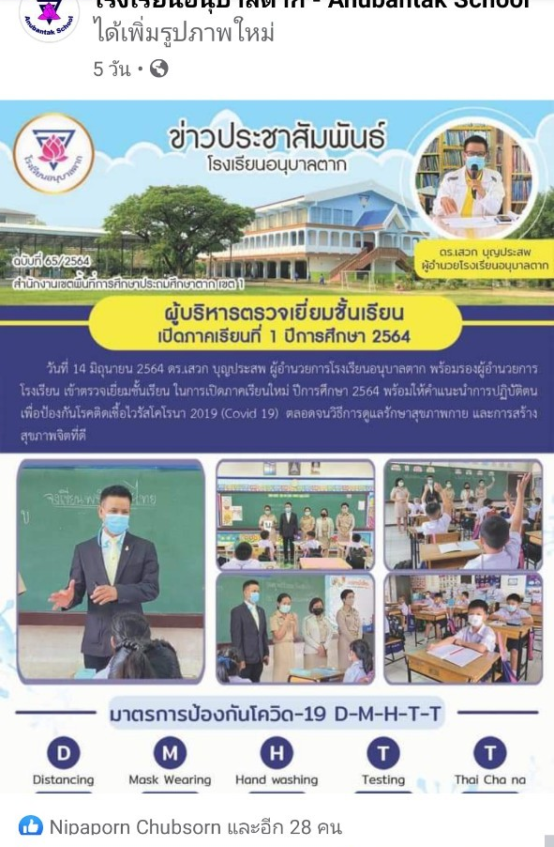
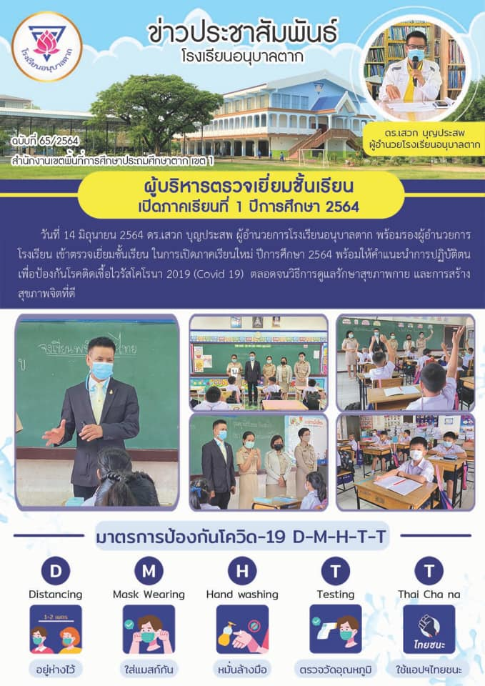

งานประชาสัมพันธ์มาตรการการป้องกันการแพร่ระบาดของเชื้อไวรัสโคโรนา (COVID-19)
วันที่ 15 มิถุนายน 2564
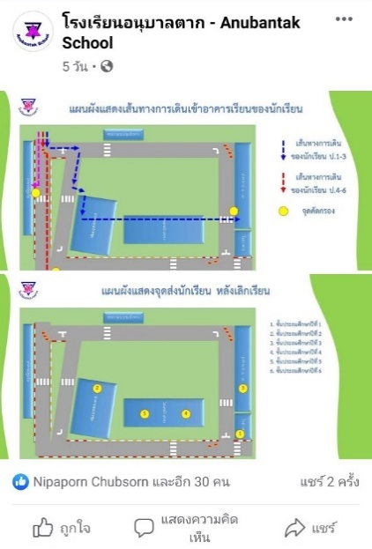
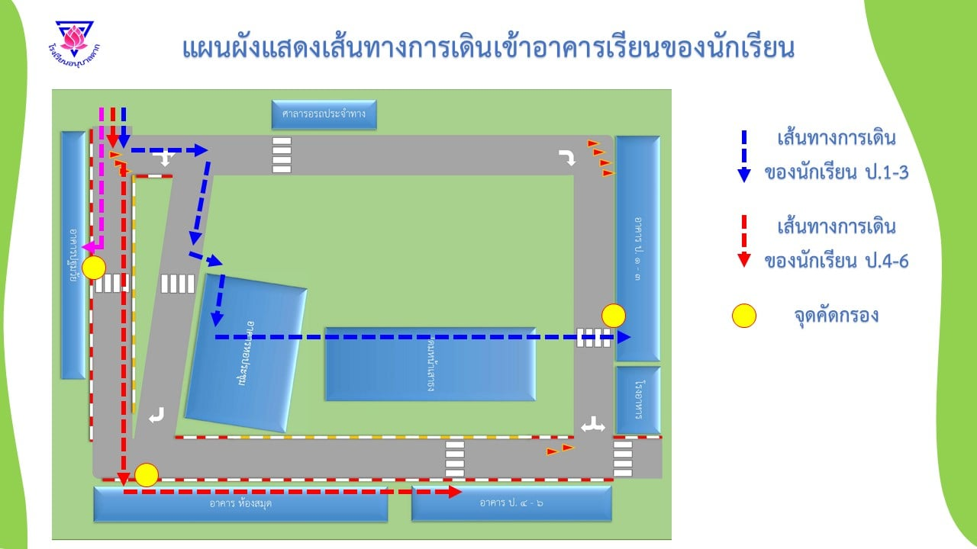
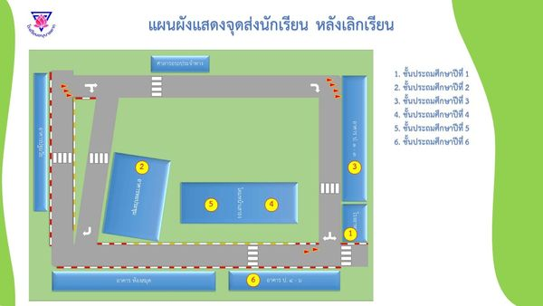
งานประชาสัมพันธ์มาตรการการป้องกันการแพร่ระบาดของเชื้อไวรัสโคโรนา (COVID-19)
วันที่ 16 มิถุนายน 2564
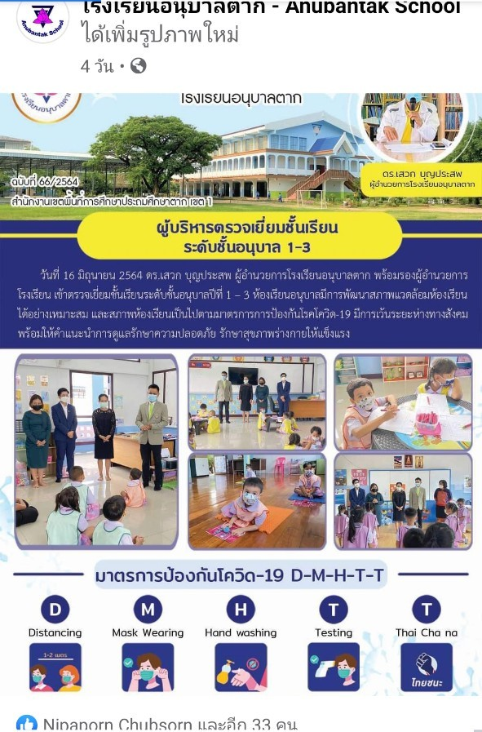
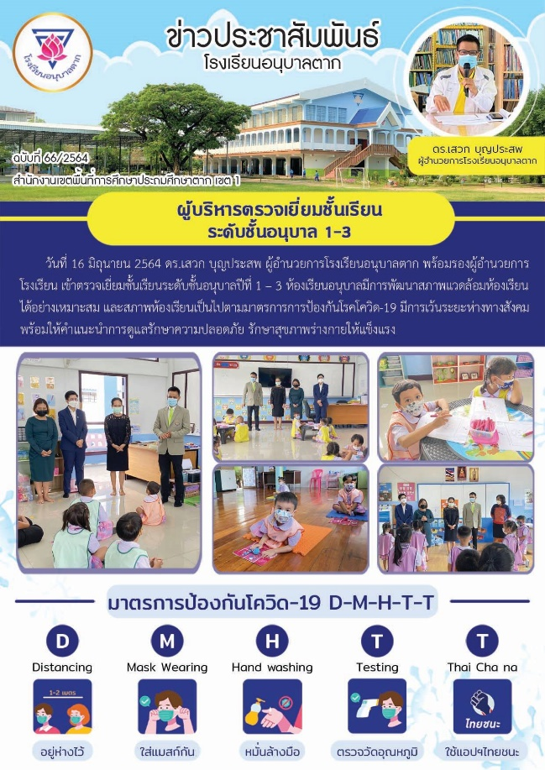

งานประชาสัมพันธ์มาตรการการป้องกันการแพร่ระบาดของเชื้อไวรัสโคโรนา (COVID-19)
วันที่ 16 มิถุนายน 2564
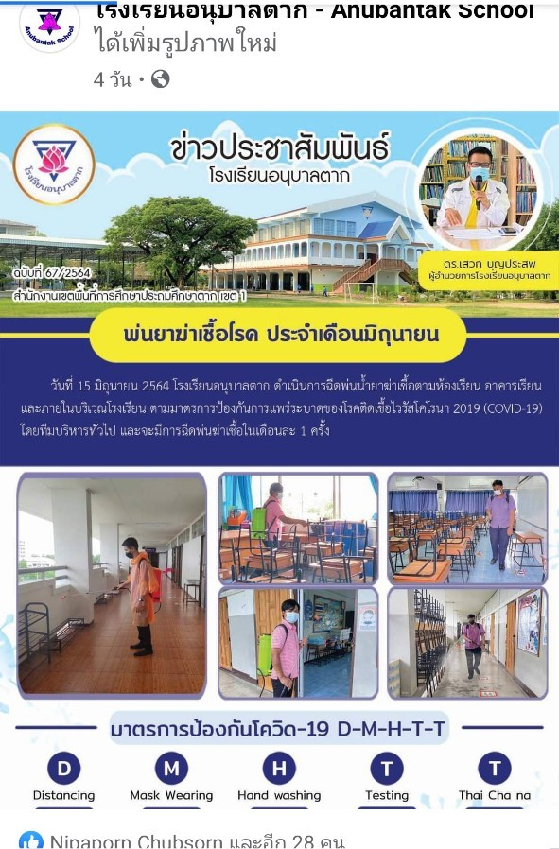
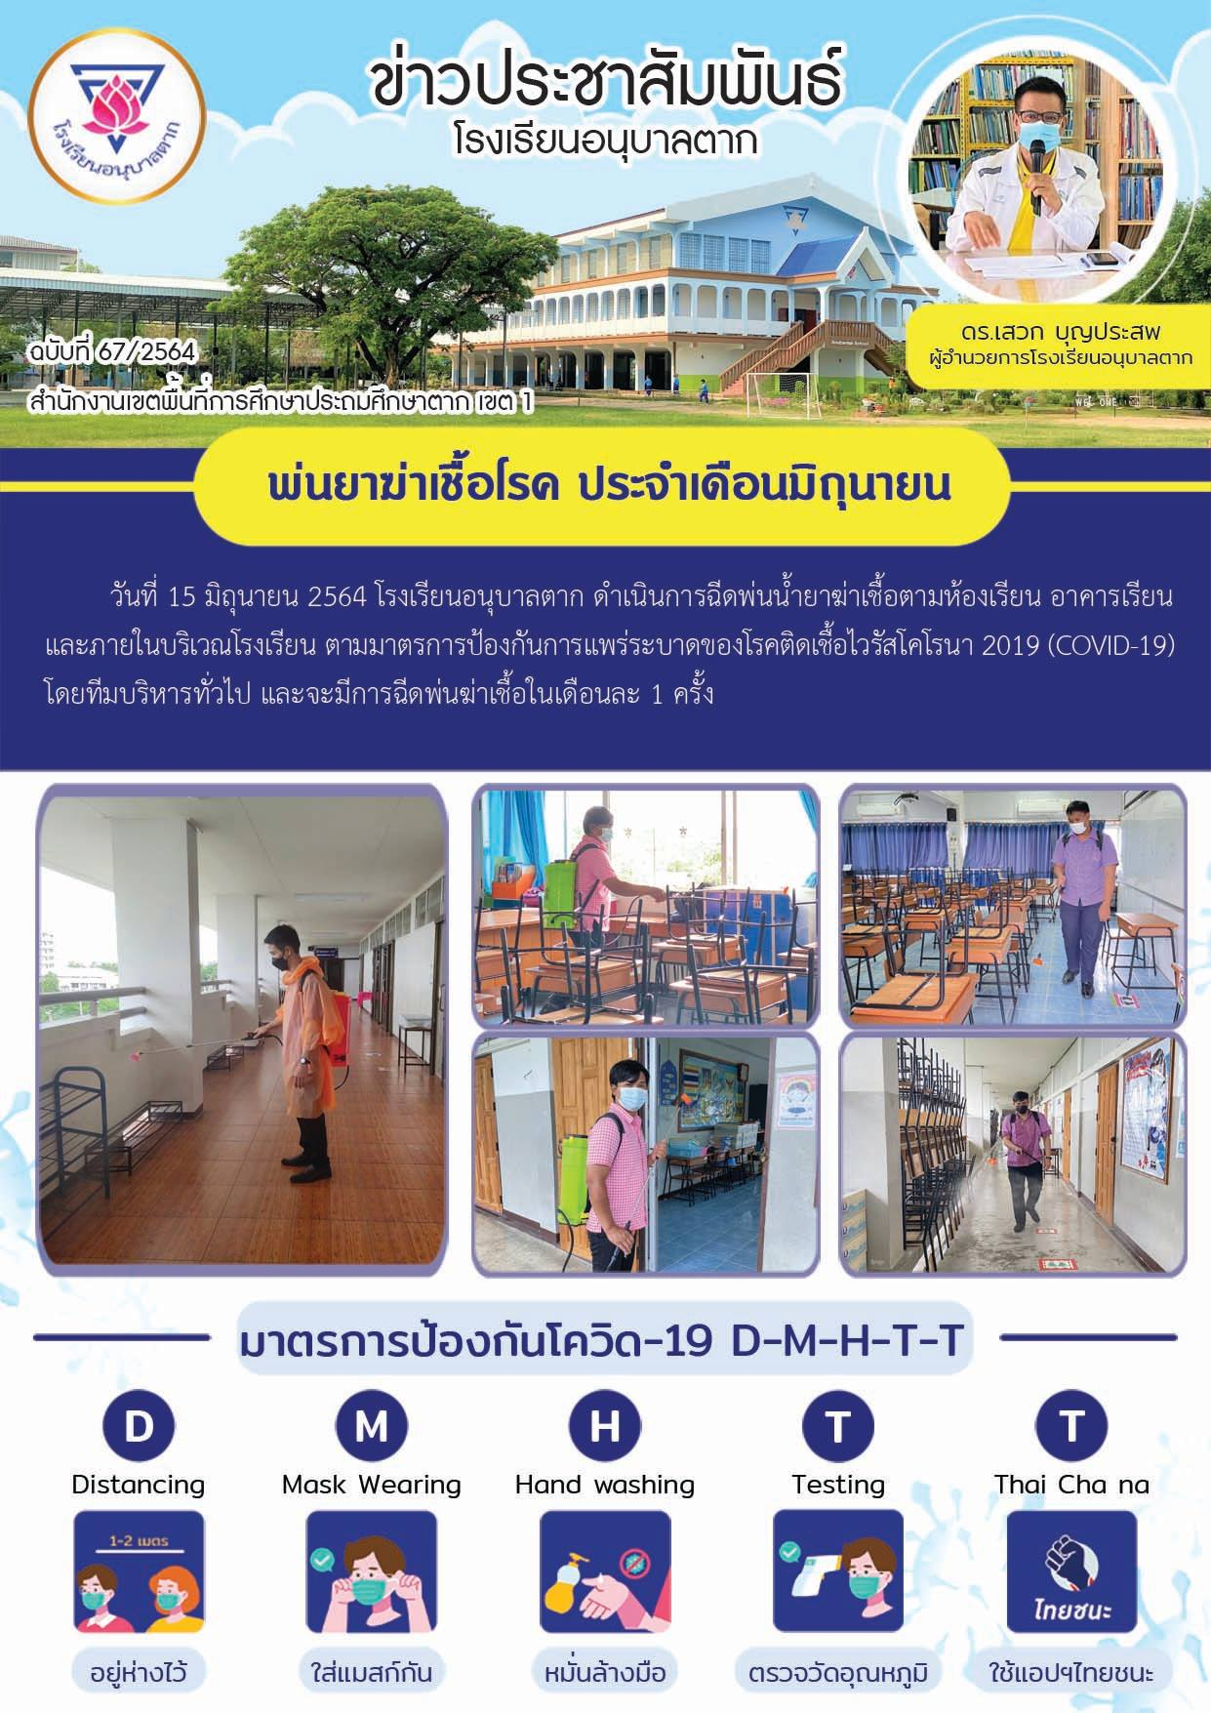
งานประชาสัมพันธ์มาตรการการป้องกันการแพร่ระบาดของเชื้อไวรัสโคโรนา (COVID-19)
วันที่ 18 มิถุนายน 2564
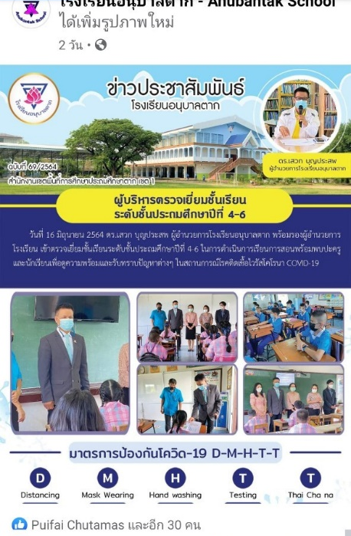

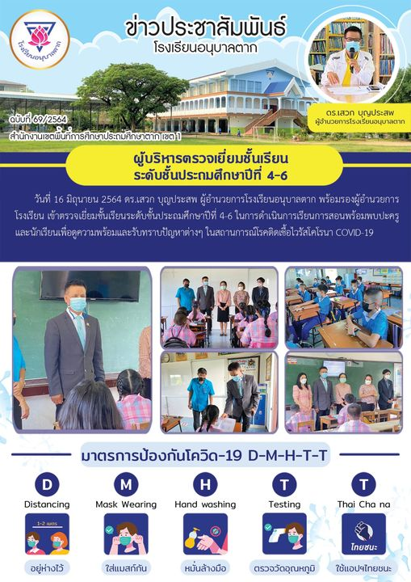

งานประชาสัมพันธ์มาตรการการป้องกันการแพร่ระบาดของเชื้อไวรัสโคโรนา (COVID-19)
วันที่ 24 พฤษภาคม 2564

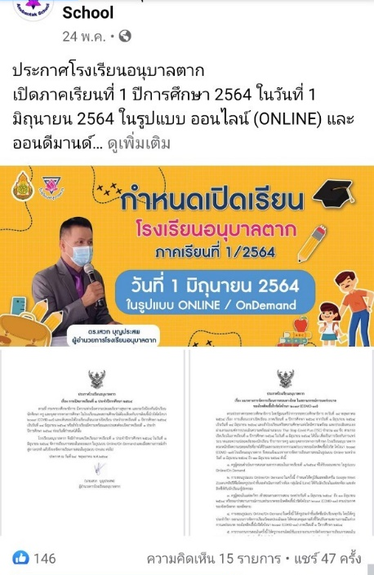

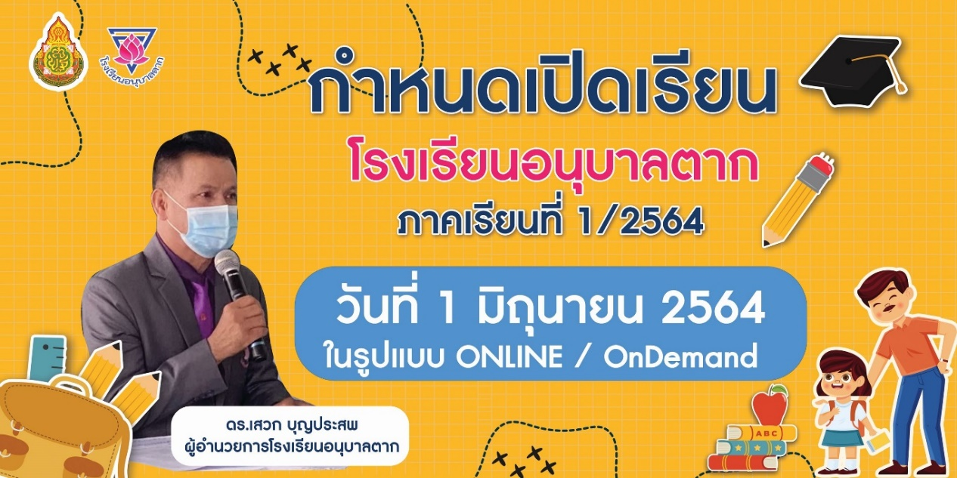

งานประชาสัมพันธ์มาตรการการป้องกันการแพร่ระบาดของเชื้อไวรัสโคโรนา (COVID-19)
วันที่ 31 พฤษภาคม 2564
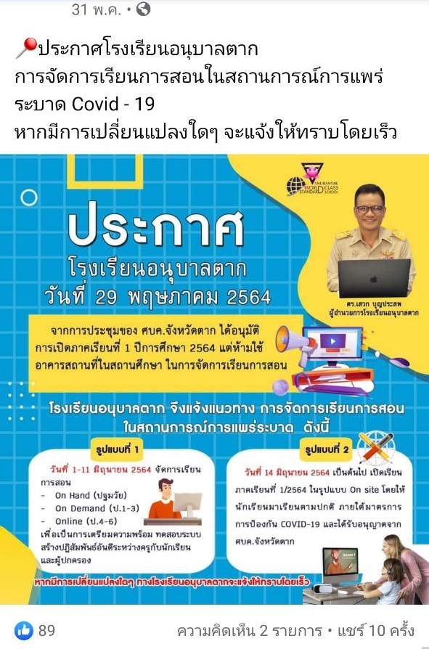

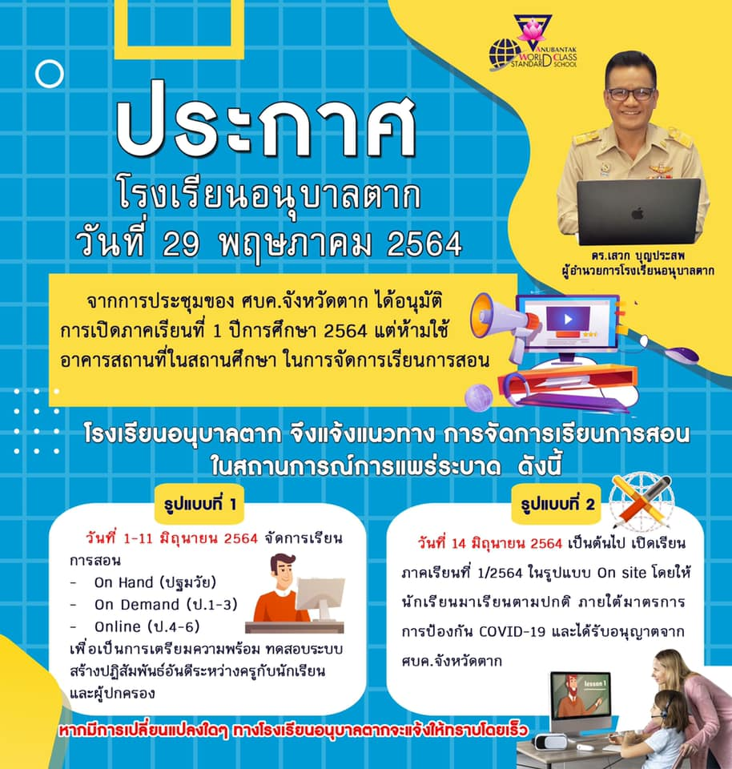

งานประชาสัมพันธ์มาตรการการป้องกันการแพร่ระบาดของเชื้อไวรัสโคโรนา (COVID-19)
วันที่ 26 มิถุนายน 2564

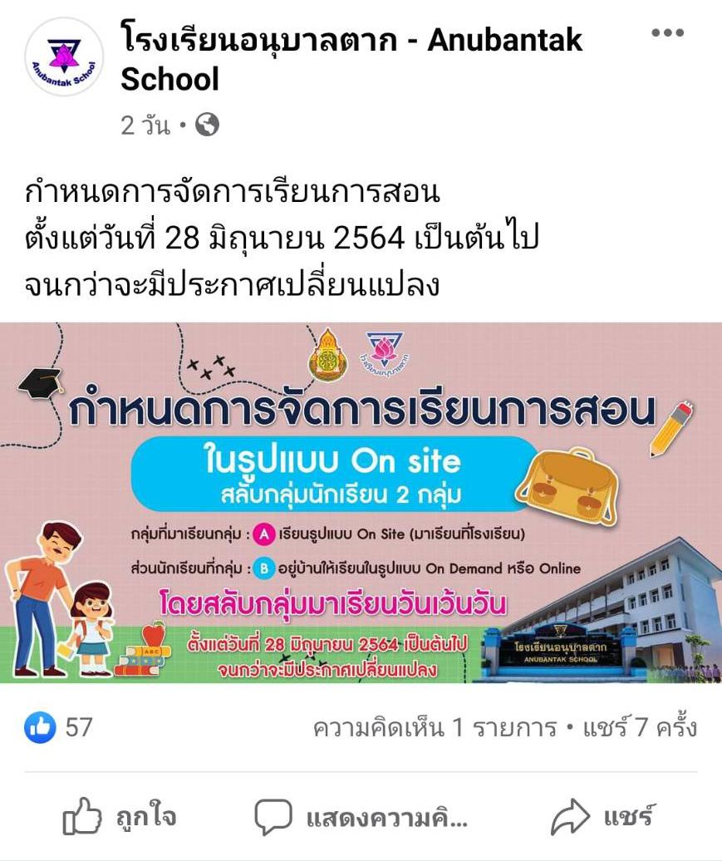

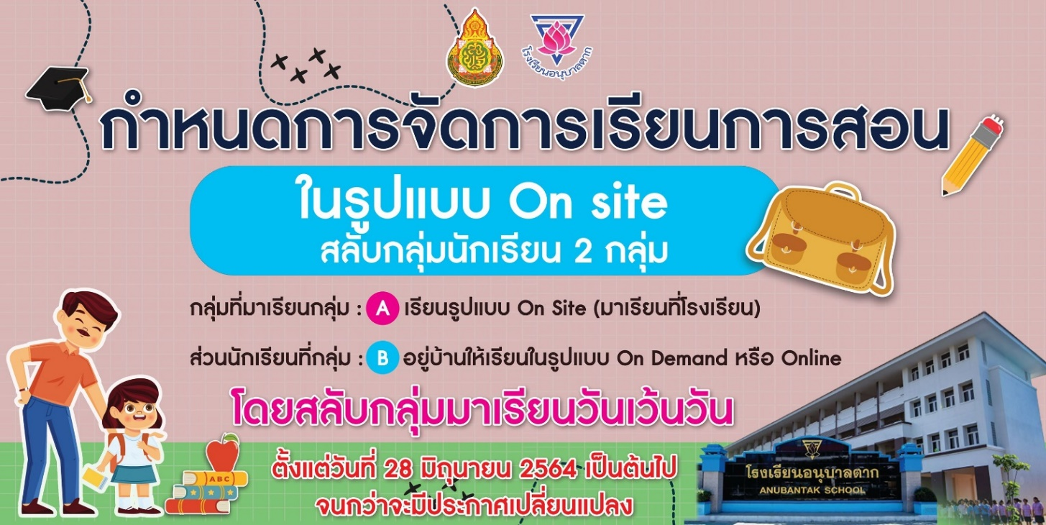

แผนผังแสดงเส้นทางการเดินเข้าอาคารเรียนของนักเรียน โรงเรียนอนุบาลตาก

แผนผังแสดงจุดส่งนักเรียน หลังเลิกเรียน โรงเรียนอนุบาลตาก
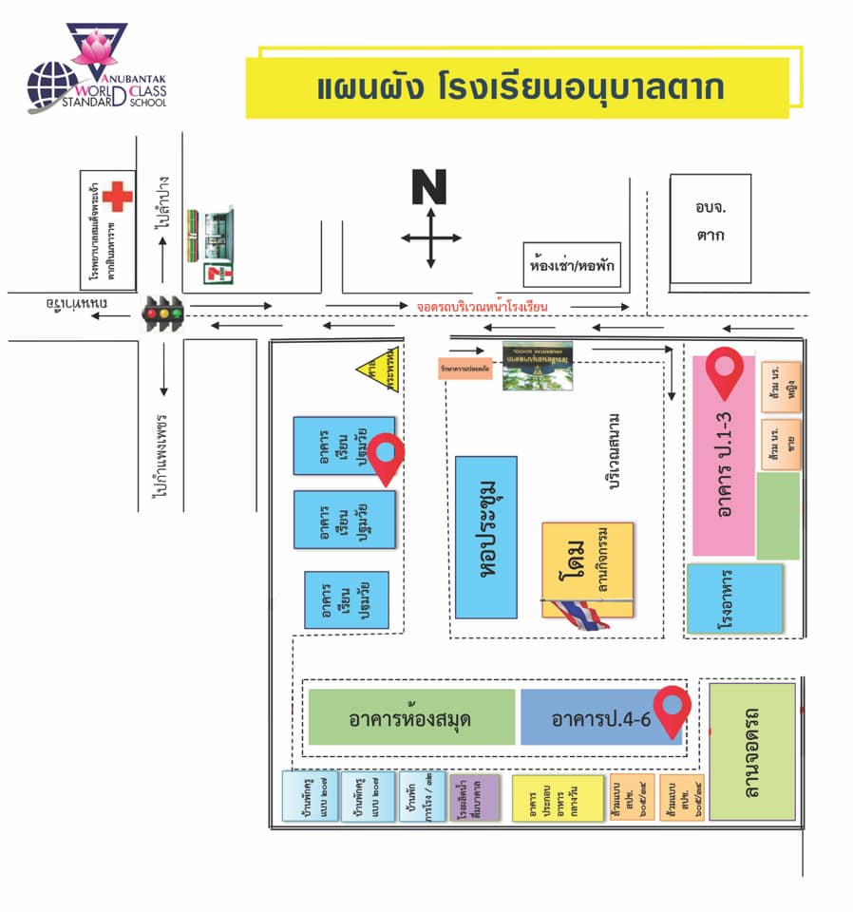
แผนผังโรงเรียนอนุบาลตาก

ป้ายประชาสัมพันธ์มาตรการการป้องกันการแพร่ระบาดของเชื้อไวรัสโคโรนา (COVID-19)

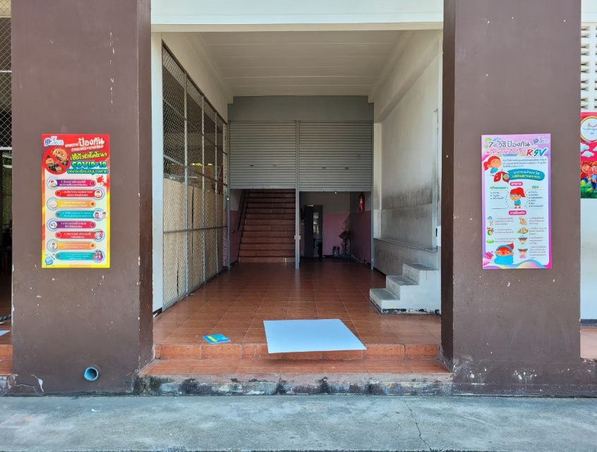

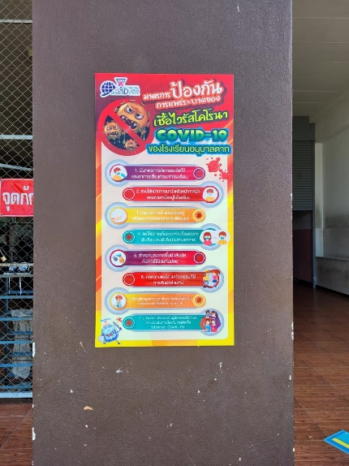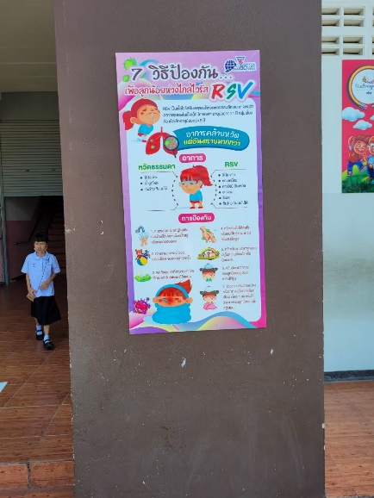

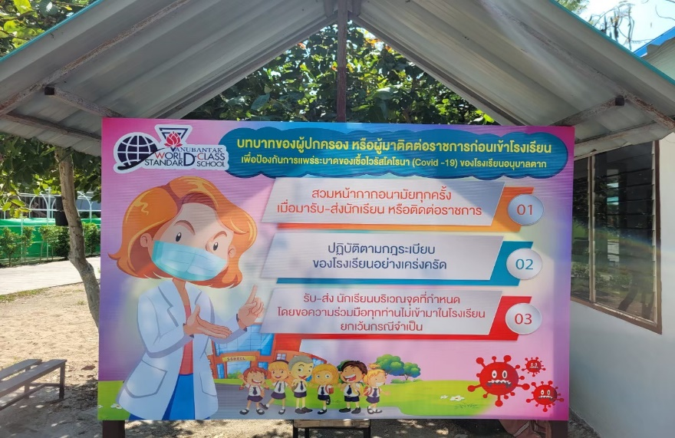

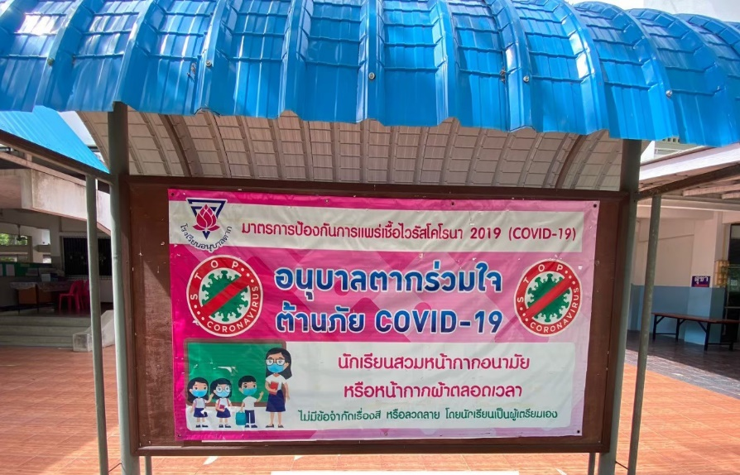

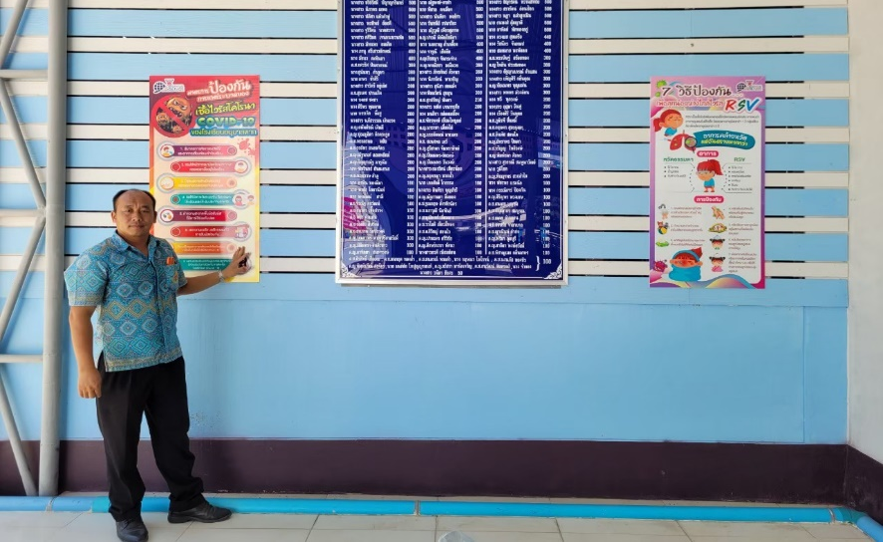

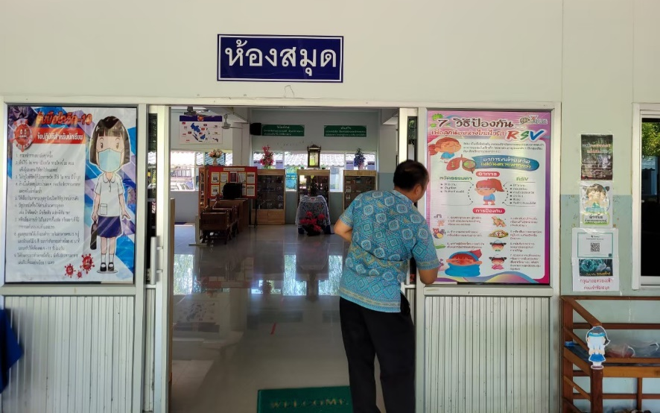

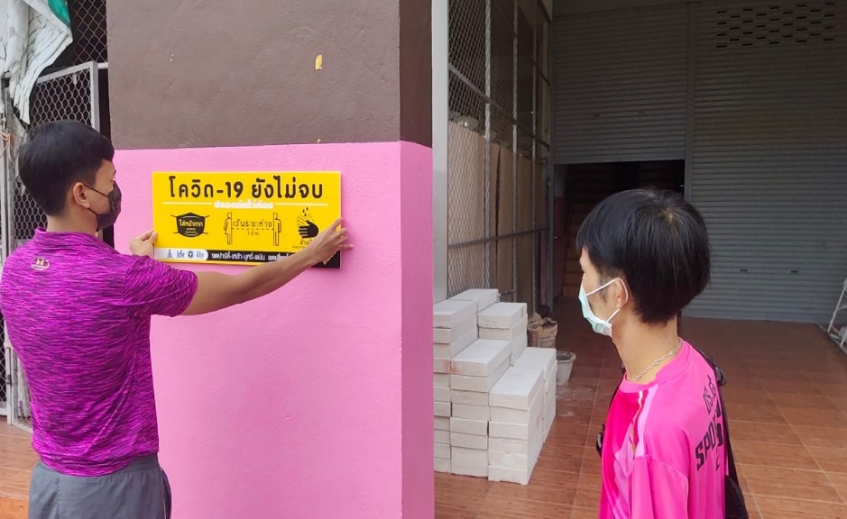

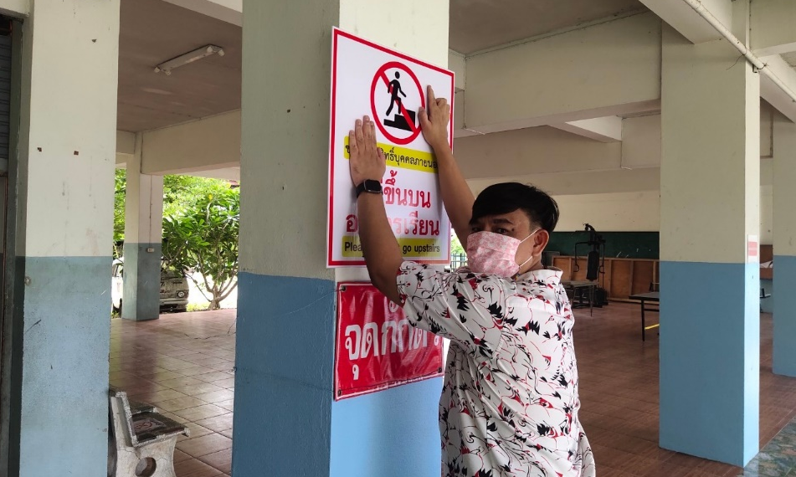

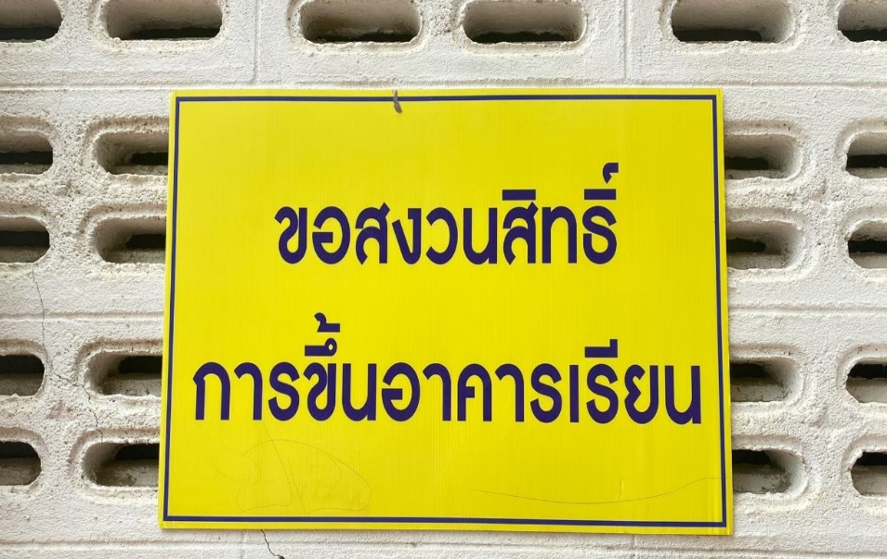

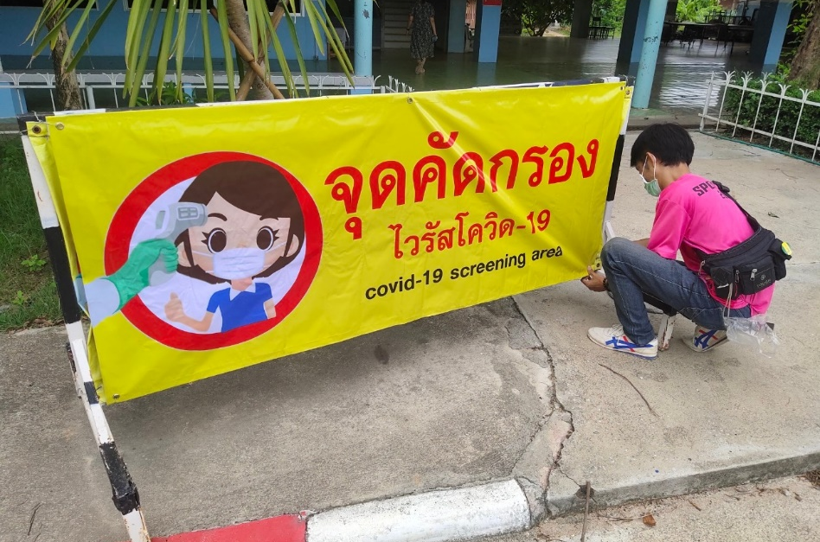

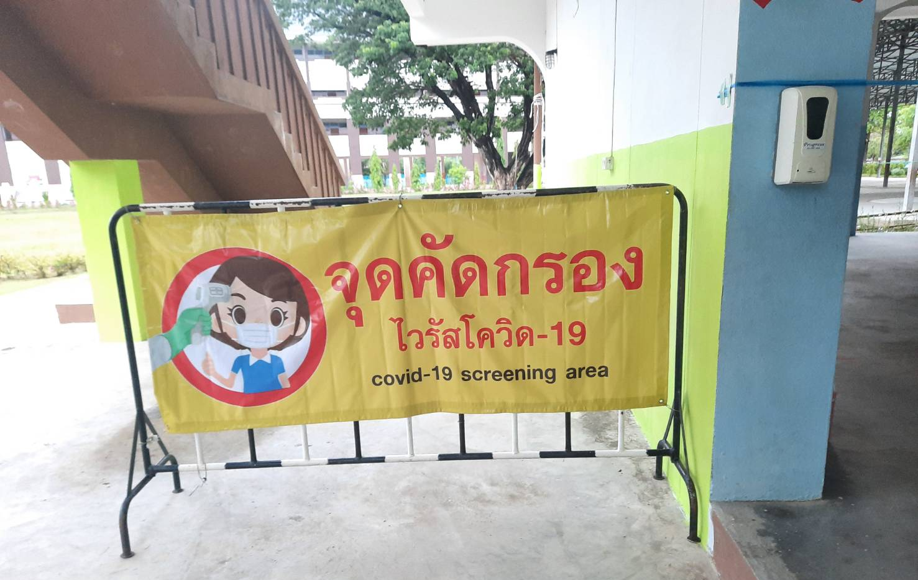

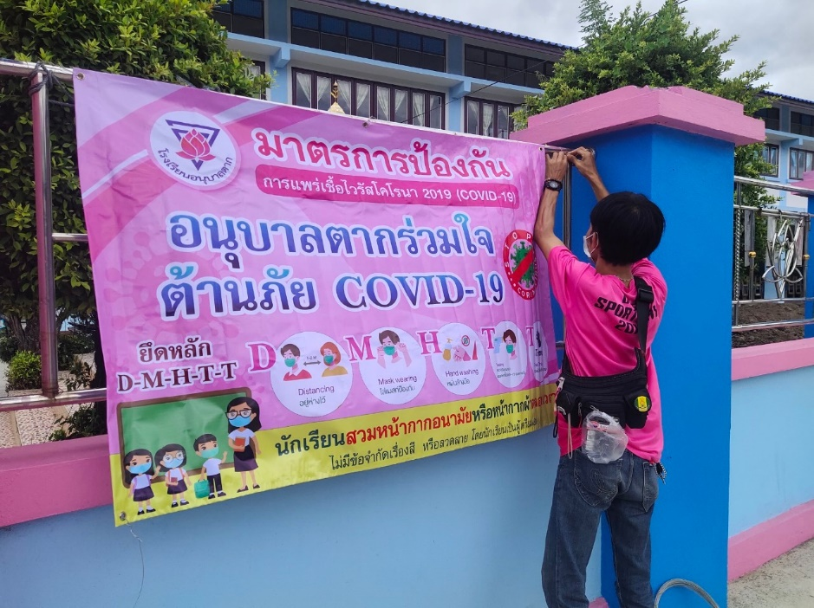
มาตรการการป้องกันการแพร่ระบาดของเชื้อไวรัสโคโรนา (COVID-19)

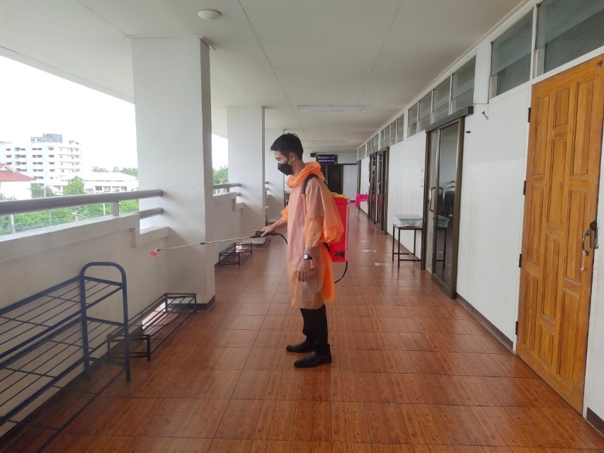
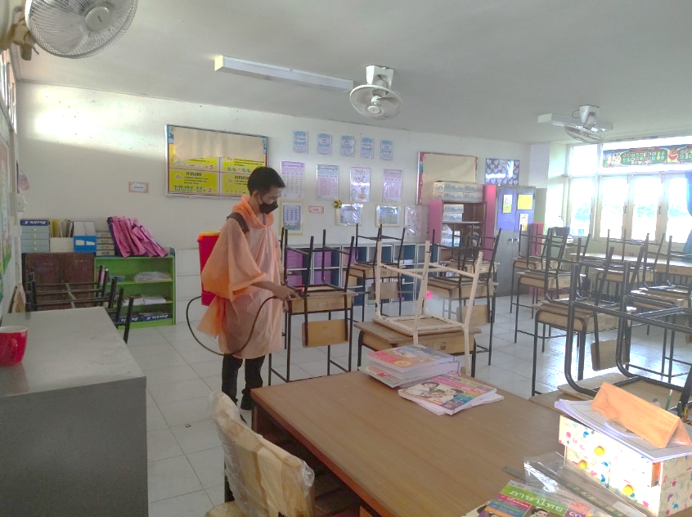
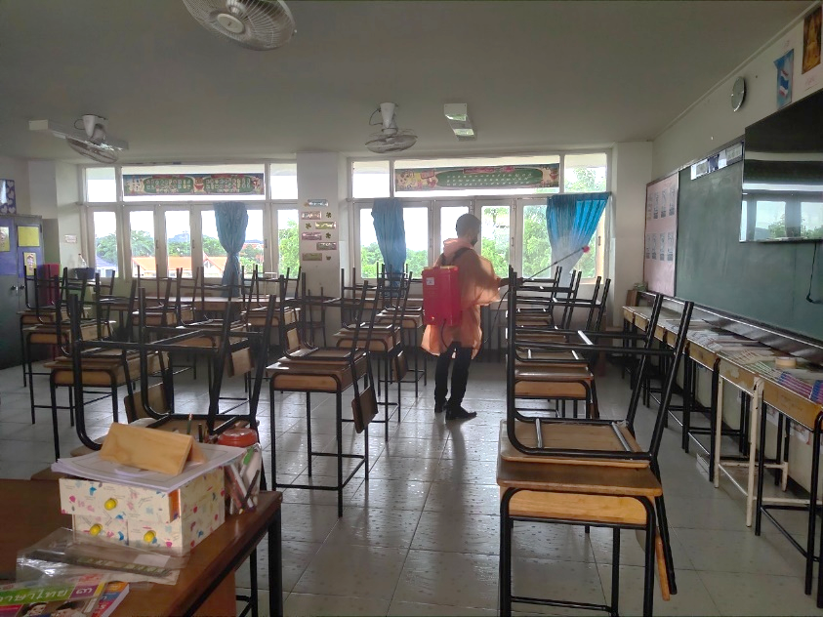
การปฏิบัติตามมาตรการการป้องกันการแพร่ระบาดของเชื้อไวรัสโคโรนา (COVID-19)
จุดคัดกรองในโรงเรียนอนุบาลตาก

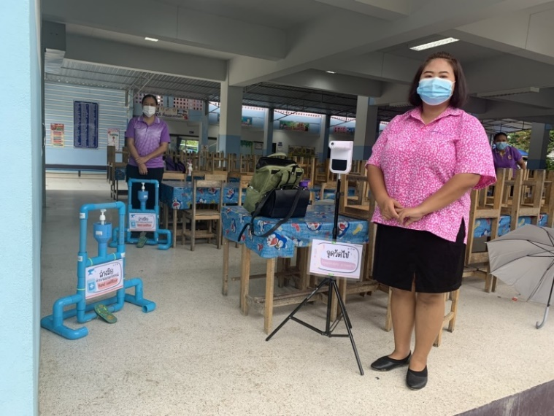
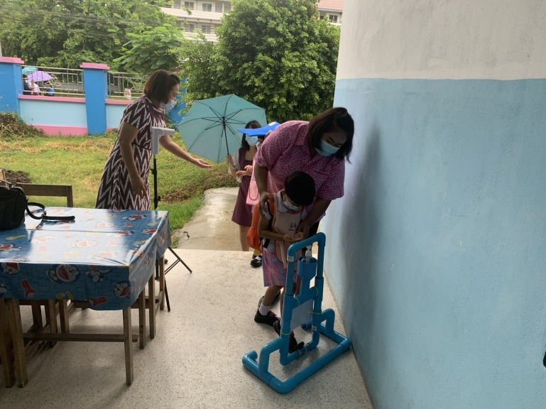
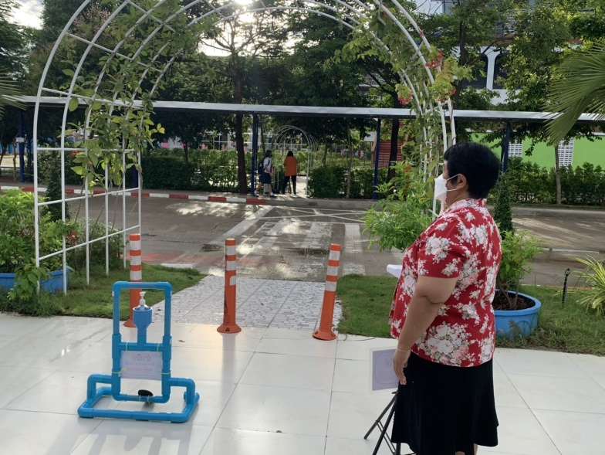

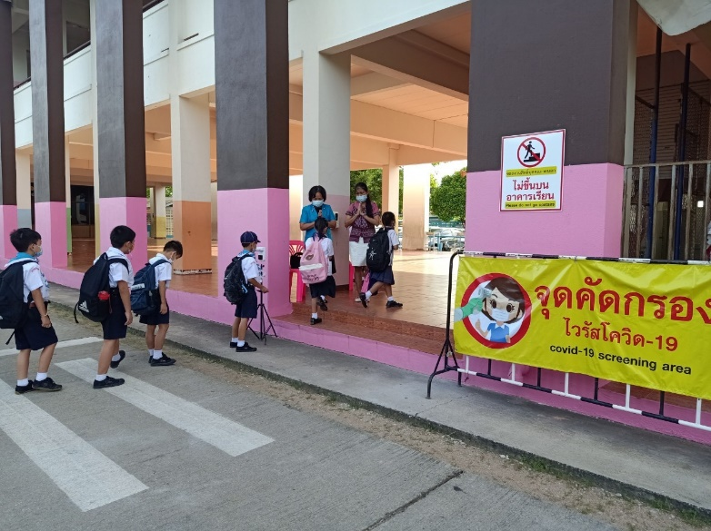

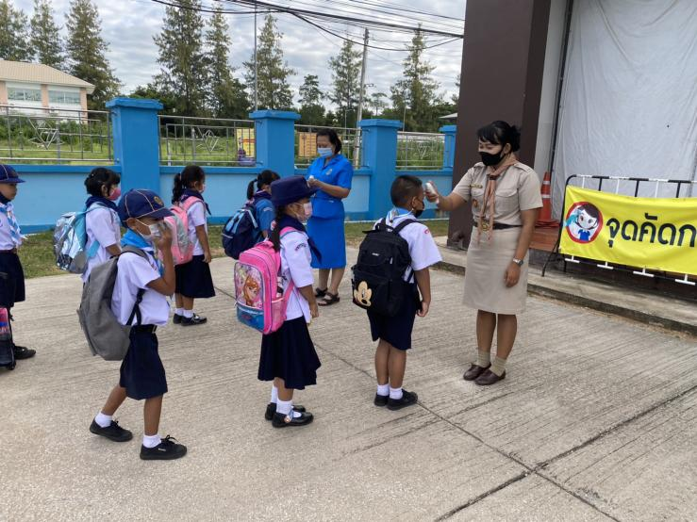

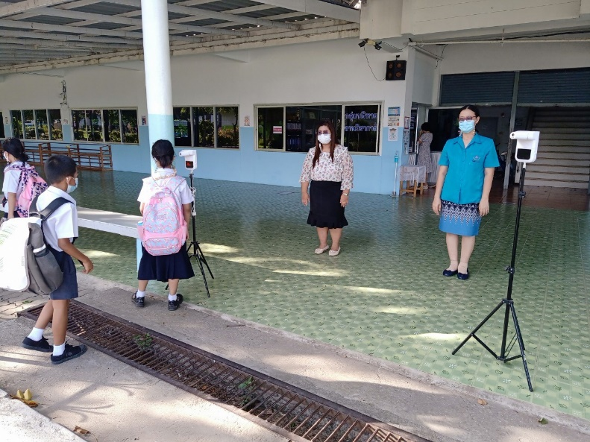

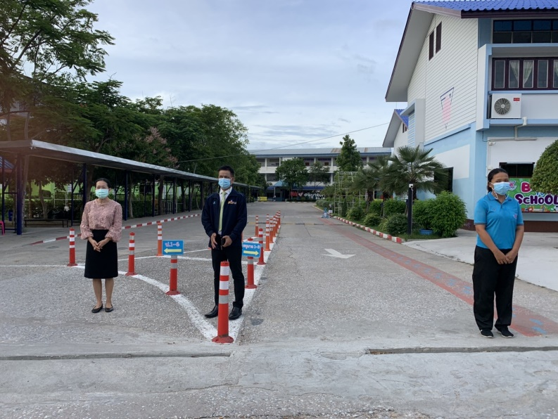

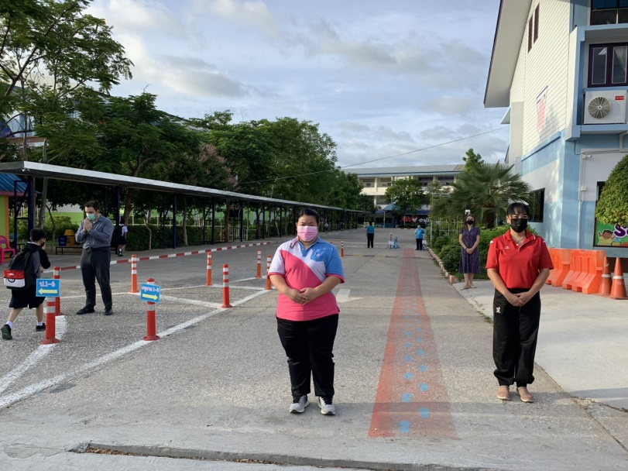

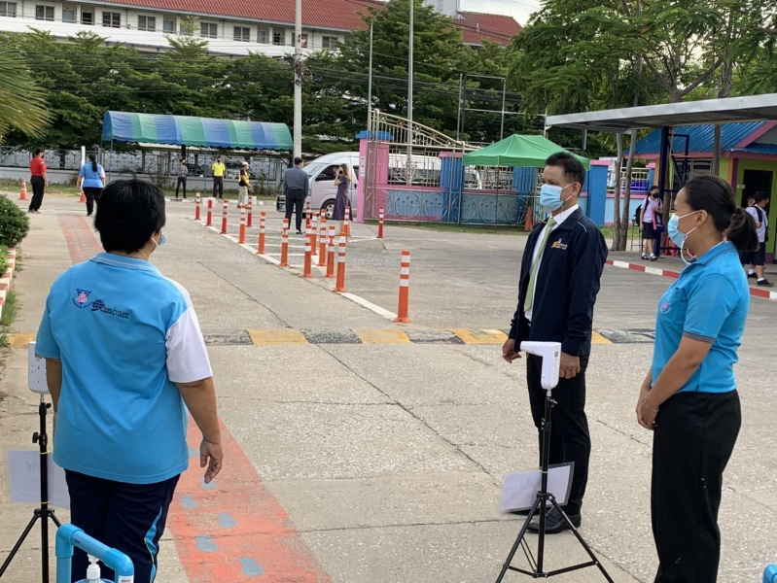

การปฏิบัติตามมาตรการการป้องกันการแพร่ระบาดของเชื้อไวรัสโคโรนา (COVID-19)
จุดคัดกรองในโรงเรียนอนุบาลตาก สำหรับผู้ปกครองที่มาติดต่อราชการ

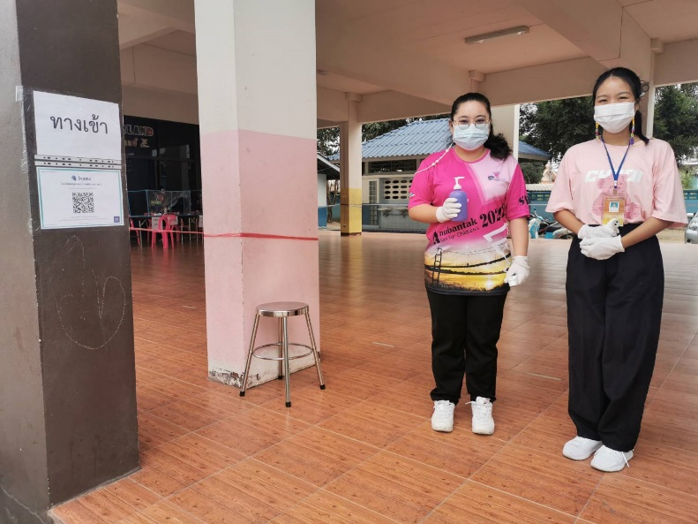
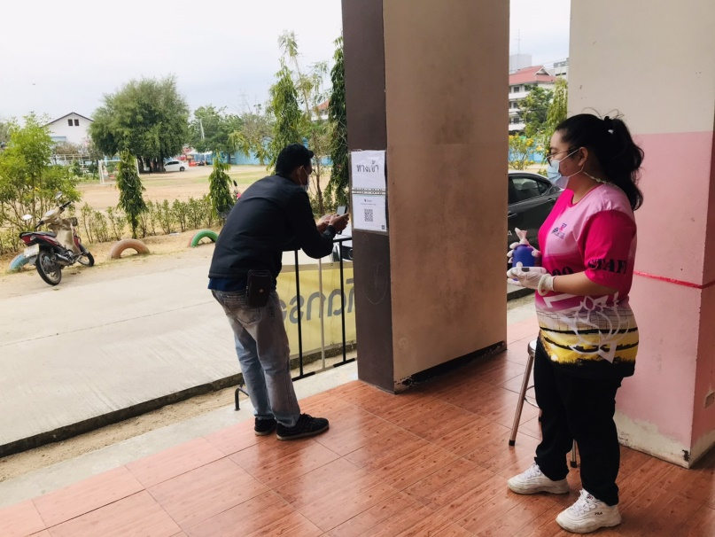
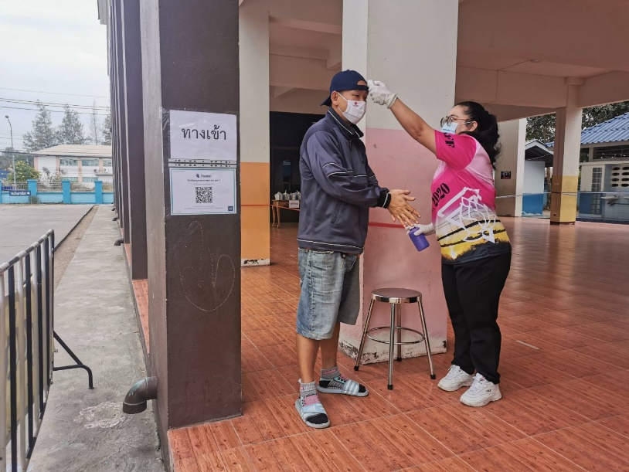

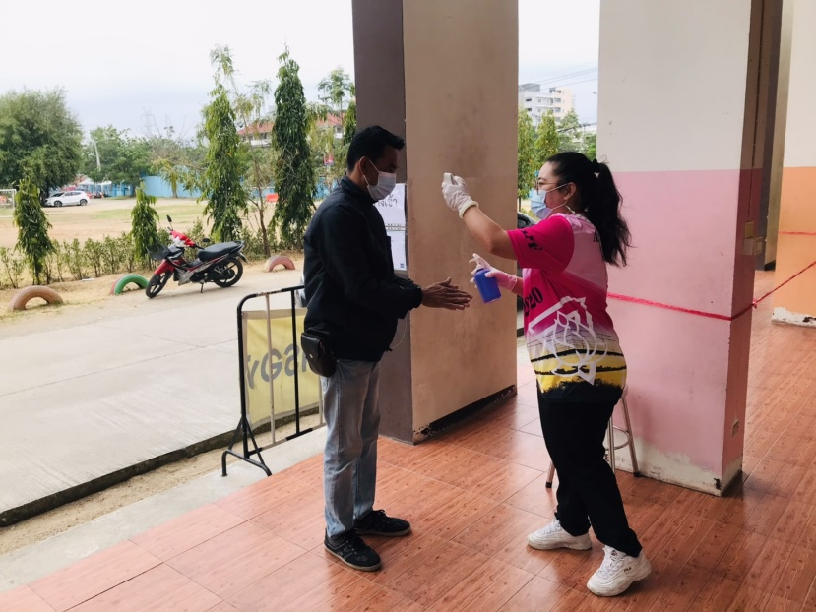

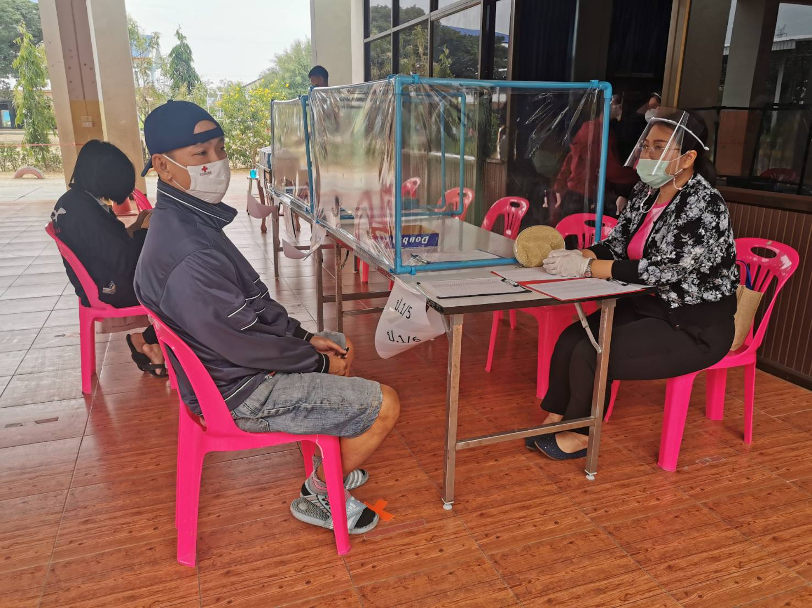

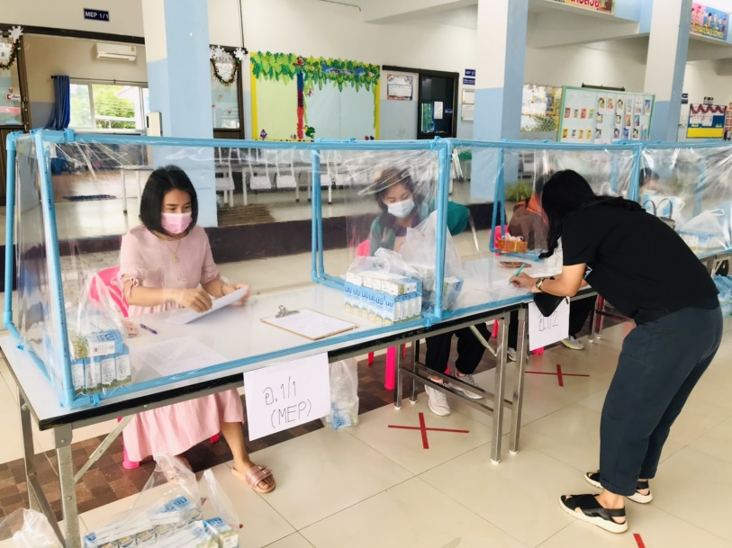

การปฏิบัติตามมาตรการการป้องกันการแพร่ระบาดของเชื้อไวรัสโคโรนา (COVID-19)
การเว้นระยะห่างในการรับประทานอาหาร

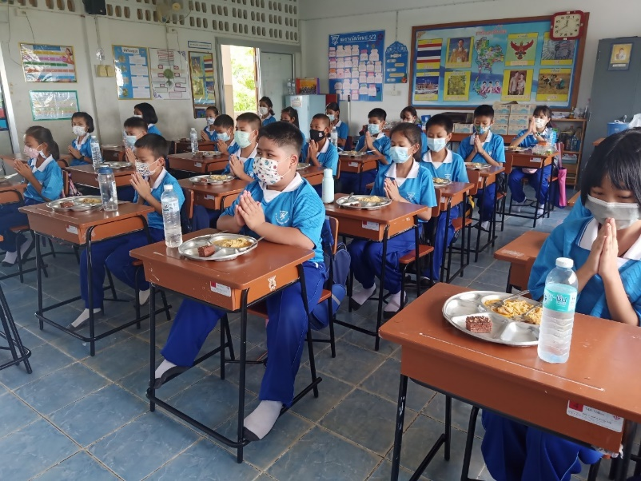
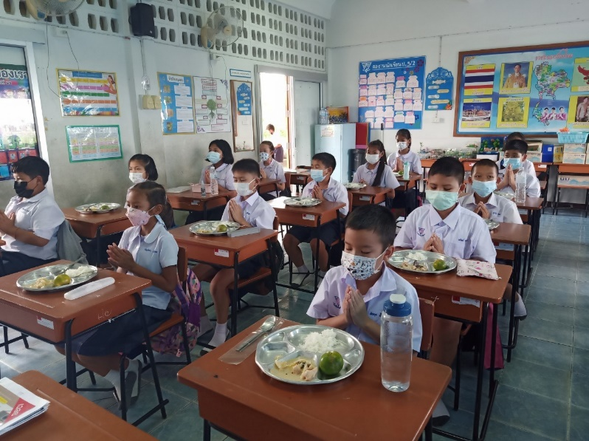
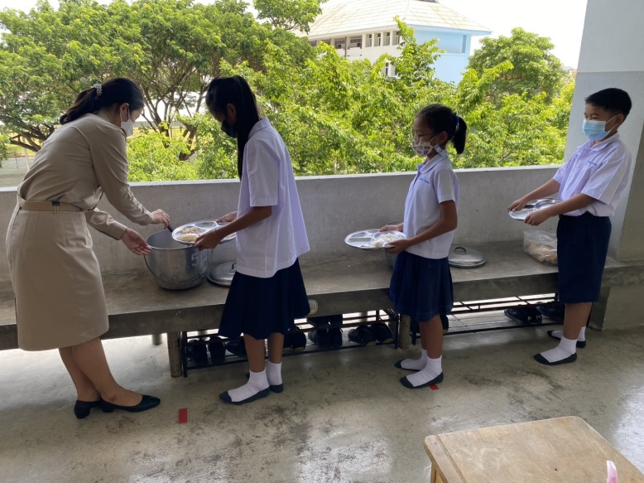
การปฏิบัติตามมาตรการการป้องกันการแพร่ระบาดของเชื้อไวรัสโคโรนา (COVID-19)
การเว้นระยะห่างในห้องเรียน

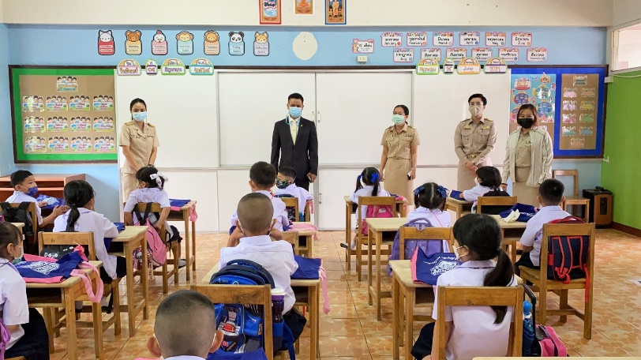
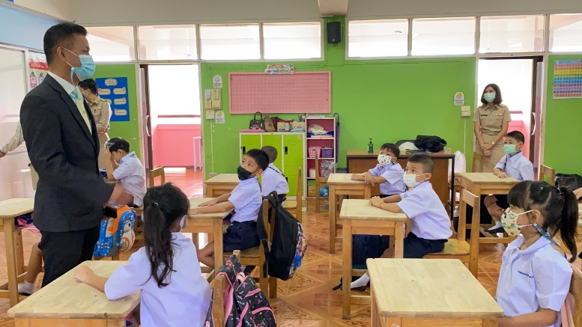
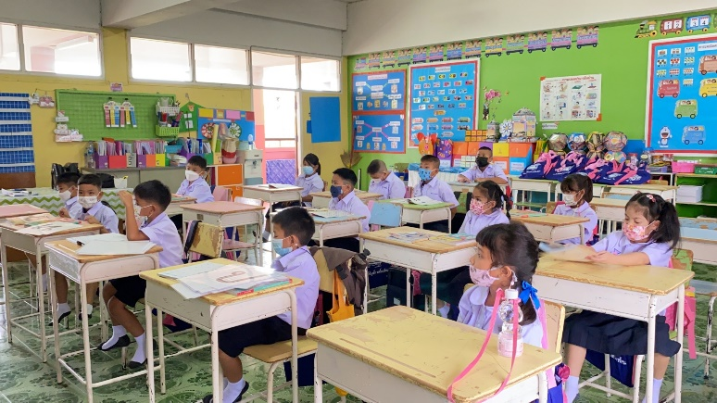
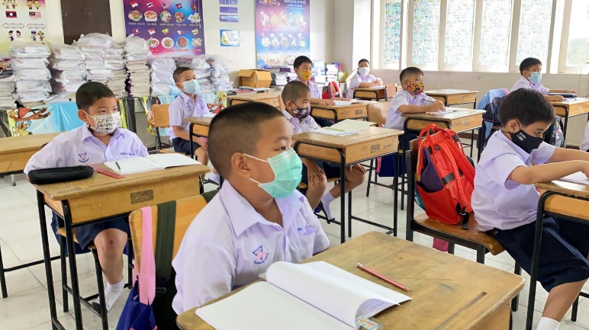

การประชุมชี้แจงผู้ให้บริการรถรับ-ส่งนักเรียน
ในช่วงสถานการณ์การแพร่ระบาดของเชื้อไวรัสโคโรนา (COVID-19)

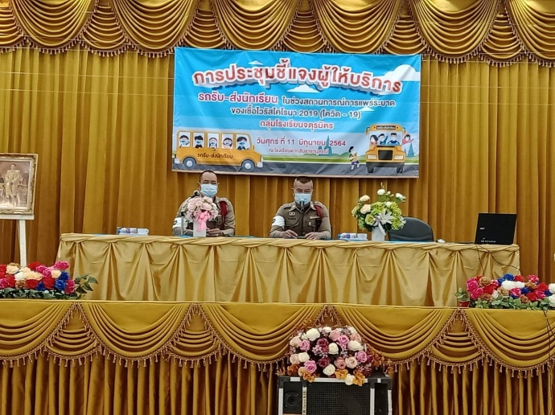
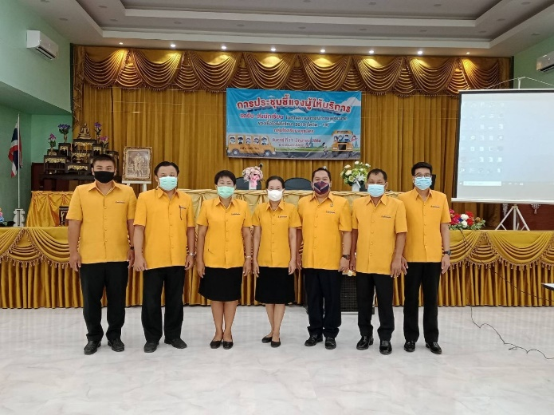
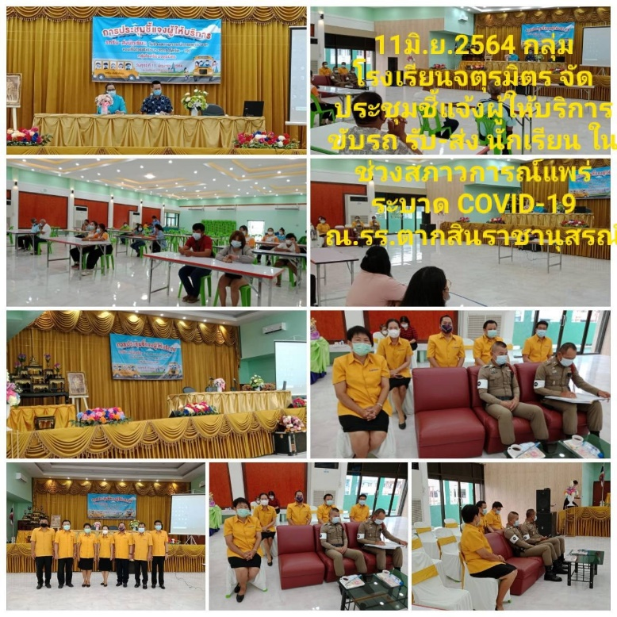

การประสานความร่มมือระหว่างหน่วยงาน
ภายใต้สถานการณ์การแพร่ระบาดของเชื้อไวรัสโคโรนา (COVID-19)

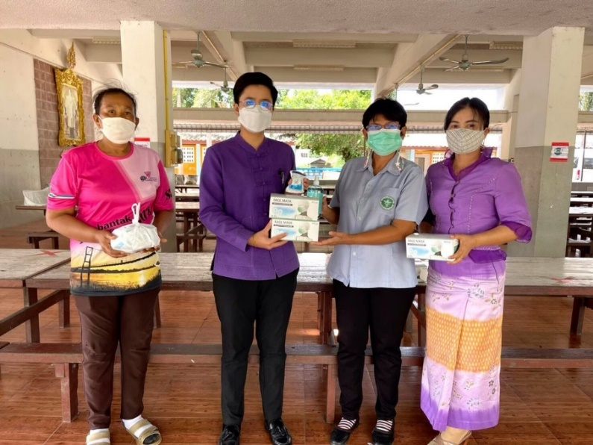
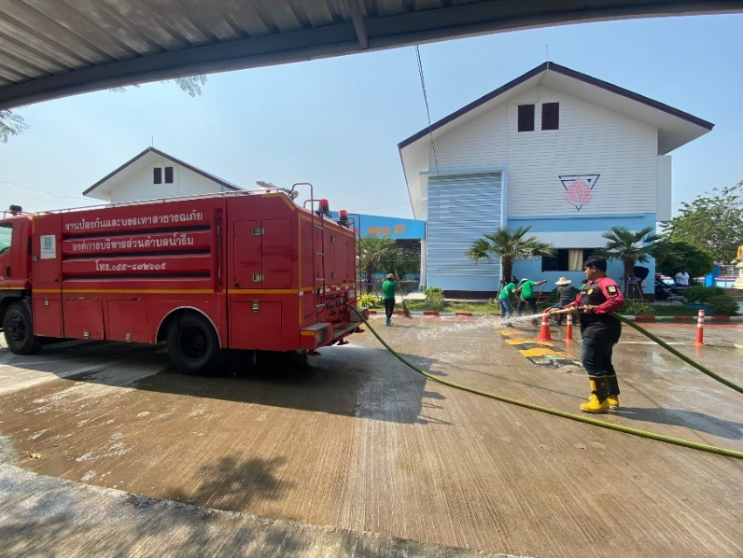
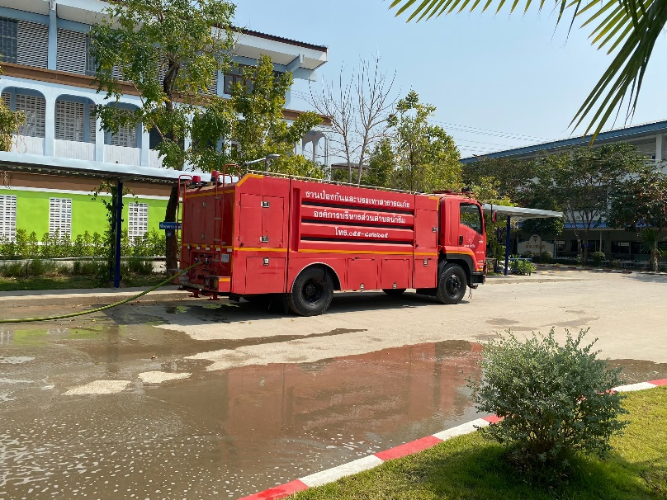

การฉีดวัคซีนป้องกันโรค COVID-19
ของผู้บริหาร คณะครู และบุคลากร โรงเรียนอนุบาลตาก

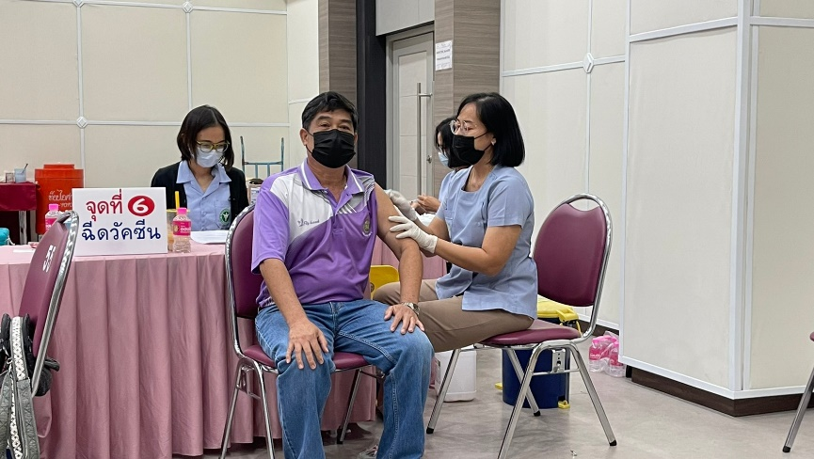
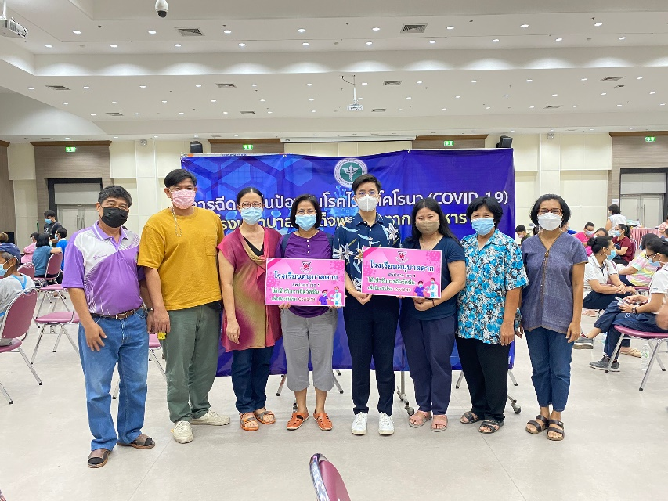
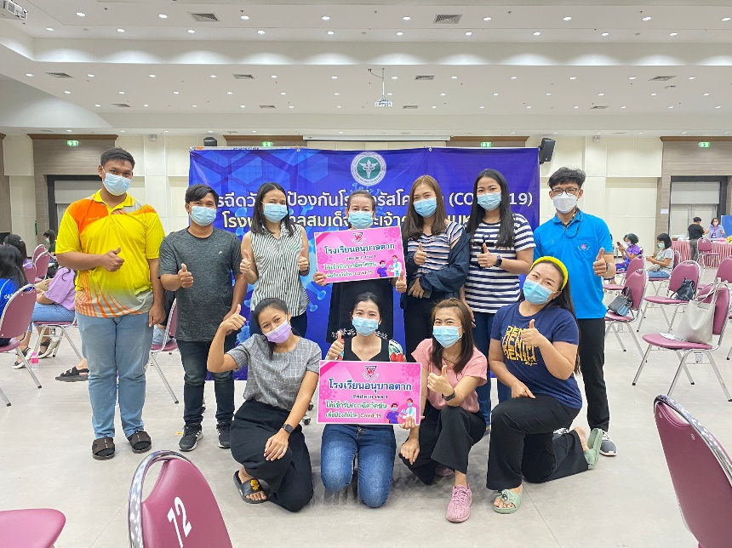

กิจกรรม Big Cleaning Day ป้องกันการแพร่ระบาดของเชื้อไวรัสโคโรนา (COVID-19)

